<产品名称>产品需求说明书
[注：产品需求说明书的定义：此文档的目的是收集、分析和定义<<xxx产品名>>的需要和特性。它包括相关方和目标用户需要的功能和这些需要存在的原因，以及详细地说明所确定的产品的关键外部业务流程、接口和非功能性特性的需求、设计约束。此文档用来让读者了解产品的外部黑盒概念，并指导《架构设计说明书》和《软件需求说明书》。
一个产品（对外对内具有统一定义的）只有一份《产品需求说明书》，对于分解的对内项目部分可以以《xxxx产品需求说明书—yyyy分册》来撰写。
以下提供的模板用于 需求管理流程。其中包括用方括号括起来并以蓝色斜体（样式=InfoBlue）显示的文本，它们用于向作者提供指导，在发布此文档之前应该将其删除。按此样式输入的段落将被自动设置为普通样式（样式=正文）。]

文档版本号： | 2.1 | 文档编号：
文档密级： | 项目组成员可见 | 归属部门/项目：
产品名： | 在线学习平台 | 子系统名：
编写人： | Ivan | 编写日期：

XXXXXX有限公司 版权所有
内部资料 注意保密
修订记录：
版本号 | 修订人 | 修订日期 | 修订描述

目 录
一、 简介 9
1、 目的 9
2、 范围 9
二、 用户角色描述 10
三、 产品概述 10
1、 总体流程 10
2、 功能摘要 12
四、 产品特性 13
1、 读书人社区首页 13
1.1 优先级 13
1.2 特性描述 13
1.3 社区首页 13
1.3.1 读书会列表 13
1.3.2 热评书潮 14
1.3.3 视频节目 14
1.3.4 社区名人 15
1.3.5 读书会推荐 15
1.3.6 热门原创 16
1.3.7 读书快报（新闻） 17
1.3.8 合作伙伴列表（页底） 17
2、 板块一——藏书阁 18
2.1 藏书阁首页 18
2.1.1 页面描述 18
2.1.2 搜索 18
2.1.3 书籍推荐 18
2.1.4 书评推荐 19
2.1.5 名家读书会专题 20
2.1.6 分类推荐 21
2.1.7 一周好书 22
2.1.8 排行榜 22
2.1.9 读书会推荐 24
2.1.10 合作伙伴 24
2.2 分类浏览 24
2.2.1 页面描述 24
2.2.2 模块定义 24
2.2.3 藏书分类 24
2.2.4 藏书 26
2.2.5 书籍推荐 28
2.2.6 读书会推荐 29
2.2.7 合作伙伴 30
2.3 书籍介绍页 30
2.3.1 页面描述 30
2.3.2 模块定义 32
2.3.3 书籍简介+基本操作 32
2.3.4 书评 33
2.3.5 书籍相关 35
2.3.6 加入书架 37
2.4 书籍在线阅读页 38
2.4.1 页面描述 38
2.4.2 模块定义 38
2.4.3 章节列表 38
2.4.4 正文 38
2.4.5 批注 39
2.5 书籍评论页 41
2.5.1 页面描述 41
2.5.2 模块定义 41
2.5.3 书评内容 41
2.6 评论内容页 43
2.6.1 页面描述 43
2.6.2 模块定义 43
2.6.3 书评内容 43
2.6.4 书评的相关信息 45
2.7 在线图书馆 47
2.7.1 页面描述 47
2.8 杂志 47
2.8.1 页面描述 47
2.8.2 模块定义 47
2.8.3 杂志分类 47
2.8.4 杂志推荐 48
2.8.5 今日话题 49
2.8.6 热门文章 49
2.8.7 最新上架 50
2.8.8 排行榜 50
2.9 杂志分类页 51
2.9.1 页面描述 51
2.9.2 模块定义 51
2.9.3 杂志分类&杂志列表 51
2.9.4 排行榜 52
2.10 杂志介绍页 53
2.10.1 杂志基本介绍 53
2.10.2 热门文章 54
2.10.3 近期杂志 55
2.10.4 杂志相关 56
2.11 杂志阅读页 56
2.11.1 页面描述 56
2.12 杂志热门文章页 57
2.12.1 页面描述 57
2.12.2 模块定义 57
2.12.3 文章正文 57
2.13 报刊 59
2.13.1 页面描述 59
2.13.2 模块定义 59
2.13.3 搜索范围与结果 59
2.14 精确搜索 61
2.14.1 页面描述 61
2.14.2 模块定义 61
2.14.3 搜索范围与结果 61
2.15 精确搜索结果页 61
2.15.1 页面描述 61
2.15.2 模块定义 61
2.15.3 精确搜索结果列表（作者/书名） 61
2.16 搜索结果页 62
2.16.1 页面描述 62
2.16.2 模块定义 62
2.16.3 搜索结果列表（作者/书名） 62
2.17 热门排行首页 64
2.17.1 页面描述 64
2.17.2 模块定义 64
2.17.3 排行榜单 64
2.17.4 排行榜分类选择 64
2.18 具体排行页 65
2.18.1 页面描述 65
2.18.2 模块定义 65
2.18.3 排行结果列表 65
3、 板块二——视频*文化 67
3.1 首页 67
3.1.1 页面描述 67
3.1.2 直播节目 69
3.1.3 搜索 69
3.1.4 今日热播 70
3.1.5 节目板块（以文坛开卷为例） 70
3.1.6 近期活动 71
3.1.7 读书会推荐 72
3.1.8 文化名人 72
3.1.9 合作媒体 73
3.1.10 文化热评 74
3.1.11 合作伙伴 75
3.2 文坛开卷栏目首页 76
3.2.1 页面描述 76
3.2.2 模块定义 76
3.2.3 视频列表区 76
3.2.4 文坛热评 76
3.2.5 今日即将播出节目单 78
3.2.6 文坛名家 79
3.3 视频点播页 79
3.3.1 页面描述 79
3.3.2 模块定义 79
3.视频框 79
2.3.2.1 节目文字 80
2.3.2.2 专辑介绍 81
2.3.2.3 节目相关 82
2.3.2.4 评论+评论输入框 82
3.4 节目文字页 83
3.4.1 页面描述 83
3.4.2 文字 84
3.4.3 节目视频 85
3.5 专辑列表页 85
3.5.1 页面描述 85
3.5.2 专辑介绍 86
3.5.3 节目列表 87
3.5.4 媒体评论 89
3.5.5 合作媒体 89
3.6 媒体评论页 90
3.6.1 页面描述 90
3.7 WOYO三人行（同文坛开卷） 92
3.8 大声说（同文坛开卷，无合作伙伴、无媒体评论） 92
3.9 作家专访首页 92
3.9.1 页面描述 92
3.9.2 专辑视频列表区（同文坛开卷） 93
3.9.3 93
3.9.4 文坛名家（同文坛开卷） 93
3.9.5 专访推荐 93
3.9.6 近期专访预告 94
3.9.7 用户评论（同文坛开卷） 95
3.9.8 作品推荐 95
3.9.9 合作伙伴（同文坛开卷） 95
3.10 作家专访视频点播页（同文坛开卷视频点播页专访列表（同专辑列表） 95
3.11 发布会（同文坛开卷） 95
3.12 排行榜（同藏书阁排行榜） 95
3.13 视频搜索结果页 95
4、 读书广场（社团） 97
4.1 优先级 97
4.2 特性描述 97
4.3 读书广场聚合页 97
4.3.1 搜索框 97
4.3.2 推荐内容 97
4.3.3 社团推荐-读书会、名家协会、媒体中心、个性书店 99
4.3.4 社团推荐-出版社 100
4.4 一级分类社团聚合页（以读书会为例） 100
4.4.1 读书会分类表，社团搜索入口 100
4.4.2 读书会中热门活动推荐 101
4.4.3 读书会中热门话题推荐列表 102
4.4.4 读书会列表 102
4.4.5 读书会排行榜 103
4.4.6 社团达人推荐 104
4.5 二级分类社团列表页 104
4.5.1 二级分类列表 104
4.6 社团创建页（参考社团公共模块） 105
4.7 社团搜索结果列表页 105
4.8 社团话题搜索结果列表页 106
4.9 合作伙伴用户 107
5、 板块四——原创 107
5.1 首页 107
5.1.1 页面描述 107
5.1.2 模块定义 107
5.1.3 分类 107
5.1.4 搜索 108
5.1.5 热门小说推荐 108
5.1.6 排行榜 109
5.1.7 精彩专题 110
5.1.8 精品推荐 111
5.1.9 分类推荐 112
5.1.10 连载更新区+本周阅读排行榜 113
5.1.11 原创作家+原创读书会社团+合作伙伴 114
5.2 排行榜首页、具体排行页（同藏书阁排行榜） 115
5.3 诗词歌赋话题列表页 115
5.4 微型小说话题列表页 116
5.5 微博话题内页 117
5.6 微博评论页 119
5.7 随笔杂谈话题列表页（同诗词歌赋） 120
5.8 原创作品分类列表页-连载/全本 120
5.8.1 页面描述 120
5.8.2 模块定义 120
5.8.3 筛选条件 120
5.8.4 小说列表 120
5.9 小说介绍页 122
5.9.1 页面描述 122
5.9.2 小说简介 124
5.9.3 基本操作/书评/小说相关（同藏书） 125
5.10 小说评论页（同藏书） 125
5.11 小说在线阅读页（同藏书） 125
5.12 出版（列表同全本） 125
5.12.1 页面描述 125
5.13 原创作家列表页 126
6、 读书会活动 128
6.1 优先级 128
6.2 特性描述 128
6.3 读书会活动首页 128
6.3.1 页面描述 128
6.3.2 模块定义 129
6.3.3 搜索 129
6.3.4 名家读书会专题 129
6.3.5 在线活动 130
6.3.6 同城活动 130
6.3.7 热门主办方 131
6.3.8 书友常去的读书会 133
6.4 在线活动聚合页 133
6.5 同城活动聚合页 136
6.6 活动分类列表页 139
6.7 读书会搜索结果列表页 141
6.8 具体活动页面 142
6.9 发起线上活动页面 142
6.9.1 活动基本信息填写 142
7、 我的书架 143
7.1 我的书籍 143
7.1.1 我正在阅读的书籍 143
7.1.2 我收藏的书籍 143
7.1.3 我订阅的书籍 144
7.2 我的视频 146
7.2.1 我订阅的专辑 146
7.2.2 我收藏的视频列表 146
7.3 基本设置 147
7.3.1 个人信息 147
7.3.2 我的读书喜好设置 147
7.4 我的书友 148
7.4.1 我的友人列表 148
7.5 我的读书会 149
7.6 我的活动 150
7.6.1 我参加的、关注的、发起的活动 150
7.7 我的书评 151
7.7.1 我的长篇大论 151
7.7.2 我的三言两语 153
7.7.3 阅读批注 153
7.8 我的原创作品 154
7.8.1 我正在创作的作品列表 154
7.8.2 我的作品列表 155
7.8.3 写新小说 156
7.8.4 章节编辑页面 157
7.8.5 章节管理页面 158
8、 读书快报 159
8.1 页面描述 159
8.2 模块定义 159
8.2.1 新闻内容 159
8.2.2 其他快报 160
9、 我的订阅(由woyo世界报给出实现方案) 161
9.1 页面描述 161
9.2 模块定义 161
9.2.1 读书人报 161
9.2.2 历史报刊 162
10、 读书人用户权限 162
五、 其它产品需求 163
1、 性能需求 163
2、 监控需求 163
3、 兼容性需求 163
六、 风险分析 163
七、 相关文档 164

简介
本文档主要定义读书人频道的功能详细描述和前端页面的各个模块的内容和逻辑。

目的
此文档的目的主要是清晰、有层次的定义页面原型中各个模块的内容来源和相关的逻辑。

范围
此文档主要描述读书人频道中前端页面涉及到的功能点、相对应的后台管理功能支持、以及部分交互细节。本文档主要读者为技术部门的前端工程师，以及视觉部门的视觉设计。

用户角色描述
用户角色 | 用户描述
普通用户 | 所有使用读书人频道服务的外部用户
合作伙伴用户 | 所有使用读书人频道的社团和读书会等功能进行宣传和活动组织的机构用户
著名作家 | 主要使用社团功能进行自我宣传，与读者沟通的著名作家
原创小说家 | 主要是用原创小说频道功能和服务的原创小说创作者
编辑人员 | 主要使用后台的cms功能的编辑人员，负责对读书人频道的前台资讯类和需要人工进行优化的内容进行编辑
审核人员 | 主要使用后台审核功能对读书人频道内所产生的各种数字内容进行审核的用户

产品概述
最大化满足市场和用户对于读书、评书、交流体会、买书，以及开展与书相关的组织和活动所产生的需求，为市场和用户带来与书相关一站式的舒心的解决方案和用户体验，为公司带来固定的高粘度的用户，带给用户有价值的社区，帮助用户发现最好的书，最适合自己的读书社区，最便捷的阅读渠道，最便捷的购买渠道。

总体流程

功能摘要
[简要描述产品的功能点和每个功能点的优先级，参考格式如下]
功能模块 | 主要功能点 | 优先级
藏书阁 | 分类浏览 | 高
 | 在线图书馆 | 中
 | 电子杂志、报刊阅读 | 中
 | 书籍在线阅读和批注 | 高
视频文化 | 直播节目 | 低
 | 视频点播 | 低
读书广场 | 参与、管理社团 | 高
原创 | 原创作品阅读 | 高
 | 原创作品创作 | 高
读书会 | 参与、发起、管理读书会 | 高
我的书架 | 管理我的数字内容和社交活动 | 高
书店 | 电子商务购书 | 中

产品特性

读书人社区首页

优先级
[描述该特性的优先级，可选：高、中、低]

特性描述
用户场景 | [描述用户操作场景，如：用户从首页登录]
功能描述 | [描述该场景下的功能特性]

社区首页

读书会列表
用户场景
功能描述 | 社团活动列表，展示在线读书会活动以及当前城市的即将开始的活动列表。用户可切换城市
优先级
输入/前置条件 | 人工推荐
需求描述 | 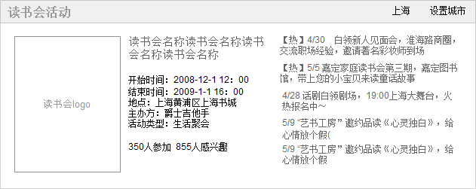  - 只显示一页，可显示同城活动，也显示线上活动。人工编辑  - 显示用户所在城市名，点击设置城市，弹出主要城市选择浮层，可切换城市，切换后城市名称改变，切换到该城市的活动推荐内容  - 每一页主推1个活动，附推5个活动  3.1主推活动显示：活动名称、活动logo、活动开始结束时间、地点（在线活动无此项）、主办方/发起人（主办方为社团，发起人为个人用户）、活动类型、参与人数、感兴趣人数  3.2 附推活动显示：活动名称（报名人数），活动开始时间  - 所有内容均由编辑推荐，编辑需要针对每一个城市推荐同城活动
输出/后置条件 | 点击具体的活动图片/活动名称进入具体的活动内容页
补充说明 | 当未登录用户进入这个页面时需要根据IP判断所在地，自动切换到所在的城市或者同省内的省会城市；当登录的用户进入这个页面时，需要将城市设置为该用户上一次登录后设置的城市。如同城读书会未覆盖用户所在城市，则全部显示在线活动。本文档中后面有涉及到线下活动的城市选择时，均不再叙述此逻辑。

热评书潮
用户场景
功能描述 | 本模块展示在整个读书人社区中，用户对书籍发表的书评以及热门书评人的推荐
优先级
输入/前置条件 | 书评列表排序规则：“长篇大论”按照书评当天收到的回复量从多到少排列；
需求描述 | 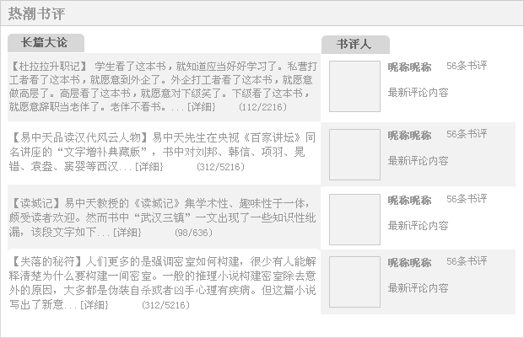  - 长篇大论(字数大于140个字的书评)  1.1 按照书评前一天内收到的回复量倒序排列，每天凌晨更新  1.2 显示书评对应的书籍名称、书评人、书评内容、（回复数/浏览量），点击详细进入长篇大论内容页  - 书评人  2.1 按照用户发表的书评中当日获得的书评回复总量倒序排列  2.2 显示头像、昵称、发表的书评数、最新发布的一条长篇大论的标题
输出/后置条件 | - “长篇大论”  1.1 点击“详细”到对应的书评内容页  1.2点击书名进入对应的书籍介绍页  2. 书评人  2.1鼠标放置用户名上出现个人信息浮层（浮层信息待定）  2.2 点击最新评论内容到对应的书评内容页  2.3 点击书评数量，进入该用户个人书架的书评页
补充说明

视频节目
用户场景
功能描述 | 视频节目的广告宣传照以及官方活动链接，显示正在播出的节目以及当日节目预告
优先级
输入/前置条件
需求描述 | 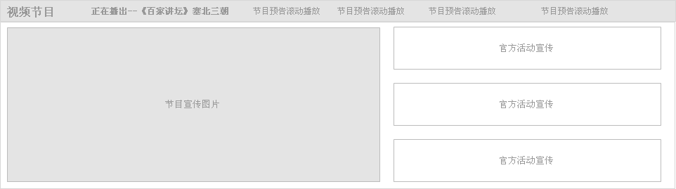  - 左侧：视频节目宣传照，用户点击进入该宣传照对应的视频节目点播页。  1.1 视频内容来源于TV的后台直播节目编排。  - 上端：显示正在播出的节目及当日节目预告  2.1 正在播出，节目名称，加粗，点击正在播出进入视频文化首页  2.2 节目预告，当日未播出的节目时间预告，滚动播出，不可点击  - 右侧：官方活动的宣传照，点击进入官方活动页面
输出/后置条件 | - 左侧：视频节目宣传照，用户点击进入该宣传照对应的视频节目点播页。  - 上端：正在播出，点击进入视频文化首页。  - 右侧：官方活动页面
补充说明

社区名人
用户场景
功能描述 | 社区名人推荐，即名家协会
优先级
输入/前置条件 | 社团的列表，由编辑人员在后台编辑后发布。
需求描述 | 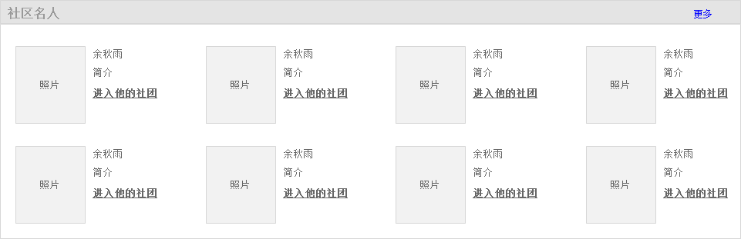  - 社区名人：名家协会的社团  - 显示：名人照片（由编辑手工添加）（社团logo）、名人的名字、名人的简介、对应的社团链接  - 去掉更多链接
输出/后置条件 | - 点击名人照片或者链接进入社团页面  - 点击更多进入“名家协会”分类的社团的列表页
补充说明

读书会推荐
用户场景
功能描述 | 热门读书会社团推荐
优先级 | 高
输入/前置条件 | 该模块所在页面和栏目id
需求描述 | 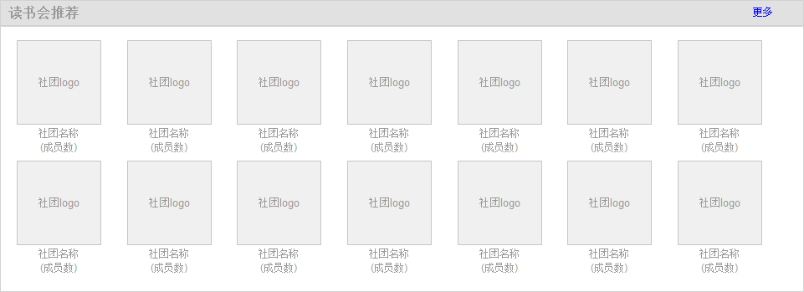  - 展示用户在读书人频道范围内自建的社团（名为：读书会）列表  - 显示：社团logo、社团名称、社团的成员数量  - 社团排序：按照当前所在栏目对应的社团分类，取分类下所有社团的前一天的活跃度倒序排列，可人工进行编辑。每天凌晨更新列表
输出/后置条件 | - 点击社团logo或者链接进入社团内首页  - 点击更多进入“读书会”分类的一级分类社团聚合页
补充说明 | 此模块可复用于多个页面，每个页面中该模块取数据时，对应的社团分类不同

热门原创
用户场景
功能描述
优先级
输入/前置条件 | 内容来源：由编辑在后台cms中选择合适的小说，编辑后通过cms发布
需求描述 | 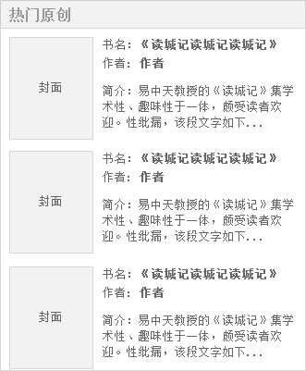  - 这个模块展示在社区中最受读者欢迎的原创小说。由编辑人工推荐原创小说  - 展示小说的封面（没有上传封面的显示默认封面），书名、作者、小说内容简介
输出/后置条件 | - 点击小说封面或者书名，跳转到对应小说介绍页
补充说明

读书快报（新闻）
用户场景
功能描述 | [功能点的概述]
优先级
输入/前置条件 | 内容来源：编辑人员从其他网站抓取或者由合作伙伴提供的内容，在后台通过cms发布。排序规则：按新闻发布日期先后倒序排列，由系统自动推送到本模块。当编辑在后台读书快报管理中发表一篇新的资讯时，可选择是否需要更新到首页“读书快报”模块，若选择则自动更新到首页上
需求描述 | 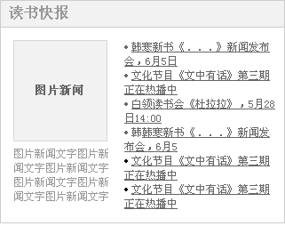  - 读书快报由资讯文章组成，且均由编辑完成资讯的编辑和发布  - 1条图片新闻、6条文字新闻  - 图片新闻：焦点图、新闻标题、新闻简介  - 文字新闻：新闻标题
输出/后置条件 | 点击一条新闻，进入对应的新闻资讯内容页面。
补充说明

合作伙伴列表（页底）
用户场景
功能描述 | 本模块为可复用模块。通用功能为展示当前页面对应的合作伙伴。
优先级
输入/前置条件 | 内容来源：编辑在cms中上传合作伙伴的Logo后，由后台发布更新。每个栏目中的合作伙伴均不同，由后台中的合作伙伴管理支持，可配置每个栏目独立的合作伙伴列表
需求描述 | 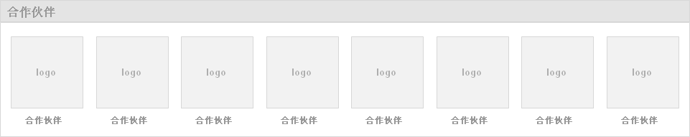  合作伙伴的社团列表。每个板块的合作伙伴列表可能不同，需要单独进行管理  点击合作伙伴后进入页面：  - 官方社团内页  - 编辑自定的URL
输出/后置条件
补充说明

板块一——藏书阁

藏书阁首页

页面描述
入口页面 | 版块导航点击藏书阁
页面主要内容 | 藏书、杂志、资料等聚合，包括书籍推荐、书评推荐、排行榜、读书会推荐、合作伙伴

搜索
模块描述 | 藏书阁板块的搜索
功能描述 | 按照书名、作家关键字搜索
优先级 | 高
需求描述 | 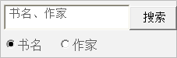  - 搜索范围：读书人频道中所有的图书  - 可选择按照书名（默认）、作家搜索，点击搜索进入书籍的搜索结果列表页。若不输入任何关键词点击搜索，不采取任何操作
输出/后置条件 | - 书名、作家：搜索结果页
补充说明

书籍推荐
模块描述 | 书籍推荐
功能描述 | 每期为用户推荐4本图书
优先级 | 高
需求描述 | 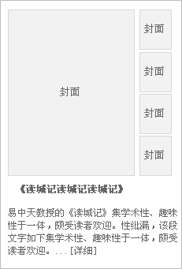  - 4本书大图对应小图轮流播放，封面、书名、书籍简介  - 大小图等比例缩放  - 推荐的书籍由后台人工编辑
输出/后置条件 | - 点击小图显示对应的大图  - 点击大图/书名/详细均进入书籍介绍页
补充说明

书评推荐
模块描述 | 书评推荐
功能描述 | 推荐书及其书评
优先级 | 高
需求描述 | 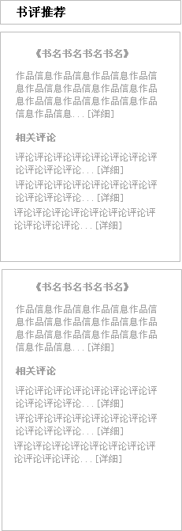  - 每期推荐两本书及其书评  - 显示书名、简介、相关评论3条  - 书和书评均由后台人工编辑
输出/后置条件 | - 点击书名/简介详细，进入该书籍介绍页  - 点击评论详细，进入该评论内容页
补充说明

名家读书会专题
模块描述 | 名家读书会专题活动
功能描述 | 将书籍和读书会活动相结合，举行名家读书会的专题活动
优先级 | 高
需求描述 |   每一期名家读书会专题由后台编辑，选择推荐该作家的6本书籍  全部内容均由后台人工编辑
输出/后置条件 | - 点击本期名家读书会：余秋雨，进入读书会活动的专题活动页  - 点击书名，进入该书籍介绍页  - 点击往期回顾，人名，进入该期的读书会活动专题活动页  - 点击往期回顾，更多，进入读书会活动专题活动列表页
补充说明

分类推荐
模块描述 | 书籍的分类推荐
功能描述
优先级
需求描述 | 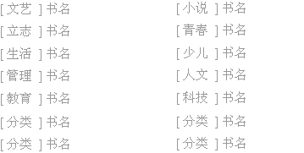  - 图书的分类推荐，每一个一级分类推一本书，点击分类进入该分类浏览页面，点击书名，进入该书籍的介绍页  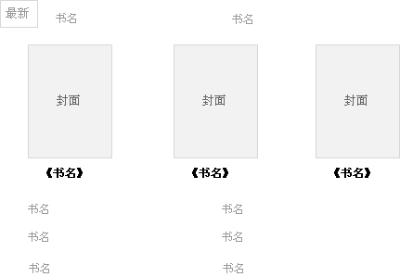  - 全部图书、资料中最新的书籍推荐，点击书名，进入该书籍介绍页  后台人工编辑  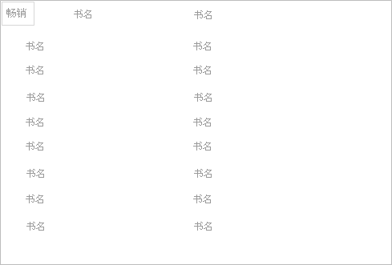  - 全部图书、资料中畅销的书籍推荐，点击书名，进入该书籍介绍页  后台人工编辑
输出/后置条件 | - 分类：图书分类浏览页  - 书名：书籍介绍页
补充说明

一周好书
模块描述 | 每周推荐书籍
功能描述
优先级 | 中
输入/前置条件
需求描述 | 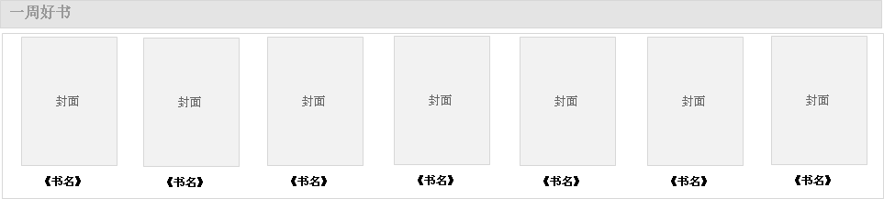  每周推7本书，封面+书名，人工编辑
输出/后置条件 | 书籍介绍页
补充说明

排行榜
模块描述 | 藏书阁中几个重要的排行榜，包括图书、资料、杂志的热门搜索
功能描述 | 通过排行引导用户快速找到热门内容
优先级 | 中
输入/前置条件 | 板块导航——藏书阁
需求描述 |   - 根据阅读/畅销（杂志无此项）/新书排行，可人工干预  - 图书排行：范围为所有图书  - 资料排行：范围为资料库  - 杂志排行：显示杂志的期刊
输出/后置条件 | - 图书：点击书名，进入书籍介绍页  - 资料：点击书名名，进入书籍介绍页  - 杂志：点击杂志名，进入该杂志介绍页
补充说明

读书会推荐
模块描述 | 读书会社团推荐
功能描述
优先级 | 中
输入/前置条件
需求描述 | 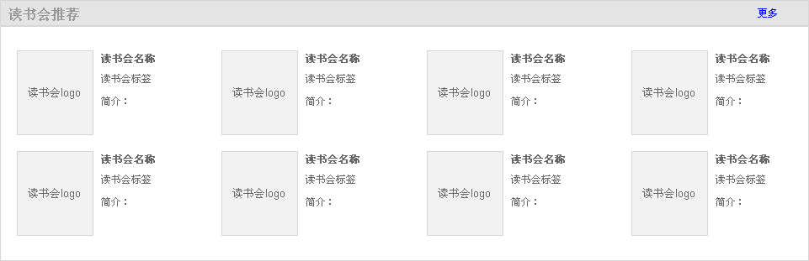  读书会社团推荐，按总积分排序，可人工干预
输出/后置条件 | - 点击社团logo、社团名称，进入社团内页  - 点击更多，进入读书广场，读书会分类页面
补充说明

合作伙伴
模块描述
功能描述
优先级
输入/前置条件
需求描述 | 同1.3.8 合作伙伴
输出/后置条件
补充说明

分类浏览

页面描述
入口页面 | 版块导航点击藏书阁，分类浏览
页面主要内容 | 藏书分类，分类下的关键字，该分类的所有书籍、该分类下用户推荐的书籍、该分类下的社团推荐、合作伙伴社团推荐

模块定义

藏书分类
模块描述 | 藏书分类（共三级分类）
功能描述 | 后台对藏书的分类，关键字为该分类下用户搜索的热门关键字
优先级 | 高
输入/前置条件 | 藏书阁——首页
需求描述 | 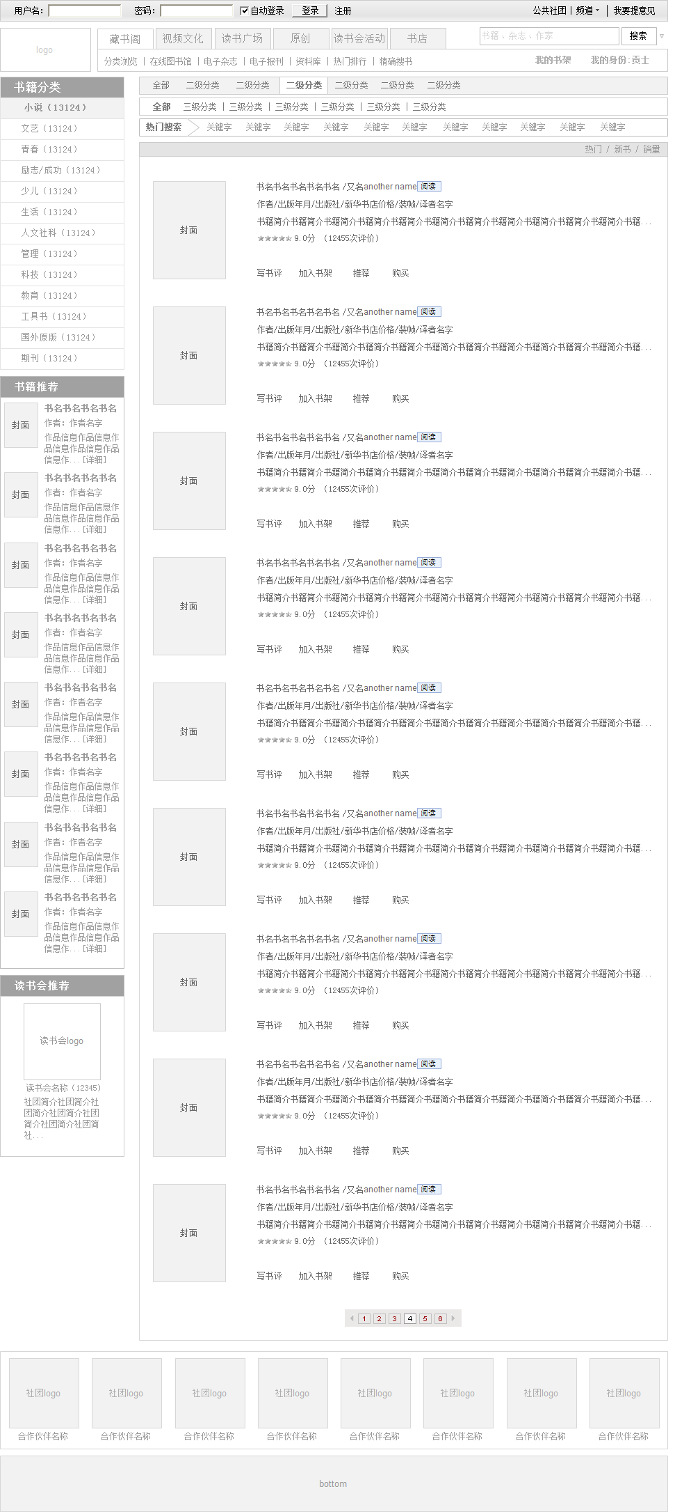  - 共三级分类，一级分类显示固定类别名称（该类别的书籍总数），，一级分类默认显示由藏书阁首页的书籍分类表中点击进入本页面的分类  - 每一级分类下有该分类的热门关键字，分类下的关键字由人工编辑产生
输出/后置条件 | - 选择分类后，页面中的书籍列表显示分类下的藏书列表  - 点击关键字，进入搜索结果列表页
补充说明

藏书
模块描述 | 用户选择藏书分类下的书籍列表
功能描述 | 分类下的书籍，用户浏览选择想要找的书
优先级 | 高
输入/前置条件 | 藏书阁——分类浏览
需求描述 | 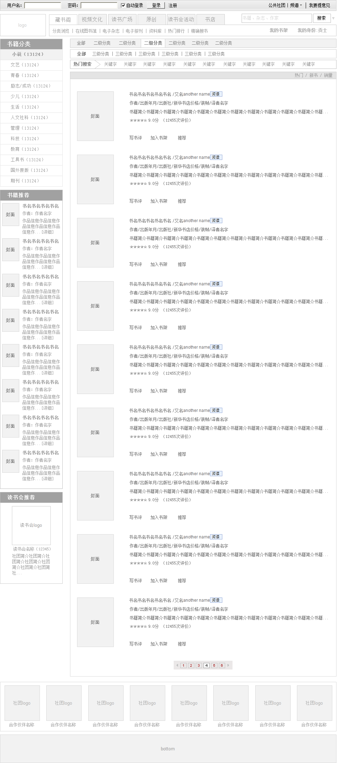  - 排序：该分类下的书按照热门（总阅读量、）/新书（入库时间，默认）/销量（从网站链接到书店购买的总量）排序，分页显示  - 书籍信息：封面、书名、书籍别名、作者、出版年月、出版社、新华书店价格、装帧、译者名字、作品简介、读者平均打分、打分次数  - 封面、书籍标题：进入书籍详细介绍页  - 可用操作：在线阅读、写书评、加入书架、推荐、购买  - 在线阅读：进入阅读页面  - 写书评：进入长篇大论撰写页面  - 加入书架：弹出加入书架浮层  - 推荐：弹出分享浮层
输出/后置条件 | - 点击图片、书名：进入该书籍的介绍页  - 点击阅读：进入该书在线阅读页面
补充说明

书籍推荐
模块描述 | 藏书分类下的合作伙伴推荐书籍
功能描述 | 为合作伙伴推书
优先级 | 中
输入/前置条件 | 藏书阁——分类浏览
需求描述 | 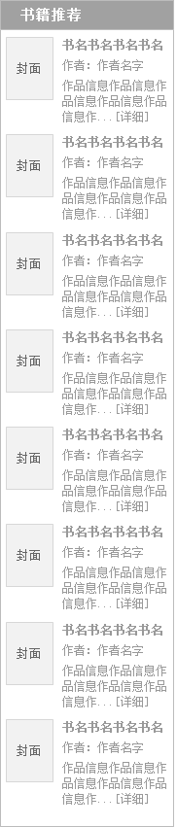  - 合作伙伴推荐的书籍，每个一级分类共8个，默认由后台人工编辑；  - 每个分类的推荐书籍可由系统产生，规则为该一级分类下最近30天内销量数据倒序排序前50的书籍随机选取8本书籍  - 显示封面、书名、作者、作品简介[详细]
输出/后置条件 | 点击图片、书名、详细：进入该书籍的介绍页
补充说明

读书会推荐
模块描述 | 藏书阁分类下的读书会推荐
功能描述 | 在看书的同时将优秀的读书会介绍给用户
优先级 | 低
输入/前置条件 | 藏书阁 – 分类浏览 二级导航
需求描述 | 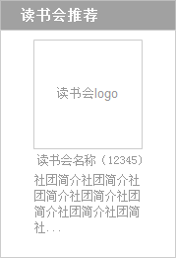  当前图书一级分类下推荐的读书会。由后台人工编辑，展示读书会logo、读书会名称、读书会简介。
输出/后置条件 | 对应社团内页
补充说明

合作伙伴
模块描述
功能描述
优先级
输入/前置条件
需求描述 | 同1.3.8 合作伙伴
输出/后置条件
补充说明

书籍介绍页

页面描述
入口页面 | 点藏书阁首页分类下的书籍图片/名称，排行榜中书的名称，搜索结果列表页点击书进入
页面主要内容 | 书籍基本信息介绍、用户的基本操作、评分、书评、书籍相关、购书等  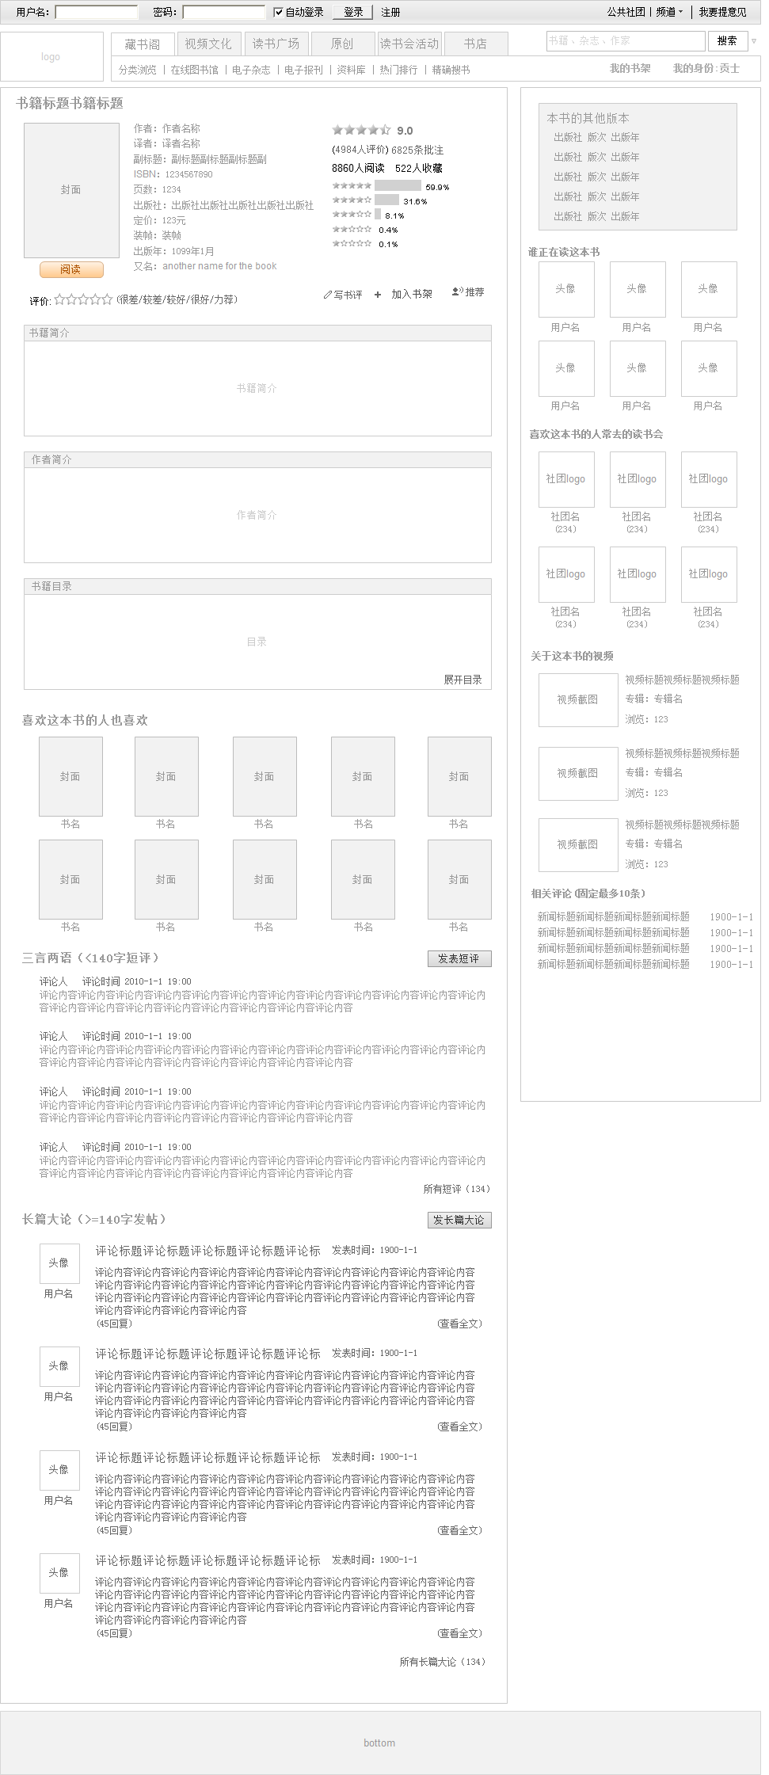

模块定义

书籍简介+基本操作
模块描述 | 对一本书的详细介绍以及对书的基本操作
功能描述 | 用户可对书进行基本操作（写书评/加入书架/推荐）、可阅读、可打分
优先级 | 高
输入/前置条件 | 点击书名/封面
需求描述 | 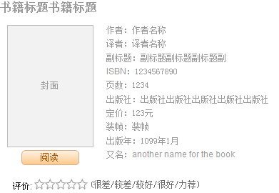  - 书籍基本信息：书名、封面、作者、ISBN、页数、定价(新华书店价格，价格如何取到依赖市场部谈合作)、出版社、装帧、出版年月、又名  点击作者名，则用作者的名字为关键词，按作者为搜索方式搜索书籍，并跳转到书籍搜索结果列表页。  点击译者名称，则用译者的名字为关键词，按全文检索的方式搜索书籍，并跳转到书籍搜索结果列表页。  点击阅读进入书籍阅读页面，如果用户曾经阅读过本书，则进入最后一次阅读页面；  鼠标悬浮在评价控件上时，右侧即时显示每个评价等级对应的文字（很差、较差、较好、很好、力荐）  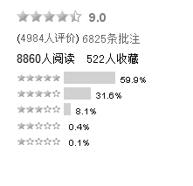  - 用户给书籍打分，显示平均分、分数分布、总评论数、总批注数、阅读次数、收藏次数  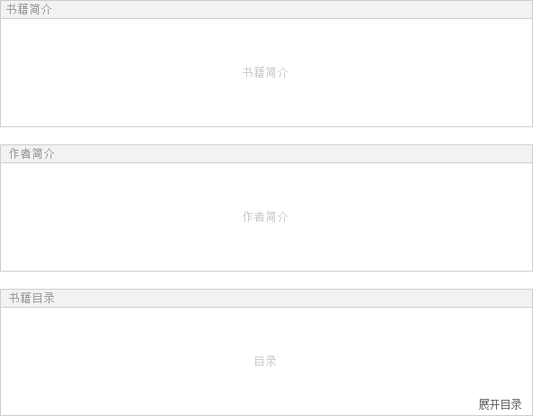  - 书籍的简介、作者简介、书籍目录（若后台没有目录信息则不显示）。  - 用户对书的基本操作：写书评（点击后跳转到书评撰写页面）、加入书架（即收藏）、推荐给好友或所有人  - 加入书架：弹出加入书架对话框  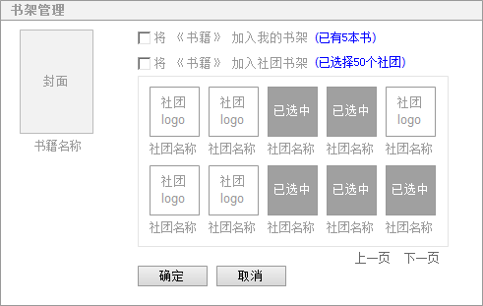  如图，点击加入书架后弹出加入书架浮层。用户可以选择两种操作：将当前书籍加入自己的个人书架，或者将书籍加入自己参加的社团书架中。  - 推荐：弹出推荐框（公共模块待定）
输出/后置条件
补充说明

书评
模块描述 | 用户对书籍发表的热门评论
功能描述 | 用户对该书籍的热门评论，显示回复量最大的评论，下面有评论输入框
优先级 | 高
输入/前置条件 | 点藏书阁首页分类下的书籍图片/名称，排行榜中书的名称，搜索结果列表页点击书进入
需求描述 | 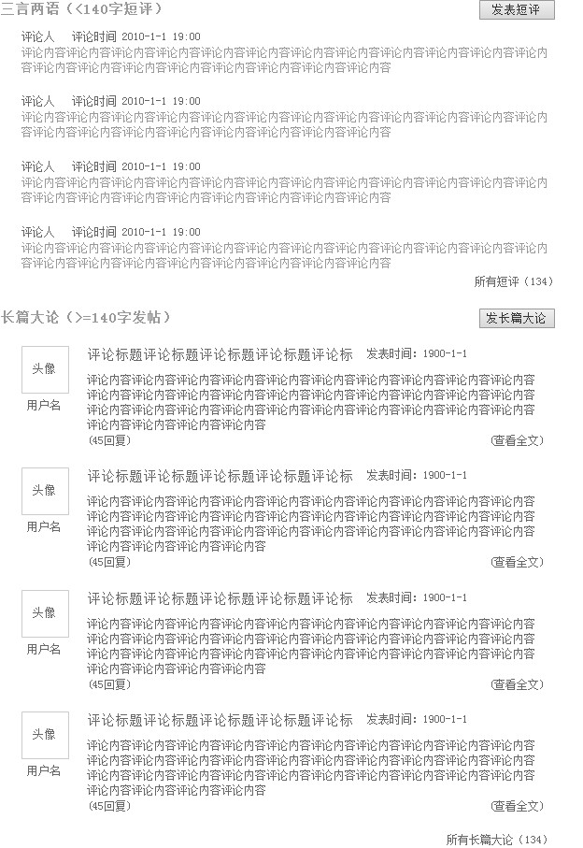  - 书评分长篇大论、三言两语  长篇大论：归属于书籍的话题，可被回复，且拥有独立的内容页。字数均大于140字，发布入口为“发布书评页”。  三言两语：归属于书籍的评论，不可被回复，没有独立的内容页。字数均小于140字，发布入口为“发表短评”的弹出浮层，如果在发布书评页撰写的书评长度短于140字，则该书评不作为长篇大论存在，自动转为“三言两语”，且出现在三言两语的列表页中。  - 长篇大论  默认显示5条长篇大论，若长篇大论的条数大于5则显示“所有长篇大论（个数）”。  列表按照长篇大论收到的回复数从多到少倒序排列。  每一条长篇大论显示书评人头像、评论标题、发表时间，以及长度不超过200字的书评内容、书评回复量。  点击查看全文或标题跳转到“书评内容页”；点击“所有长篇大论”跳转到长篇大论列表页。  - 三言两语  显示最新的4条三言两语。若三言两语的条数大于4则显示“所有三言两语（个数）”。  列表按三言两语发布日期倒序排列。  每一条三言两语显示用户名，评论时间，以及评论内容。
输出/后置条件 | - 鼠标置于用户头像/用户名上，出现个人信息浮层
补充说明

书籍相关
模块描述 | 与该书籍相关的其他内容，书、人、视频、活动
功能描述 | 显示与该书籍相关的内容，推荐内容并引导用户产生互动
优先级 | 中
输入/前置条件 | 点藏书阁首页分类下的书籍图片/名称，排行榜中书的名称，搜索结果列表页点击书进入
需求描述 | 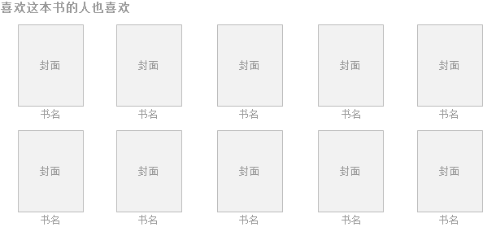  - 喜欢这本书的人还喜欢：收藏这本书（即加入书架）的人最常收藏和该书相同分类的其他书籍  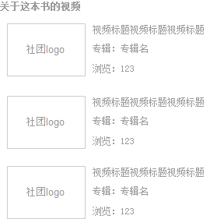  - 关于这本书的视频：书籍对应的视频文化节目，视频节目提及此书/视频节目讲述此书所处年代、事件等，后台人工建立视频与书之间的关系  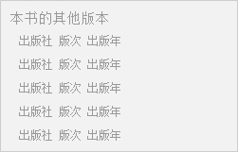  - 这本书的其他版本：后台人工建立书的不同版本（实质上在后台是多本ISBN不同的书）之间的关系，按照出版时间倒序排列  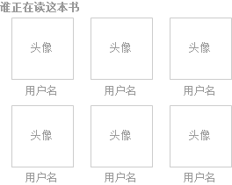  - 谁正在读这本书：已经读了这本书的人，，按时间倒序排序。每次进入书籍详细页重新获取本用户列表  读了这本书的人的定义：进入过书籍的阅读页的用户。  - 暂且不考虑敏感书籍的阅读状态问题  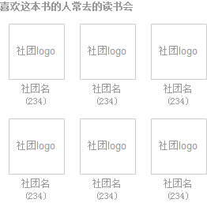  - 关于这本书的读书会：与此书相关度高的读书会（社团），话题/读书会活动有涉及此书（高），社团收藏了这本书（低），排序，如相关度相同，则以社团积分排序  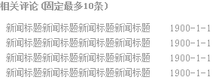  - 相关评论：编辑手动编辑的若干与当前书籍有关的咨询，可能是站内的也有可能是站外，完全由编辑决定，每本书的介绍页中编辑最多可以选编10条资讯内容。  - 喜欢这本书的人关注的活动：收藏这本书的人最多参与的有效期为过的读书会活动3个（在线/同城皆可），数据无需实时更新，每天计算一次即可
输出/后置条件 | - 书：书籍介绍页  - 其他版本：书籍搜索结果列表页  - 人：个人基本信息（头像、用户名、头衔、和我的关系，可查看个人空间、留言、加为好友）  - 视频：视频点播页  - 读书会活动：活动内容页  - 社团：社团内页  - 购书：新华书店该书籍购买页
补充说明

加入书架
模块描述 | 加入书架，即收藏至个人/社团书架
功能描述
优先级 | 高
输入/前置条件
需求描述 |   点击“加入书架”，出现如上浮层，左边显示要加入书架的书籍封面。  用户可以将书籍加入个人书架和社团书架中：两个选项可以同时勾选，且勾选加入社团书架后，下方的列表框中展示用户已经加入过的社团，每个社团显示社团logo和社团名称，点击社团则社团logo变为已选中状态，再次点击社团logo则取消选中状态。  社团列表框可翻页，每页显示10个社团。
输出/后置条件
补充说明

书籍在线阅读页

页面描述
入口页面 | 书籍，点击阅读
页面主要内容 | 章节列表、正文、批注工具条

模块定义

章节列表
模块描述 | 阅读页的章节列表，给出该书籍的所有章节
功能描述 | 用户点击章节数，直接从该章节起阅读
优先级 | 中
输入/前置条件 | 书籍，点击阅读
需求描述 | 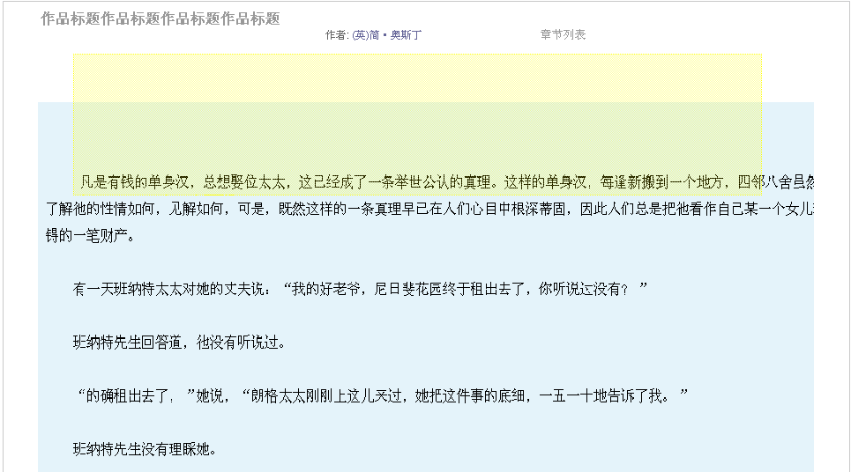  - 阅读页上端由“章节列表”字样，点击“章节列表”，出现章节列表浮层  - 在浮层上点击章节名称，跳转至该章节阅读页，默认收回浮层  1.3 在显示“章节列表”浮层的情况下，再次点击“章节列表”，收回浮层
输出/后置条件 | 选择章节的阅读页
补充说明

正文
模块描述 | 书籍的正文内容
功能描述 | 用户阅读的具体内容
优先级 | 高
输入/前置条件 | 书籍，点击阅读
需求描述 | 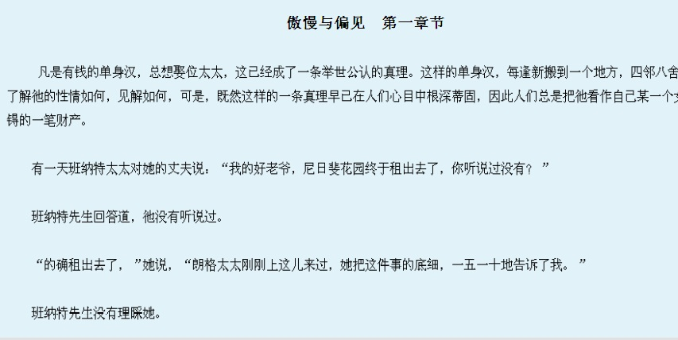  - 电子型文本：阅读页面可放大/缩小/全屏，  - 图片型文本：阅读页面可放大/缩小/全屏/显示双页
输出/后置条件 | - 电子型文本：前一页/后一页/指定页数  - 图片型文本：上一页/下一页
补充说明

批注
模块描述 | 在线阅读批注功能
功能描述 | 可查看/隐藏/添加批注
优先级 | 高
输入/前置条件 | 书籍，点击阅读
需求描述 | 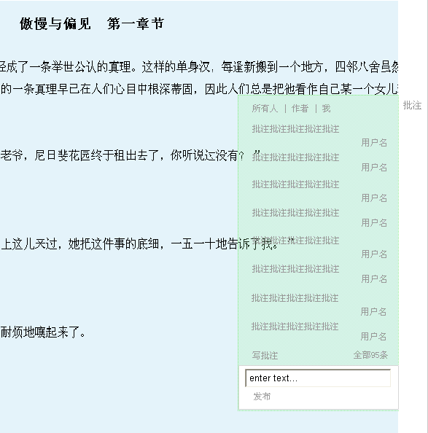  - 电子文本  - 页面右端每一个自然段落结束处有批注两字  - 点击批注，向页面内部展开该段落的批注最近10条，用户可选择查看全部/作者/我的批注  - 批注显示：批注内容、用户名  - 再次点击批注，收起批注  - 点击全部??条，进入批注列表页查看该段落的全部批注  - 图片型文本：对整页即一张图片查看/添加批注  - 写批注  - 点击“写批注”，出现批注输入框，输入批注内容，点击“发布”，即发布了批注，此时批注显示“我的批注”内容  - 批注限制字数30  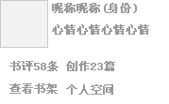  - 个人信息浮层  鼠标移动至任何一个用户名，显示上图内容：头像、昵称、身份（读书人的身份）、心情、书评数量、创作数量、查看书架、个人空间
输出/后置条件 | 隐藏/显示  批注类列表页  个人空间  个人书架
补充说明

书籍评论页

页面描述
入口页面 | 书籍介绍页，书评，点击更多  书籍介绍页，书评，点击详细
页面主要内容

模块定义

书评内容
模块描述 | 用户对书发表评论的聚合页
功能描述 | 查看详细评论
优先级 | 高
输入/前置条件 | 书籍介绍页，评论，详细  书籍介绍页，评论，更多
需求描述 | 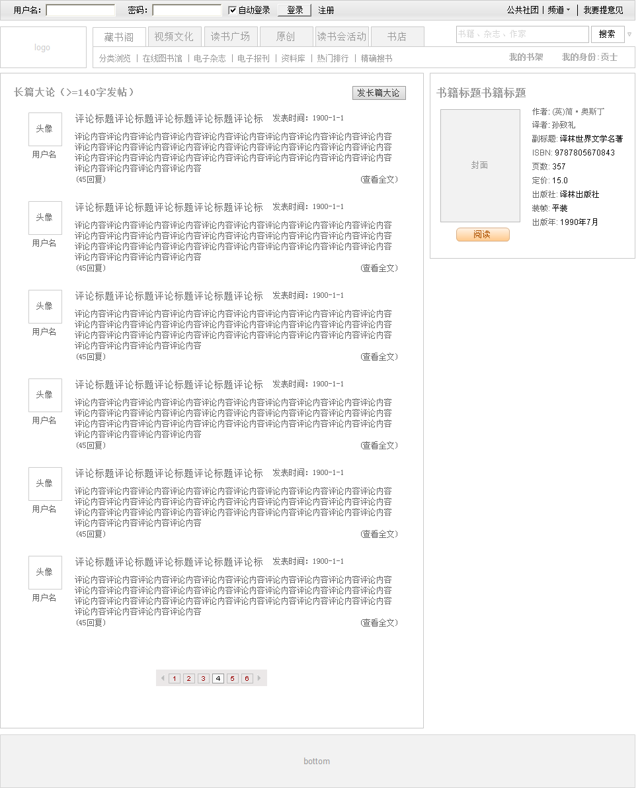  长篇大论列表逻辑同前2.3.4书评一节所述。  右侧依次显示书籍的相关信息、书籍购买入口、著作权相关说明：  - 书籍基本信息包括书籍的封面、作者、译者、副标题、ISBN、页数、定价、出版社、装帧、出版年。点击书籍封面跳转回书籍内容介绍页面，点击阅读按钮进入书籍阅读页面，且若已经阅读过，则进入上次阅读进度处。  - 书籍基本信息下方是网上购书的购买入口，点击后流程待定。  - 著作权说明解释发表书籍评论时的一些版权方面的注意事项。  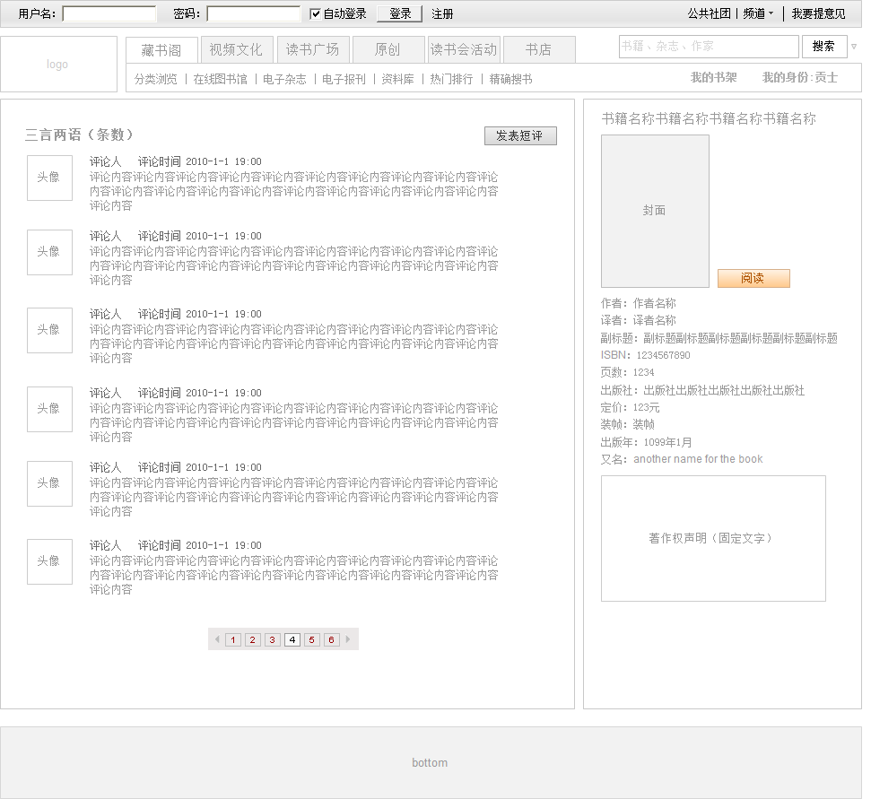  三言两语列表与长篇大论列表页逻辑类似。
输出/后置条件
补充说明

评论内容页

页面描述
入口页面 | 书评长篇大论，详细
页面主要内容 | 查看评论全文，显示所有回复

模块定义

书评内容
模块描述 | 书评具体内容
功能描述 | 查看详细评论及其回复，用户可回复评论
优先级 | 高
输入/前置条件 | 书评长篇大论，详细
需求描述 | 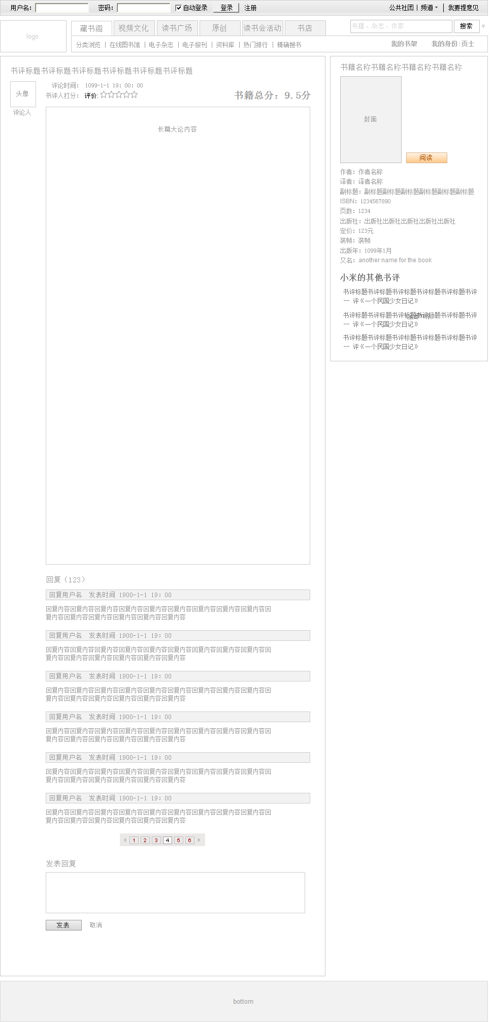  - 书评详细  - 用户信息：头像、用户名（非昵称）、发布时间（精确到秒）  - 作品信息：书评人给书籍的打分（五星级打分图标及分数）、书籍的平均得分（精确到小数点后一位）  - 长篇大论内容：全文显示  - 长篇大论的回复列表：回复列表中显示总共有多少条回复，回复列表可翻页，每页显示30条回复。每条回复显示回复用户名、回复发表时间（年月日时分秒）、回复内容（回复内容不多于500字）。  用户可以在回复列表末尾对长篇大论进行回复。回复框仅支持纯文本形式的回复。  - 功能按钮  - 五星打分  - 回复  - 推荐
输出/后置条件 | 回复评论
补充说明

书评的相关信息
模块描述 | 书籍基本信息
功能描述 | 将书籍介绍页与评论页建立起联系
优先级 | 中
输入/前置条件 | 书籍介绍页，评论，详细  书籍介绍页，评论，更多
需求描述 | 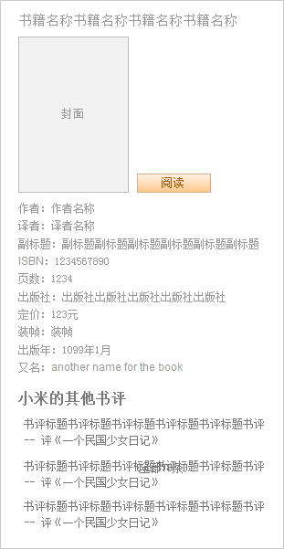  - 书籍基本信息：同书籍介绍页  - 书籍购买入口：同书籍介绍页  - 该用户的其他书评  - 列出用户最新的5条长篇大论  - 显示评论的书籍名称、长篇大论的标题  - 显示用户所有的长篇大论条数
输出/后置条件 | - 其他书评  - 书评链接：进入该条书评内容页  - 评论书籍：进入该书籍介绍页  - 该用户全部书评：进入该用户的个人书架—书评—长篇大论页面
补充说明

在线图书馆

页面描述
入口页面 | 图书馆，任何一个图书馆名称链接  排行榜，图书馆名称链接
页面主要内容 | 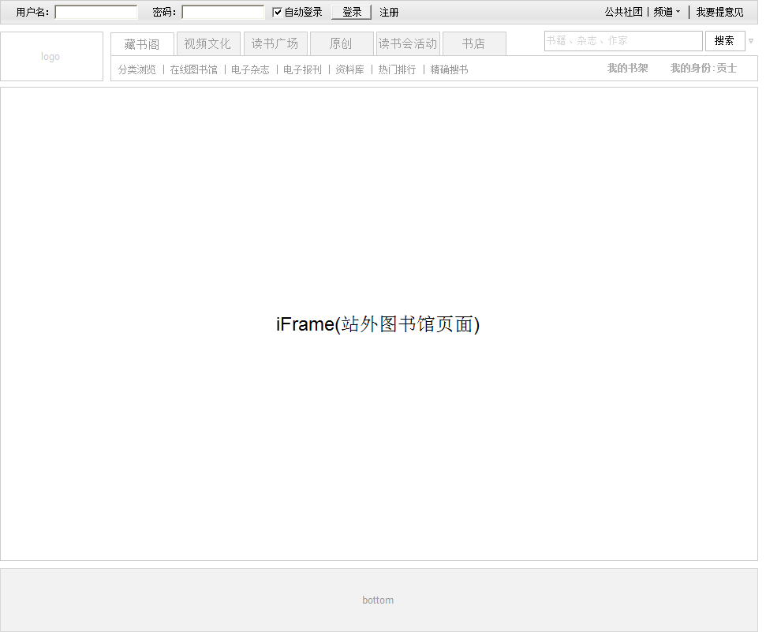  社区的头部+各个图书馆首页内容，图书馆首页中的任何一个点击操作均弹出新窗口外链到图书馆相应的页面

杂志

页面描述
入口页面 | 藏书阁，杂志
页面主要内容 | 所有提供在线阅读杂志的聚合，包括杂志的分类、推荐杂志、热门文章、今日话题、最新上架、杂志排行榜、合作伙伴等

模块定义

杂志分类
模块描述 | 对杂志进行分类，通过分类查找杂志
功能描述 | 方便用户分类查找
优先级 | 高
输入/前置条件 | 藏书阁，杂志
需求描述 | 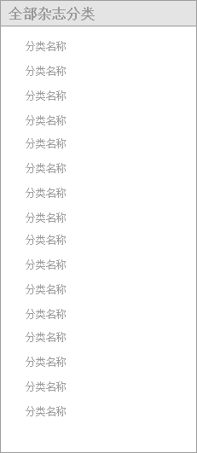  - 列出基本分类（杂志仅一级分类），点击具体分类进入该分类的杂志列表页。
输出/后置条件 | 分类选择杂志：杂志介绍页
补充说明

杂志推荐
模块描述 | 热门杂志的推荐
功能描述 | 为用户推荐杂志并导读
优先级 | 高
输入/前置条件 | 藏书阁，杂志
需求描述 | 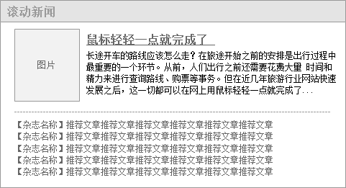  杂志文章内容推荐：  - 焦点文章：显示文章配图以及文章标题，文章内容简介。由编辑推荐  - 推荐文章：显示5条推荐文章，每个文章显示来源杂志以及文章标题。点击来源杂志进入杂志介绍页面，点击文章标题进入对应文章内容页面。由编辑推荐
输出/后置条件
补充说明

今日话题
模块描述 | 每日3个热门话题
功能描述 | 通过话题推荐杂志
优先级 | 高
输入/前置条件 | 藏书阁，杂志
需求描述 | 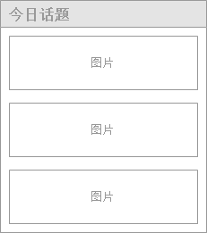  每日3个话题，从热门文章中选材，显示人工编辑的图片。
输出/后置条件 | 热门文章内容页
补充说明

热门文章
模块描述 | 杂志热门文章的推荐
功能描述 | 向用户推荐杂志的热门文章
优先级 | 高
输入/前置条件 | 藏书阁，杂志
需求描述 | 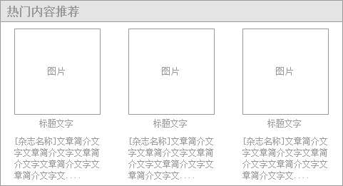  - 共推荐图片文章3篇，每篇显示人工编辑的图片，图片标题，杂志名称、对应的内容简介（人工编辑）  点击图片、标题进入对应的杂志文章内容页
输出/后置条件 | 热门文章内容页
补充说明

最新上架
模块描述 | 显示各个分类下最新上架的书籍
功能描述 | 最新杂志分类推荐
优先级 | 高
输入/前置条件 | 藏书阁，杂志
需求描述 | 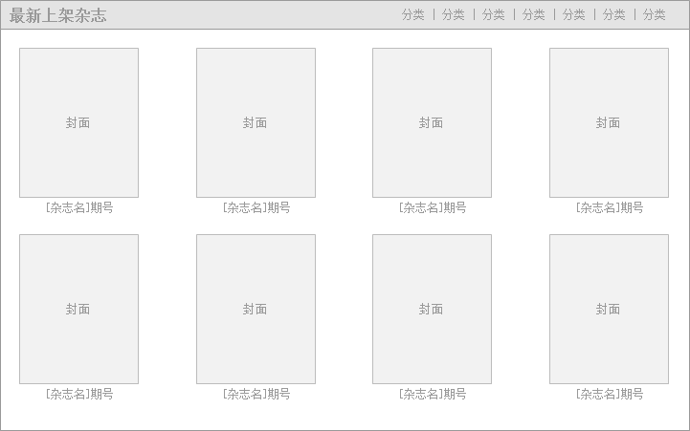  - 分类显示最新上架的书籍，每期杂志显示当期杂志封面，杂志名称，期号。  - 每个分类下显示8本最新的杂志，均由人工手动编辑  - 点击右上角的分类，切换到该分类下的8本最新杂志
输出/后置条件 | 点击杂志封面直接进入当期杂志阅读页面
补充说明

排行榜
模块描述 | 热门杂志排行榜
功能描述 | 分类排行
优先级 | 低
输入/前置条件 | 藏书阁，杂志
需求描述 | 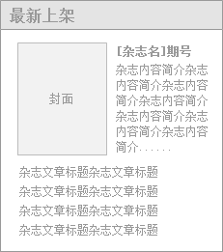  最新上架：显示编辑人工推荐的最新上架的一期杂志。显示当期封面，杂志名称，期号，杂志内容简介，以及4篇杂志内文章标题（可以没有对应内容页）。  点击杂志封面和杂志标题进入对应的杂志阅读页面。  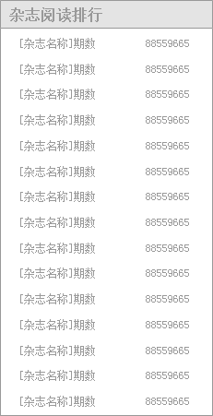  杂志排行榜，根据最近30天每一期杂志的阅读量倒序排序，可在后台人工干预某一个排行位置的具体杂志。每个杂志显示杂志名称，期数，以及阅读量。点击杂志进入杂志阅读页
输出/后置条件 | 杂志介绍页
补充说明

杂志分类页

页面描述
入口页面
页面主要内容

模块定义

杂志分类&杂志列表
模块描述 | 杂志的全部分类及分类下的杂志列表
功能描述 | 分类查找杂志，可翻页
优先级 | 高
输入/前置条件 | 藏书阁，杂志，查看更多分类
需求描述 | 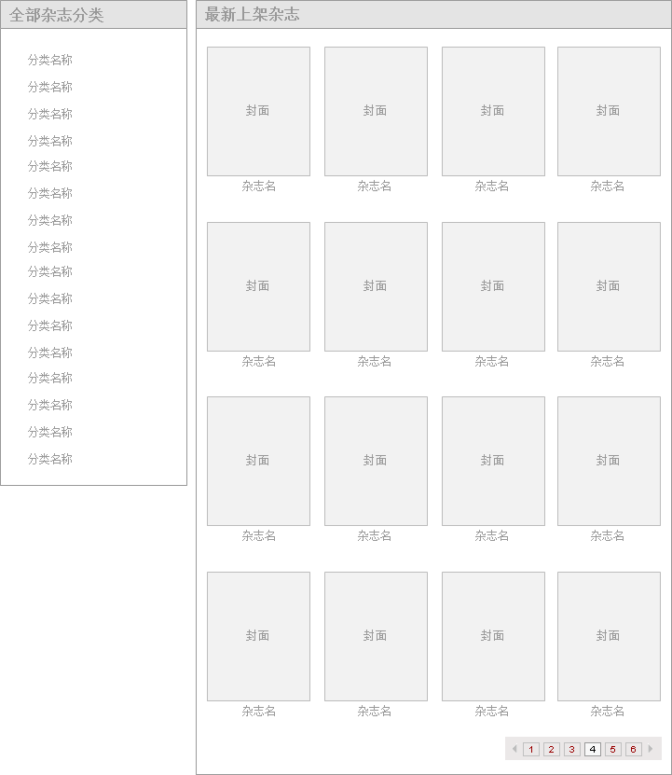  杂志为一级分类，点击分类，右端显示该分类下的全部杂志列表（按杂志显示，不显示杂志中的具体某一期）。列表排列方式：每本杂志最近一期的发布时间倒序排列。封面显示每本杂志最近一期的封面。  点击杂志进入对应的杂志介绍页面。
输出/后置条件 | 杂志介绍页
补充说明

排行榜
模块描述 | 本月/本周热门的全部杂志期刊排行，不分类
功能描述 | 杂志排行，告知用户所有杂志期刊中浏览量最大的杂志期号
优先级 | 中
输入/前置条件 | 藏书阁，杂志，查看更多分类
需求描述 | 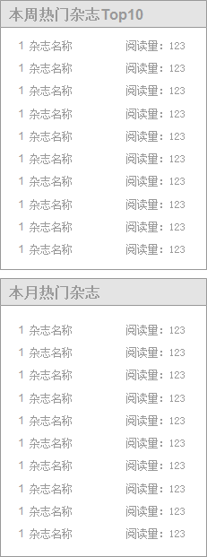  分别显示本周、本月热门期刊杂志的排行，显示杂志名称、期号。列表按杂志的阅读量降序排列，可由人工手动更改  本周：指当前日期之前7天内，非自然周  本月：指当前日期之前30天内，非自然月
输出/后置条件 | 点击杂志进入杂志阅读页面
补充说明

杂志介绍页

杂志基本介绍
模块描述 | 杂志的基本介绍
功能描述 | 让用户了解杂志内容方向
优先级 | 中
输入/前置条件 | 点击任何杂志，进入该杂志的介绍页
需求描述 | 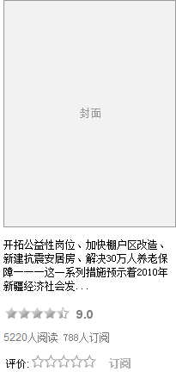  - 显示杂志最新一期的封面，以及杂志的总体介绍、杂志的平均得分、杂志的总阅读人数、总订阅人数。  杂志封面不可点击；杂志总得分来源于下方的杂志打分控件，取所有用户打分的平均值；杂志总阅读人数为该杂志每一期的阅读人数之和（不对用户排重），杂志总订阅人数来源于下方的订阅按钮。  - 操作控件：用户可五星打分（打分后该控件显示用户的打分，并显示“修改”按钮，点击修改则清空用户对该杂志的打分，并可以重新打分）、订阅该杂志（订阅后显示提示）
输出/后置条件
补充说明

热门文章
模块描述 | 杂志热门文章的推荐
功能描述 | 杂志本身向用户推荐杂志内的文章
优先级 | 高
输入/前置条件 | 点击任何杂志，进入该杂志的介绍页
需求描述 | 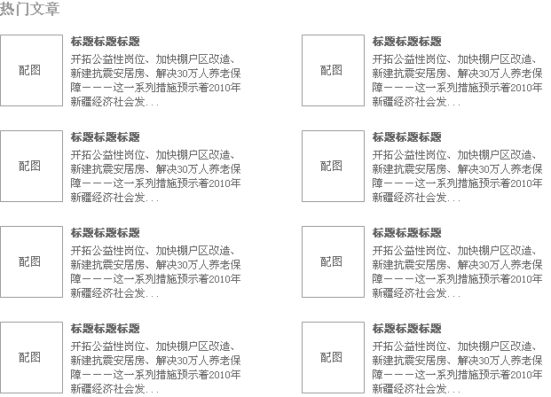  该杂志近期的热门文章，完全由人工编辑推荐，可以来源于不同期杂志。每篇文章显示编辑配图，文章标题，文章内容简介。
输出/后置条件 | 点击热门文章的配图或者标题，进入热门文章内容页面。
补充说明

近期杂志
模块描述 | 近期杂志的列表
功能描述 | 告诉用户该杂志的最新6期
优先级 | 高
输入/前置条件 | 点击任何杂志，进入该杂志的介绍页
需求描述 | 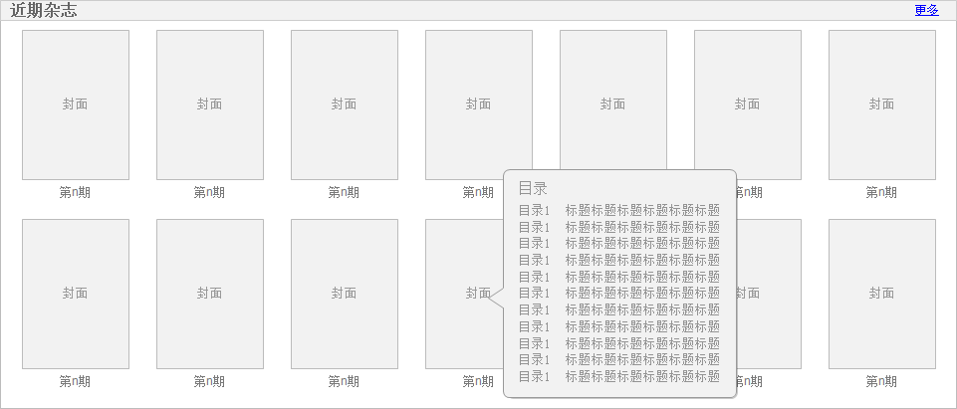  - 显示该杂志最新的12期杂志封面及期数。按出版时间倒序排列。  鼠标浮动到杂志封面上，弹出气泡显示该期杂志的目录，气泡不可点击。  点击杂志封面进入该期杂志阅读页。
输出/后置条件 | 杂志封面：当期杂志阅读页  更多：当前杂志期数列表页
补充说明

杂志相关
模块描述 | 喜欢这本杂志的人也喜欢的杂志推荐
功能描述
优先级 | 中
输入/前置条件 | 点击任何杂志，进入该杂志的介绍页
需求描述 | 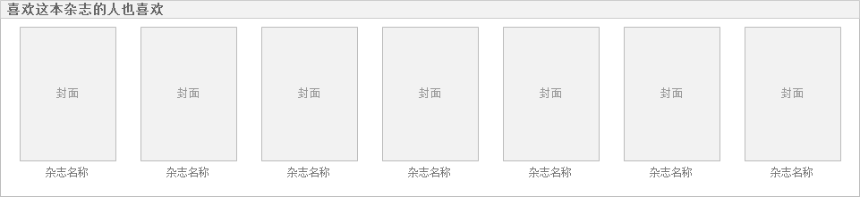  筛选规则：阅读过该杂志任何一期的用户中，也阅读过的其他杂志按阅读量倒序排列前7。显示杂志最近一期的封面和杂志名称。点击进入杂志介绍页面
输出/后置条件
补充说明

杂志阅读页

页面描述
入口页面 | 点击杂志封面，在杂志介绍页上打开电子杂志，开始阅读
页面主要内容 | 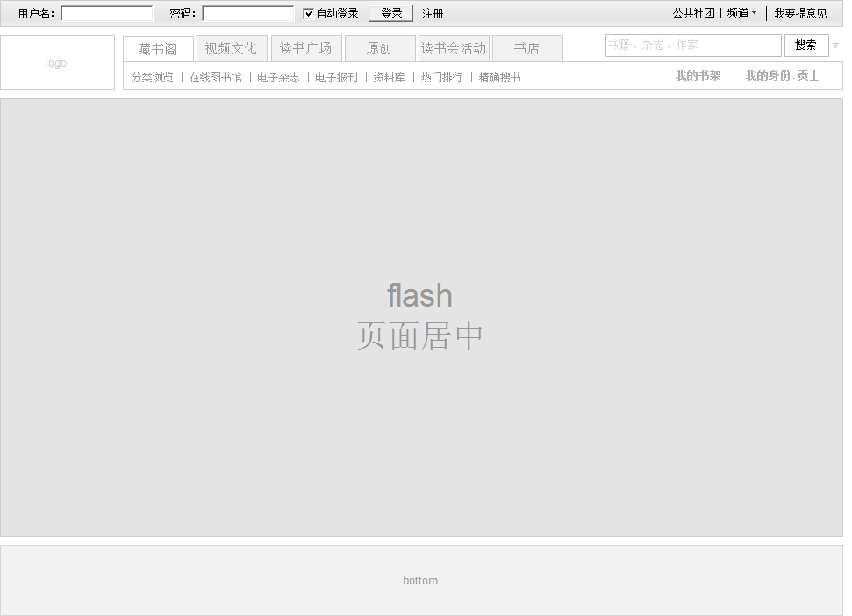  电子杂志内容，电子杂志由合作伙伴提供

杂志热门文章页

页面描述
入口页面 | 杂志介绍页，热门文章链接  藏书阁，杂志，热门文章链接/今日话题链接
页面主要内容 | 杂志推荐期刊中的文章，提供文章内容

模块定义

文章正文
模块描述 | 热门文章内容
功能描述
优先级 | 中
需求描述 | 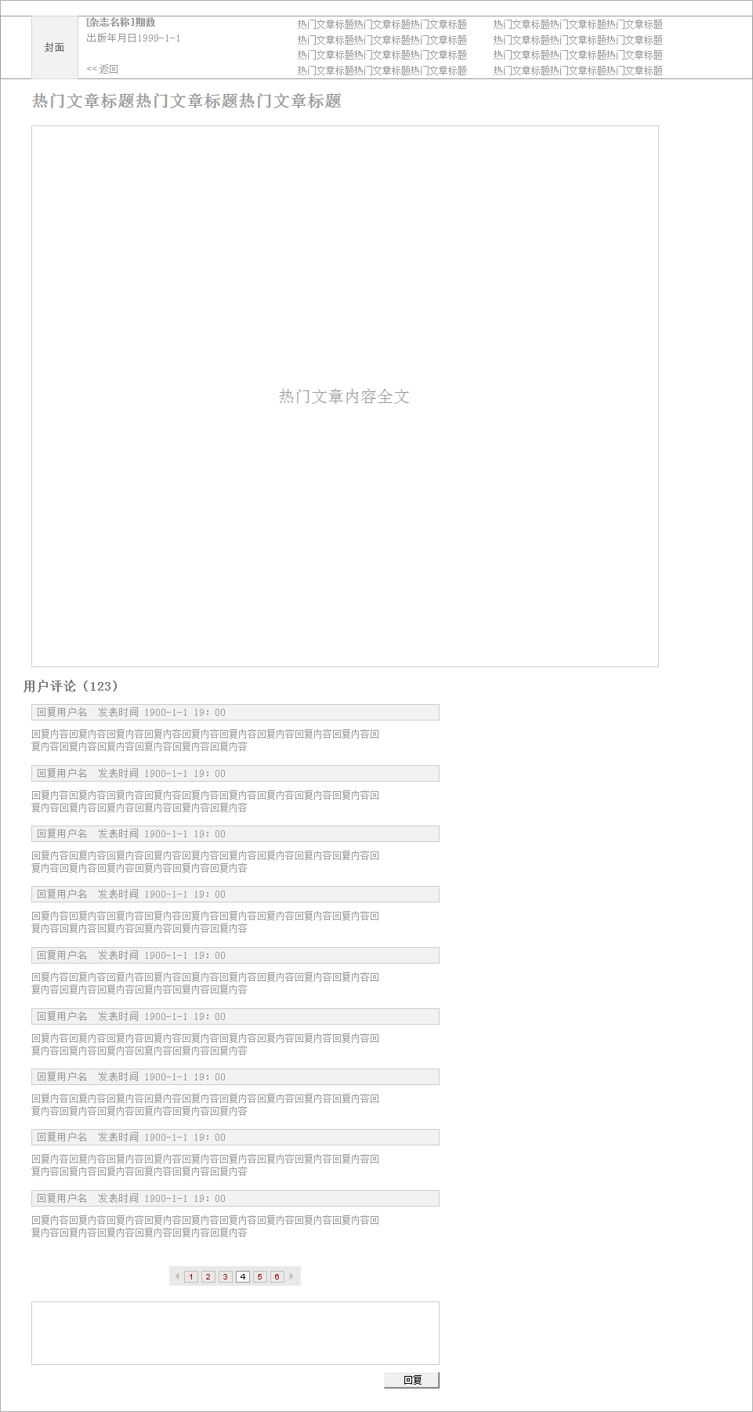  - 顶部显示热门文章所属的杂志封面、杂志名称和期数、出版年月，点击封面和返回按钮可跳转回到杂志介绍页面。  - 顶部右侧显示该热门文章所属一期的杂志中其他热门文章的标题。点击标题进入对应的热门文章内容页。  - 热门文章内容全文，显示文章标题及内容。  - 热门文章用户评论列表，显示评论总数，评论按照发布时间倒序排列。每条评论显示评论用户名，评论发布时间及评论内容。评论限制每条字数不超过500字。评论列表可翻页，每页显示30条评论。  - 用户在评论列表下方可以对文章内容进行评论，只支持最基本的文本输入功能，评论需要登录后才可进行
输出/后置条件 | 无
补充说明

报刊

页面描述
入口页面 | 藏书阁，报刊
页面主要内容 | 报刊分类与链接

模块定义

搜索范围与结果
模块描述 | 报刊分类参看
功能描述
优先级 | 高
需求描述 | 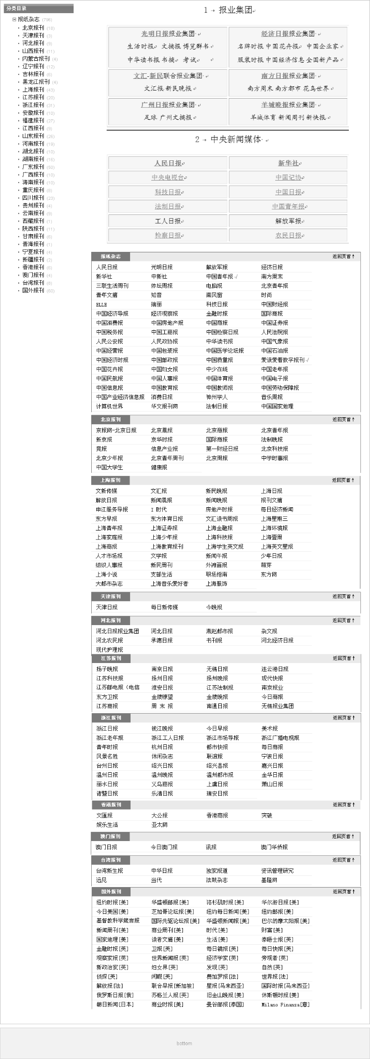  报刊的分类与分类下的报刊由人工编辑，报刊数据录入是编辑选择对应的分类
f输出/后置条件 | 报刊相应网站链接
补充说明

精确搜索

页面描述
入口页面 | 藏书阁，精确搜索
页面主要内容 | 显示精确搜索的条件和结果

模块定义

搜索范围与结果
模块描述 | 内容精确搜索
功能描述 | 藏书、资料、报刊、杂志的精确搜索
优先级 | 高
需求描述 | 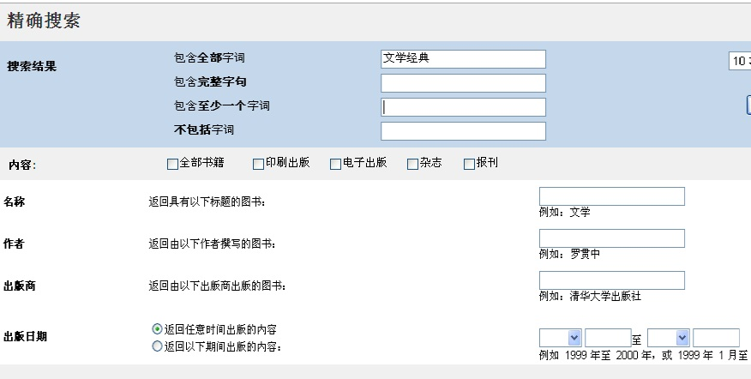  选择搜索结果、内容、名称、作家啊、出版社、日期等
f输出/后置条件 | 搜索结果页
补充说明

精确搜索结果页

页面描述
入口页面 | 精确搜索
页面主要内容 | 内容搜索结果列表

模块定义

精确搜索结果列表（作者/书名）
模块描述 | 搜索结果
功能描述 | 根据精确搜索找到准确的内容
优先级 | 高
输入/前置条件 | 精确搜索
需求描述 | 搜索结果列表，按阅读人数、收藏人数、评分、出版日期排序，可翻页
输出/后置条件 | 点击书籍进入书籍介绍页
补充说明

搜索结果页

页面描述
入口页面 | 藏书阁，使用搜索框
页面主要内容 | 内容搜索结果列表

模块定义

搜索结果列表（作者/书名）
模块描述 | 搜索结果
功能描述 | 按照书名、作家搜索书
优先级 | 高
输入/前置条件 | 藏书阁搜索框
需求描述 | 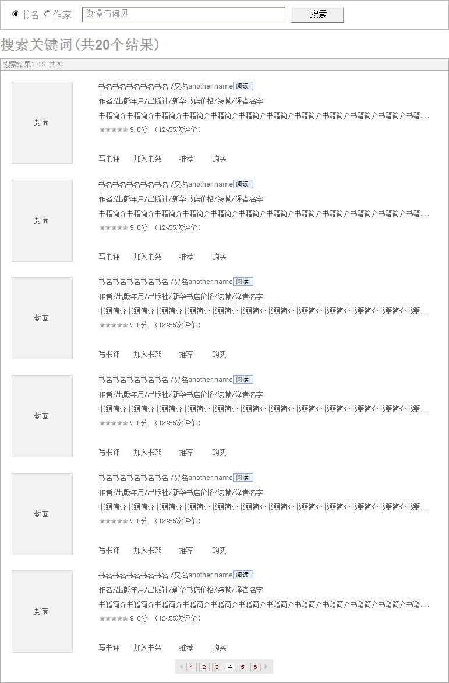  - 搜索框：可以按照书籍名称和作家两种方式进行搜索。  - 搜索结果列表：每本书籍显示书籍封面，书籍名称/又名，作者/出版年/出版社/新华书店价格/装帧/译者名字，书籍简介（截取50字内），书籍平均得分，书籍评分次数。  - 可用操作：写书评，加入书架，推荐（待定），购买，阅读  - 列表排序方式：书籍关键词相关程度倒序排列
输出/后置条件 | 写书评：进入书评撰写页面  加入书架：弹出加入书架浮层  购买：进入书籍购买页（待定）  阅读：进入书籍阅读页面
补充说明

热门排行首页

页面描述
入口页面 | 藏书阁，排行榜
页面主要内容 | 重要的排行榜单，排行榜分类

模块定义

排行榜单
模块描述 | 藏书阁中的排行榜单
功能描述 | 重要排行榜的展示
优先级 | 中
需求描述 | 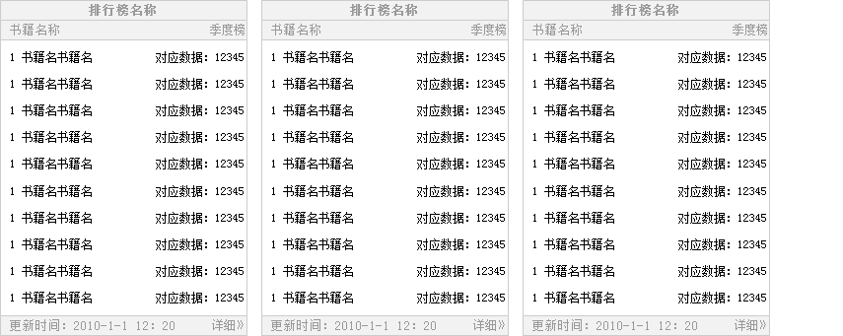  由编辑选择放置9个重要排行榜单  每个排行榜显示排行榜名称（排行规则）和排行时间区间、更新时间。每一条排行显示书籍名称、对应的数据。
输出/后置条件 | 点击书，进入书籍介绍页；  点击更多进入具体排行页面
补充说明

排行榜分类选择
模块描述 | 排行榜的分类查看
功能描述 | 显示尽可能全的排行供用户参考
优先级 | 高
需求描述 | 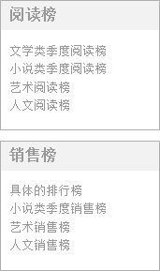  排行榜页面左侧按照排行的规则分类显示排行榜，每个规则下面分时间区间或者排行时间范围显示具体的排行。点击某一个排行进入具体排行榜结果列表页面
输出/后置条件 | 具体排行榜结果列表
补充说明

具体排行页

页面描述
入口页面 | 藏书阁，排行榜分类，选择任何一个分类
页面主要内容 | 左侧为排行榜分类，右侧为该分类的排行结果列表

模块定义

排行结果列表
模块描述 | 分类排行榜
功能描述 | 显示分类排行结果列表
优先级 | 高
需求描述 | 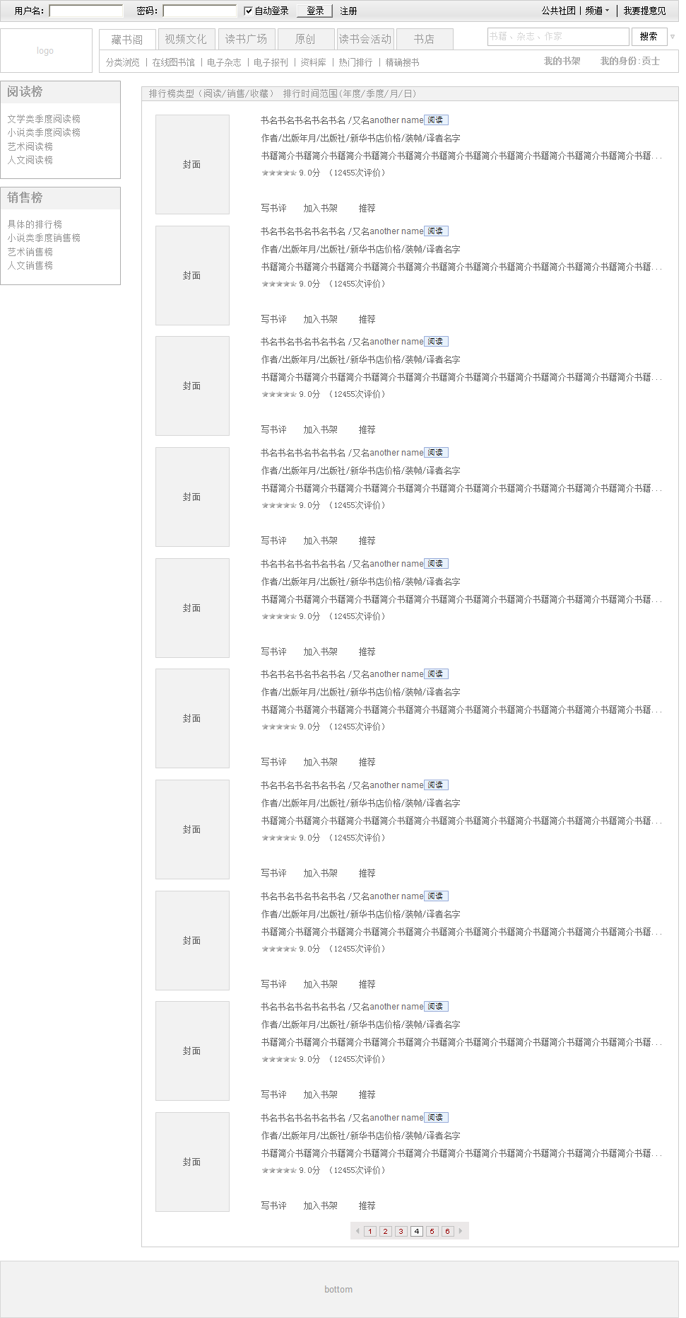  - 左侧选择排行榜，右侧显示排行的结果列表，具体排行共生成50条结果，每页显示10条结果，可翻页。作品基本信息：书名、封面、作者、阅读量、批注数、评论数、简介，阅读/加入书架/查看评论
输出/后置条件 | - 封面/书名：书籍介绍页  - 阅读：在线阅读页  - 加入书架：弹出加入书架提示框  - 查看评论：评论页
补充说明

板块二——视频*文化

首页

页面描述
入口页面 | - 版块导航点击视频文化  - 读书人首页，点击视频节目
页面主要内容 | 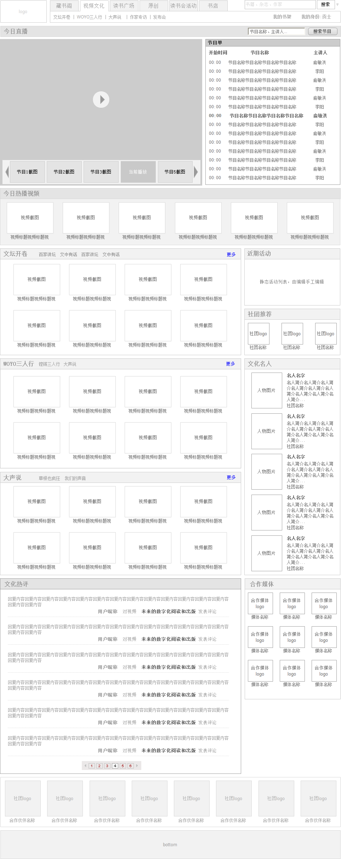  聚合展示读书人社区所有视频节目，包括直播节目、各档视频节目、媒体及用户评论、官方主题活动、视频节目的合作伙伴等。

直播节目
模块描述 | 视频直播节目，正在播出
功能描述 | 编辑从视频库中选择视频节目、广告等编排的每日直播节目
优先级 | 高
输入/前置条件 | - 版块导航点击视频文化  - 读书人首页，点击视频节目
需求描述 | 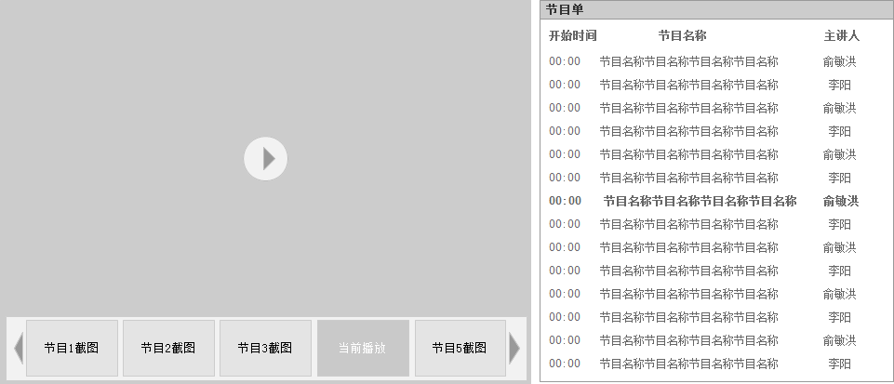  图1 今日直播播放器及节目单  - 页面载入时：默认直播播放器不播放。播放器下方的节目缩略截图选中当前时间段的节目，如下图所示：  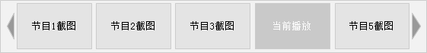  图2 当前播放节目  右侧的节目单显示今日所有节目清单，清单中展示每档节目的开始时间，节目名称，主讲人（可为空）。当前时间段正在播放的节目按粗体展示。若节目编排为整体循环播放，则节目单在第二次播放时自动更新节目开始时间（节目单信息从xx电视台后台获取）。  节目单中的节目均不可点击，仅做展示用。
输出/后置条件 | 无
补充说明

搜索
模块描述 | 视频文化板块的搜索
功能描述 | 按照节目名称、主讲人关键字搜索
优先级 | 高
需求描述 | 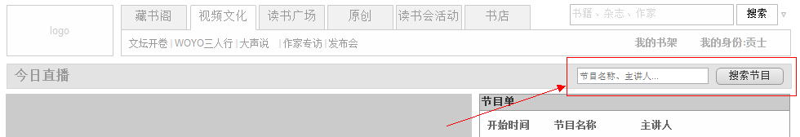  图1 视频文化首页搜索入口  可选择按照节目名称（默认）、主讲人搜索，输入关键词后点击“搜索节目”按钮进入视频搜索结果列表页。
输出/后置条件 | 视频搜索结果列表页
补充说明

今日热播
模块描述 | 今日点播最大的视频节目
功能描述 | 热门视频节目的推荐，根据当日点播量推
优先级 | 高
输入/前置条件 | - 版块导航点击视频文化  - 读书人首页，点击视频节目
需求描述 | 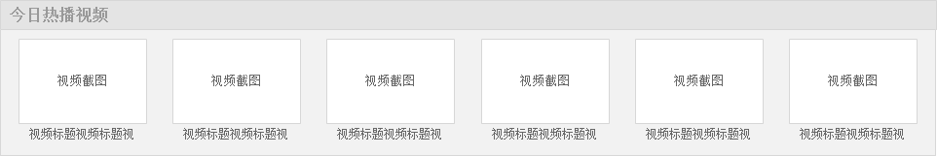  排序：每日视频节目中点播次数最高的6个，每个显示视频截图、视频名称
输出/后置条件 | 相应视频的点播页
补充说明

节目板块（以文坛开卷为例）
模块描述 | 文坛开卷/WOYO三人行/大声说三大栏目的视频推荐
功能描述 | 分别推荐三大栏目的热门视频，列出栏目下的热门专辑名称
优先级 | 高
输入/前置条件 | - 版块导航点击视频文化  - 读书人首页，点击视频节目
需求描述 | 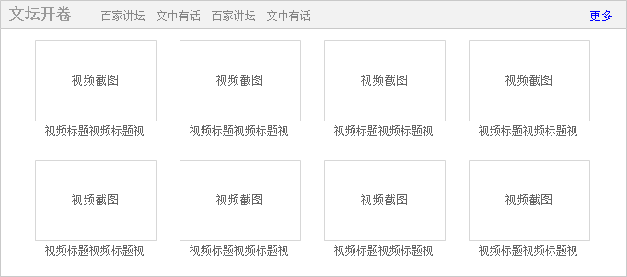  图1 每个视频分类的推荐视频  - 三大栏目：文坛开卷、WOYO三人行、大声说，每个栏目均对应一个结构相同的模块  - 模块标题栏列出每个栏目的热门专辑名称，如文坛开卷栏目下的热门专辑百家讲坛、文中有话等，每个栏目推送八个视频节目。由编辑人工推送。
输出/后置条件 | 1.点击视频，进入视频点播页  2.点击栏目名称（如文坛开卷），进入一级分类聚合页  3.点击专辑名称（如百家讲坛），进入百家讲坛专辑列表页  4.点击“更多”，同样进入一级分类聚合页
补充说明

近期活动
模块描述 | 近期官方举行的专题互动
功能描述 | 专题活动吸引用户参与
优先级 | 中
输入/前置条件 | - 版块导航点击视频文化  - 读书人首页，点击视频节目
需求描述 | 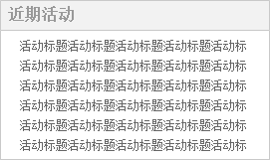  图1 近期活动  本模块展示官方活动的宣传，每个活动显示活动的标题，每个活动均在后台由编辑人员编辑活动标题和对应的跳转地址  一共显示6个活动，活动列表不按时间进行排序，6个位置为纯推荐位置
输出/后置条件 | 官方专题活动页面
补充说明

读书会推荐
模块描述 | 关于视频节目类的热门社团
功能描述 | 热门视频节目类社团的推荐
优先级 | 中
输入/前置条件 | - 版块导航点击视频文化  - 读书人首页，点击视频节目
需求描述 | 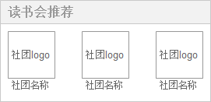  图1 读书会推荐模块  由编辑人工推荐3个社团。每个社团显示社团logo和社团名称。点击社团logo或者名称进入社团内页
输出/后置条件 | 对应社团内页
补充说明

文化名人
模块描述 | 名家协会/媒体中心中视频文化名人的社团
功能描述 | 视频文化名人的社团推荐，用户观看视频并且可以和名人产生互动
优先级 | 中
输入/前置条件 | - 版块导航点击视频文化  - 读书人首页，点击视频节目
需求描述 | 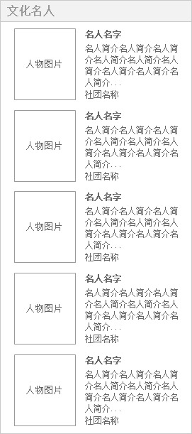  图1 文化名人  每个社团显示：  - 人物图片（编辑在后台上传）  - 名人名字  - 名人简介  - 名人对应的社团名字（编辑在后台选择的社团的名字）  - 社团选择范围建议：名家协会、媒体中新类别的社团
输出/后置条件 | 对应社团内页
补充说明

合作媒体
模块描述 | 本模块展示和读书人频道合作的媒体对应社团
功能描述 | 社团展示列表
优先级 | 中
输入/前置条件 | - 点击导航中的视频文化进入视频首页
需求描述 | 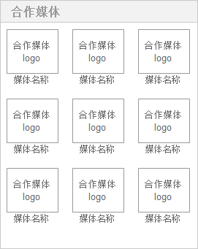  图1 合作媒体  展示若干个合作媒体，由编辑在后台推荐社团。  每个社团显示社团的logo、对应的媒体名称（人工编辑）  点击社团logo和媒体名称进入社团的首页
输出/后置条件
补充说明

文化热评
模块描述 | 媒体对视频节目的热门评论
功能描述 | 媒体热门评论的推送
优先级 | 中
输入/前置条件 | - 版块导航点击视频文化  - 读书人首页，点击视频节目
需求描述 | 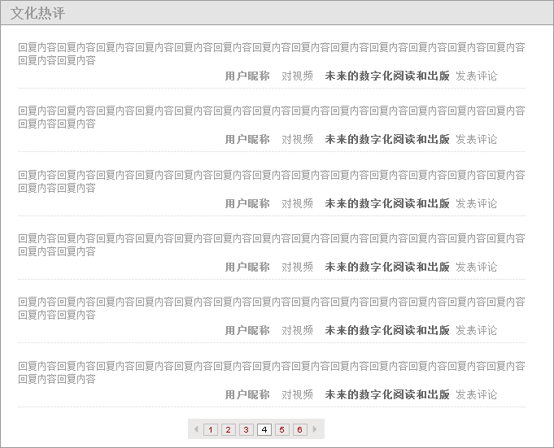  图1 文化热评（所有点播视频的评论推荐列表）  - 内容产生方式：编辑人员后台推荐  - 每条评论显示：评论内容、评论用户昵称（没有昵称显示用户名）、评论的视频节目（可点击进入视频播放页）  - 列表可分页，每页显示5条评论。  列表排序方式：编辑人员将评论推荐到“文化热评”模块的时间先后顺序倒序排列
输出/后置条件 | - 点击【节目名称】，跳转至视频节目内页
补充说明

合作伙伴
模块描述 | 视频文化节目的合作伙伴
功能描述 | 推荐合作伙伴社团，建立起用户与合作伙伴之间的互动关系
优先级 | 低
输入/前置条件 | - 版块导航点击视频文化  - 读书人首页，点击视频节目
需求描述 |   图1 合作伙伴列表  参见1.3.8 合作伙伴复用模块
输出/后置条件 | 相应合作伙伴的社团内页
补充说明

文坛开卷栏目首页

页面描述
入口页面 | 视频文化，文坛开卷
页面主要内容 | 视频区、节目介绍、专辑介绍、热播视频、媒体&用户评论、合作伙伴等

模块定义

视频列表区
模块描述 | 各个专辑视频列表区
功能描述 | 推荐各个专辑热播、最新视频节目
优先级 | 高
需求描述 | 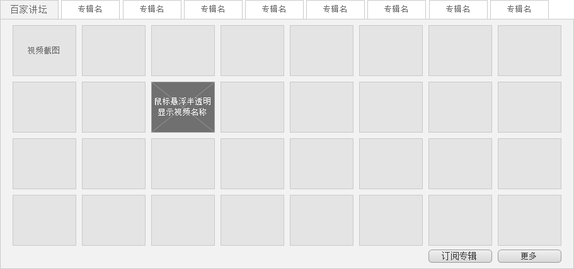  图1 视频一级分类下专辑视频列表  - 文坛开卷中的各个专辑视频列表，以视频截图展示，点击专辑名称（如百家讲坛、文中有话），显示该专辑的32个视频，专辑内的视频列表按照视频发布时间倒序排列。  - 鼠标浮动到视频截图上后，半透明黑色覆盖视频截图，并显示该视频的名称  - 点击订阅专辑按钮，将该专辑加入用户的“我的书架 – 我订阅的视频节目”  - 点击更多按钮，进入该专辑的视频列表页
输出/后置条件
补充说明

文坛热评
模块描述 | 针对文坛开卷视频节专辑的热门媒体评论及用户评论
功能描述 | 热门媒体评论及用户评论推荐
优先级 | 高
需求描述 | 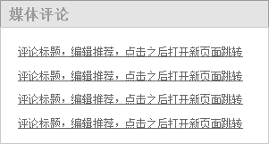  图1 媒体评论  - 媒体评论（编辑推荐，总共4个推荐位置）  - 显示：评论标题  - 由人工编辑跳转后的链接地址  - 点击后新开窗口进入跳转后页面    图2 文坛热评（用户评论）  - 用户评论（由编辑人工推荐有价值的评论内容）  - 每条用户评论显示：、用户昵称（若用户注册时没有填写昵称则显示用户名）、视频节目名称、评论内容。  - 其中视频节目名称可点击，点击之后进入视频播放页；用户昵称可点击，点击之后进入用户的个人空间首页  - 列表排序方式：按照编辑添加所选评论的时间倒序排列，可分页
输出/后置条件 | - 媒体评论：详细，进入媒体评论页  - 用户评论：视频节目页，定格在改条评论上
补充说明

今日即将播出节目单
模块描述
功能描述
优先级
需求描述 | 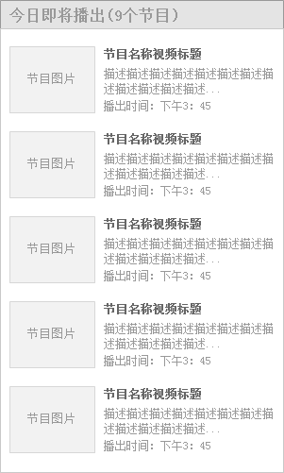  图1 即将播出节目单  - 展示内容：展示视频文化首页直播播放器中今日的直播节目单，且仅展示当前时间点后即将播出的节目及个数，不展示当前正在播出的节目。  每个节目展示：  - 对应的视频的截图；  - 节目名称（节目名称可以不是视频名称，由编辑在后台编排节目时进行节目名称的录入，如果编排节目时没有进行节目名称编辑，则显示节目对应的视频名称）；  - 节目描述（视频的描述，编辑在后台上传视频时填写的视频介绍信息）；  - 播出时间（编排的节目播出时间，按凌晨、上午、下午、晚上、夜间+具体时间展示，0~6点为凌晨，6点~12点为上午，12点~17点为下午，17点~21点为晚上，21点~0点为夜间）  - 每一个即将播出的节目不可以点击，仅仅作为信息展示和提醒用。
输出/后置条件
补充说明

文坛名家
模块描述 | 名家协会中关于文坛开卷的名人社团
功能描述 | 文坛开卷中名人的社团推荐
优先级 | 中
需求描述 | 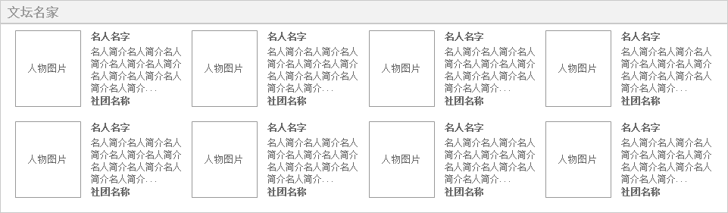  图1 文坛名家社团推荐列表  该模块显示文坛开卷栏目下推荐的名人的对应社团  每个社团显示：  - 人物图片（编辑在后台上传）  - 名人的名字  - 名人的简介  - 名人对应的社团名字（编辑在后台选择的社团的名字）
输出/后置条件 | - 点击名人图片、名人名字、社团名称进入社团内页
补充说明

视频点播页

页面描述
入口页面 | 点击任何视频节目，进入该节目的视频点播页
页面主要内容 | 视频框播放视频、用户评分等基本数据、专辑介绍、节目文字、用户评论+评论输入框、视频相关

模块定义

3.视频框
模块描述 | 视频框播放用户点击的视频节目
优先级 | 高
前置条件 | 点击视频列表中的视频截图
需求描述 |   图1 视频点播播放器  - 默认状态：进入播放页面后，本播放器自动进入缓冲加载状态，缓冲完成自动开始播放  - 可用回放操作：播放、暂停、拖动进度条（可将进度条拖动到尚未缓冲完成的时间点处）、切换到全屏模式按钮、可双击视频画面进入全屏  - 对视频的其他操作：打分、写评论、加入书架、推荐（分享操作）  - 视频信息：平均得分、点播次数、收藏次数、评论条数
输出/后置条件 | 点击写评论，跳至页面下方的评论输入框
补充说明

节目文字
模块描述 | 视频节目对应的文字描述
功能描述 | 视频节目文字版，给予用户多种选择，看视频或者看文字
优先级 | 中
需求描述 | 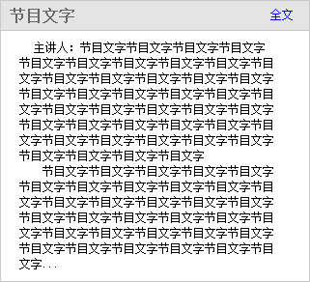  图1 节目对应文字  - 显示每一个节目的文字，该模块最多显示该节目文字的前500字，点击全文按钮跳转进入节目文字页面，可查看详细节目文字  - 若该视频没有节目文字，则该模块可不显示，该模块下方的模块自动上移
输出/后置条件 | 详细，节目文字页
补充说明

专辑介绍
模块描述 | 视频节目对应的文字描述
功能描述 | 视频节目文字版，给予用户多种选择，看视频或者看文字
优先级 | 中
需求描述 | 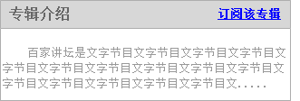  图1 节目所属专辑介绍  本模块展示当前播放页所属专辑的介绍。  专辑介绍文字上限200字。点击“订阅该专辑”，用户可以将该专辑订阅到个人书架中。详细见个人书架“我的视频 - 我订阅的专辑”
输出/后置条件
补充说明

节目相关
模块描述 | 与该节目相关的书和社团
功能描述 | 相关书籍帮助用户在收看节目后可以直接找到对应的内容查看，相关社团引导用户进入社团开展与节目相关活动与讨论
优先级 | 中
需求描述 | 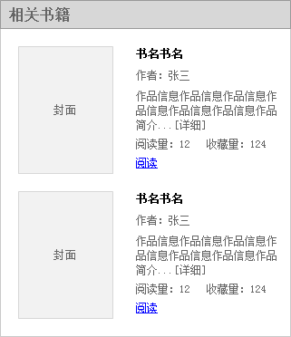  图1 视频相关书籍  本模块展示与当前播放页视频节目内容相关的书籍。  - 由人工推荐，该模块最多可推荐5本相关书籍  - 每本书籍显示书籍封面、书记名称、书籍作者、书记内容简介、书籍阅读量（进入该书籍阅读页的人数）、书籍收藏量（收藏到个人书架的人数），均由书籍基本数据中获取  - 点击阅读按钮进入书籍阅读页面
输出/后置条件 | - 书封面、书名：书籍介绍页  - 阅读：该书的在线阅读页  - 社团：社团内页
补充说明

评论+评论输入框
模块描述 | 用户对视频节目的评论
功能描述 | 查看他人对视频节目的评论，并发表自己的评论
优先级 | 高
需求描述 | 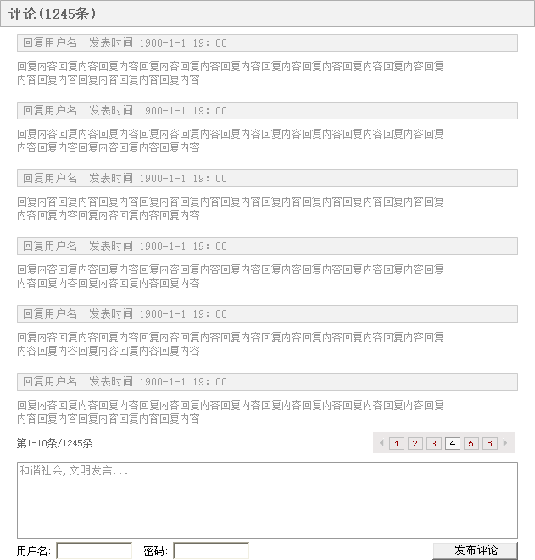  图1 视频评论列表  视频评论列表中显示：  - 评论条数  - 评论用户名  - 评论发表年月日、发表时间（小时分秒）  - 评论内容  评论排序方式：按评论发表时间倒序排列，每页显示10条评论，可分页  评论发表：  1.发表评论需要用户登录，若在未登陆状态发表评论，点击“发表评论”按钮后弹出登录浮层
输出/后置条件 | 详细，展开评论内容并显示该评论的所有回复
补充说明

节目文字页

页面描述
入口页面 | 视频文化，文坛开卷，节目介绍，节目文字  视频文化，文坛开卷，视频点播页，节目文字，详细  我的书架，我订阅的视频专辑，节目文字
页面主要内容 | 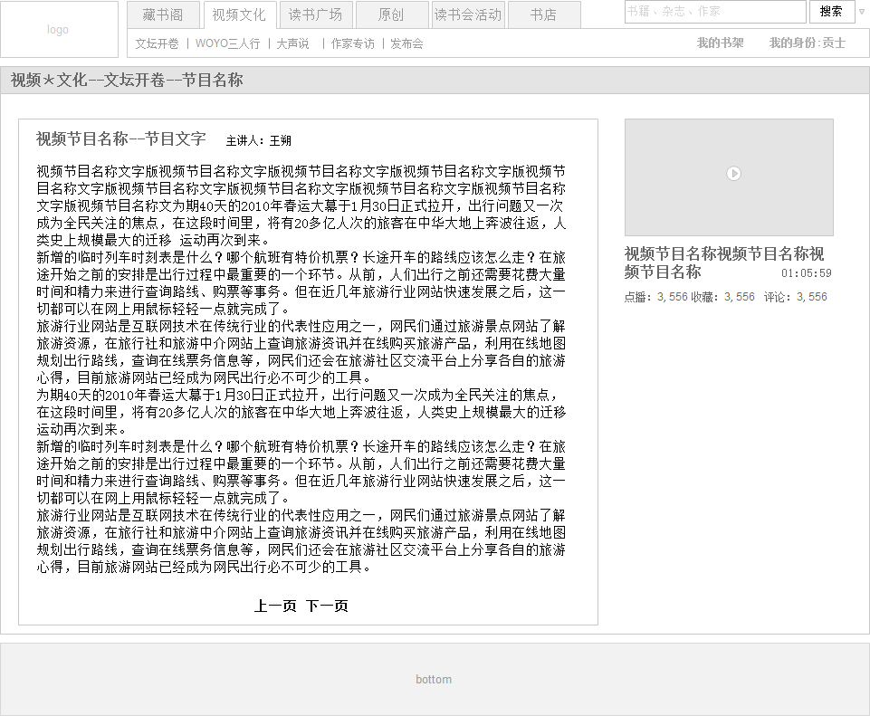  节目文字内容，节目视频

文字
模块描述 | 视频节目的文字内容
功能描述 | 帮助用户更直观的了解节目的详细内容
优先级 | 高
需求描述 | 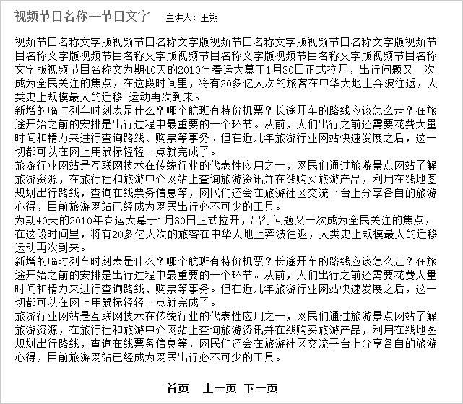  图1 节目文字展示  本模块分页展示节目文字，每页显示1000字。  点击上一页或下一页进行翻页阅读，点击首页回到节目文字的第一页。  文字标题显示视频节目名称及视频节目主讲人（若主讲人为空则不显示）
输出/后置条件 | 无
补充说明

节目视频
模块描述 | 节目文字对应的节目视频链接
功能描述 | 帮助用户回到视频点播页观看视频节目
优先级 | 高
需求描述 | 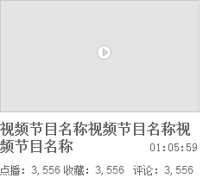  图1 视频节目播放页入口  展示视频节目的截图、视频名称（最多20个字，多余的显示为省略号）、视频时长（时分秒）、视频点播次数、视频收藏次数、视频评论条数  点击视频截图或视频名称返回视频播放页
输出/后置条件 | 视频点播页
补充说明

专辑列表页

页面描述
入口页面 | 任何一个视频栏目下均有多个专辑，点击专辑列表，进入该专辑的列表页
页面主要内容 | 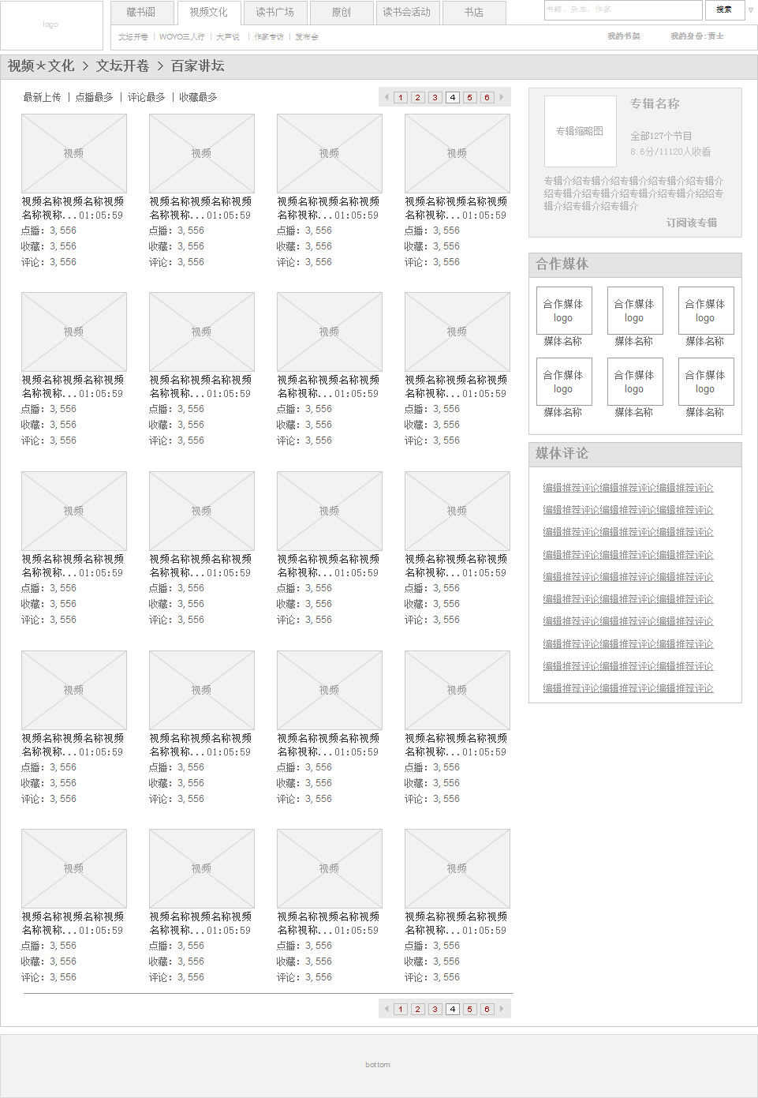  专辑简介、专辑所有视频的列表、媒体评论、合作专区

专辑介绍
模块描述 | 专辑基本介绍
功能描述 | 帮助用户快速了解专辑内容及受欢迎程度，并订阅专辑
优先级 | 高
需求描述 |   图片1 专辑信息  - 该模块显示专辑的介绍信息，包括：  - 专辑缩略图  - 专辑名称  - 专辑介绍文字（不多于300字）  - 专辑包含节目数量  - 专辑内视频的平均得分（每个视频的平均得分的平均值）  - 专辑内节目的点播次数总和  - 专辑的订阅人数  - 用户可订阅该专辑
输出/后置条件 | 用户订阅专辑，在我的书架&读书人报会收到专辑更新的节目文字版
补充说明

节目列表
模块描述 | 专辑的所有视频节目列表
功能描述 | 用户可以找到该专辑的所有视频节目，按时间顺序或收视
优先级 | 高
需求描述 | 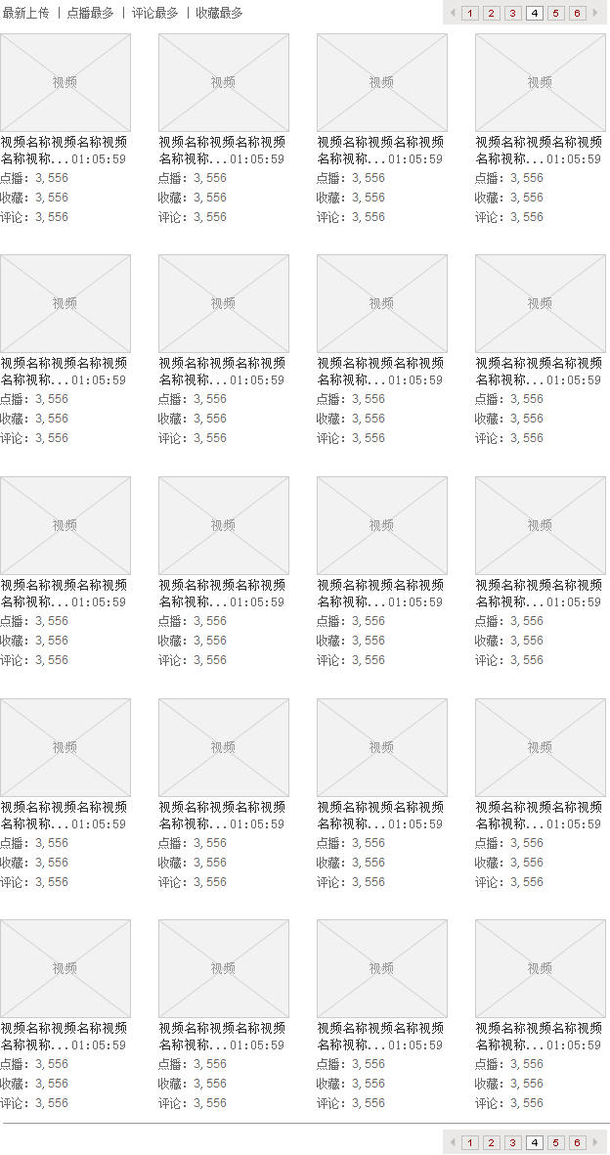  图1 专辑内视频列表  - 专辑内视频排序方式：  - 默认：按视频上传时间倒序排列  - 可选排序方式：按点播次数倒序、按评论条数倒序、按收藏次数倒序  - 视频列表可翻页显示，每页显示20个视频，每行4个，共5行  - 每个视频展示：  - 视频截图  - 视频名称（最多14个字，多余用省略号显示）  - 视频长度（小时分秒）  - 视频点播次数  - 视频收藏次数  - 视频评论条数
输出/后置条件 | 点击任何一个节目，进入该节目的视频点播页
补充说明

媒体评论
模块描述 | 外界媒体对该专辑节目的评论
功能描述 | 用户可看到媒体对专辑的评论，以媒体的角度更权威的看视频节目
优先级 | 高
需求描述 | 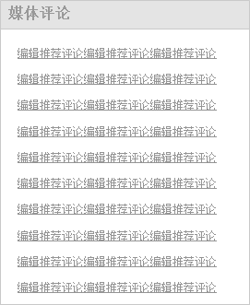  图1 媒体评论列表  - 内容产生方式：编辑在后台发布媒体评论文章后，生成媒体评论内容页。编辑可推荐最多10篇媒体评论文章到该专辑列表页。若编辑没有推荐则该模块不展示  - 每条评论展示评论文章的标题，点击进入评论文章内容页（或站外链接）
输出/后置条件 | 相应媒体评论页
补充说明

合作媒体
模块描述 | 本模块展示和专辑内合作的媒体对应社团
功能描述 | 社团展示列表
优先级 | 中
需求描述 | 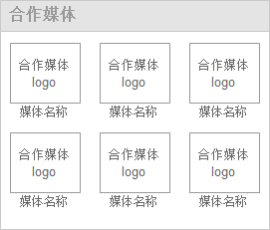  图1 专辑列表页合作媒体  展示若干个合作媒体，由编辑在后台推荐社团。  每个社团显示社团的logo、对应的媒体名称（人工编辑）  点击社团logo和媒体名称进入社团的首页
输出/后置条件 | 社团内页
补充说明

媒体评论页

页面描述
入口页面 | 点击任何媒体评论内容
页面主要内容 | 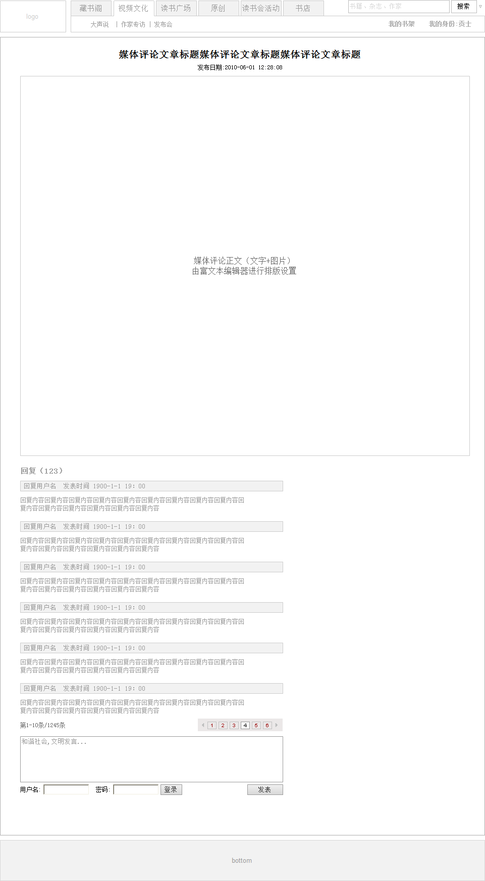  图1 媒体评论页  - 页面生成方式：由编辑在后台发布媒体评论文章，生成静态页面URL  - 页面打开方式：在来源页面上开新窗口显示  - 登录用户可发表评论，若未登录点击发表按钮，弹出提示“请登录后发表”  - 分页展示评论列表，评论列表按评论发布时间倒序排列，每页展示10条评论  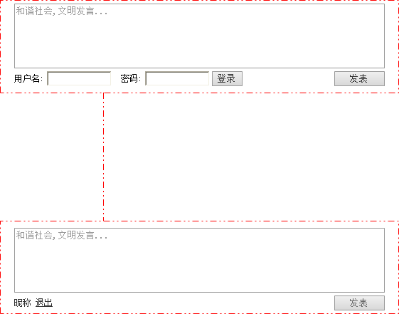  - 登录前用户可以在发表评论框中输入用户名和密码并进行登录  - 登录成功后评论输入框下方显示登录用户的昵称（若没有昵称显示用户名），点击退出按钮退出当前登录帐号

WOYO三人行（同文坛开卷）

大声说（同文坛开卷，无合作伙伴、无媒体评论）

作家专访首页

页面描述
入口页面 | 视频文化，作家专访
页面主要内容 | 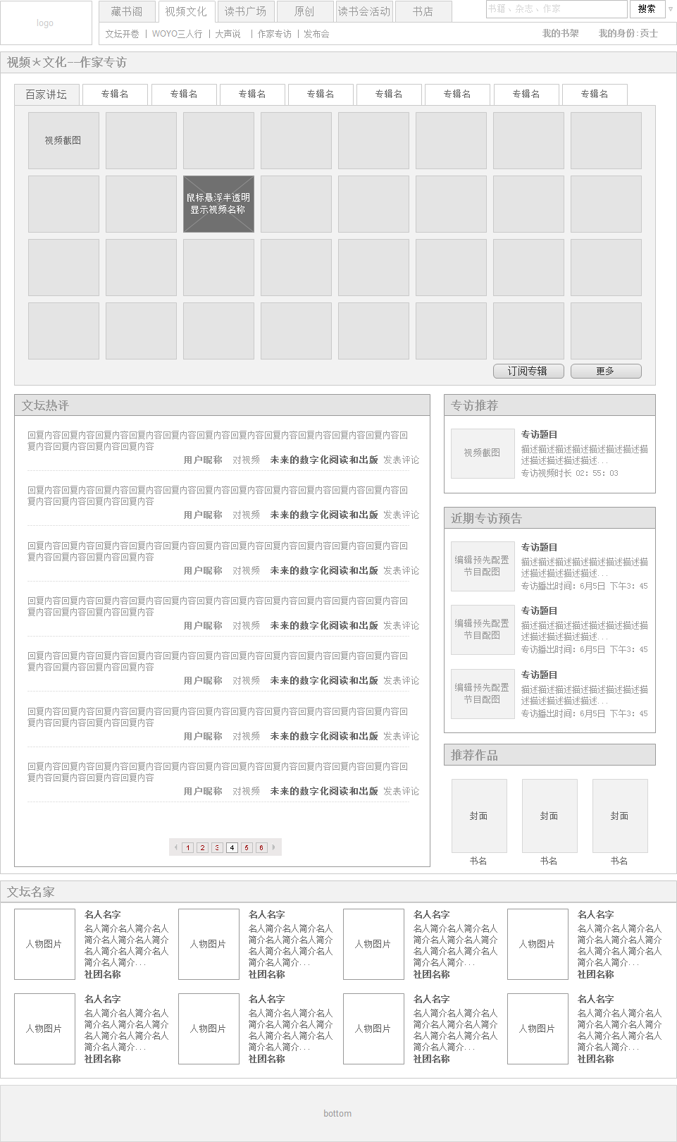  页面主要展示名家专访的视频节目列表，以及该分类下视频的优秀视频评论，专访推荐、近期专访节目预告、推荐的名家作品和相关的官方读书会。

专辑视频列表区（同文坛开卷）

文坛名家（同文坛开卷）

专访推荐
模块描述 | 本期作家专访
功能描述 | 为用户推荐最新一期专访节目的视频
优先级 | 高
输入/前置条件 | 视频文化，作家专访
需求描述 | 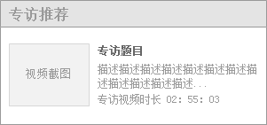  图1 作家专访节目推荐  由编辑推荐一期已经播出的作家专访节目，展示视频截图、专访题目（视频名称）、专访描述（视频描述）、专访视频时长。  点击视频截图和专访题目进入视频内容播放页  内容来源：由编辑在后台选择视频
输出/后置条件 | 专访点播页  点击更多，进入专访列表页
补充说明

近期专访预告
模块描述 | 作家专访的节目预告
功能描述 | 提醒用户准时观看，为专访提起做宣传
优先级 | 高
需求描述 | 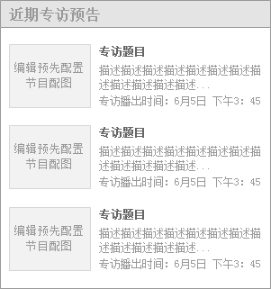  图1 近期专访预告  近期即将播出的专访节目预告，由编辑在后台手动编辑。  每个节目显示节目配图、专访题目、专访描述、专访播出时间。  其中，专访播出时间指在视频文化首页的直播播放器中进行播出的时间。
输出/后置条件 | 物
补充说明

用户评论（同文坛开卷）

作品推荐
模块描述 | 专访作家的作品推荐
功能描述 | 向用户推荐作家的作品
优先级 | 中
需求描述 | 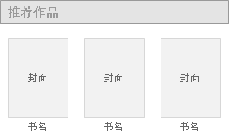  图1 作品推荐  由编辑在后台人工推荐3本书籍，每本显示书籍封面及书名，点击进入书籍介绍页。
输出/后置条件 | 书籍/小说介绍页
补充说明

合作伙伴（同文坛开卷）

作家专访视频点播页（同文坛开卷视频点播页专访列表（同专辑列表）

发布会（同文坛开卷）

排行榜（同藏书阁排行榜）

视频搜索结果页
模块描述 | 专访作家的作品推荐
功能描述 | 帮助用户了解专访的作家及其作品
优先级 | 高
需求描述 | 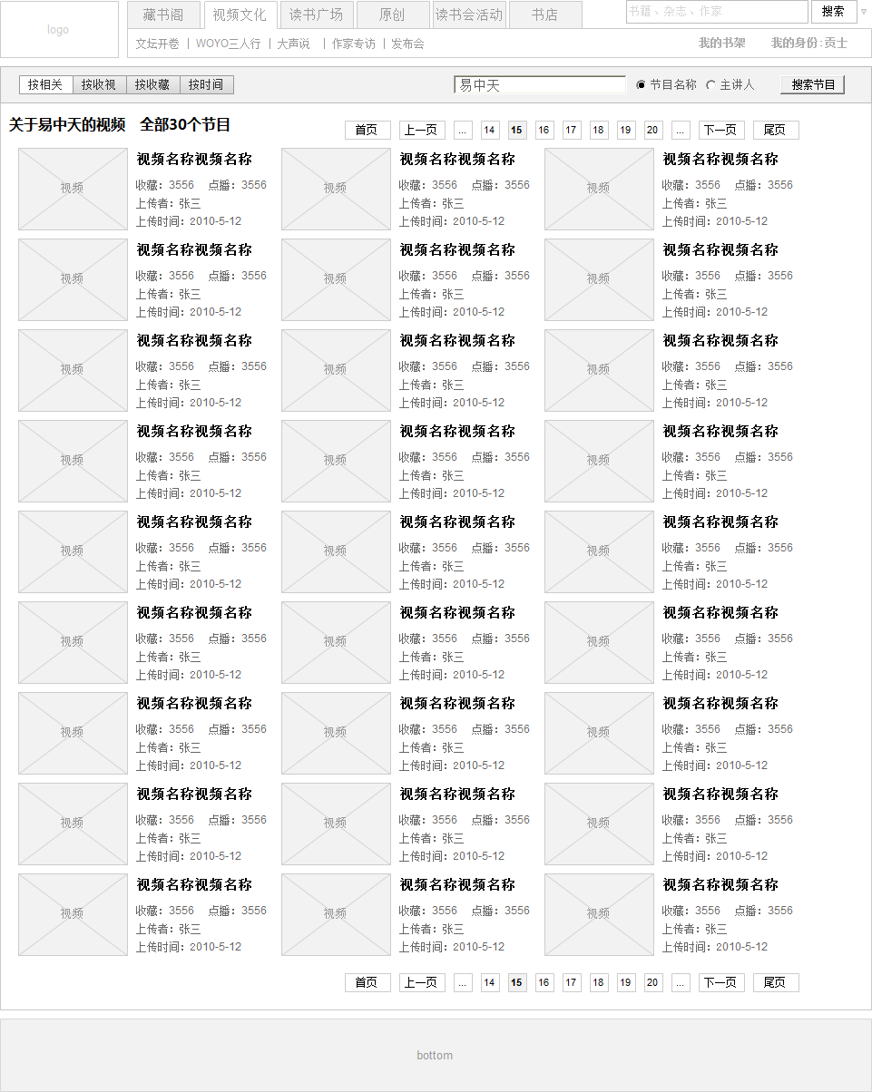  图1 视频搜索结果列表页  - 搜索方式：默认按照节目名称方式搜索  - 节目名称：  按节目名称搜索时，通过关键字检索读书人频道中的视频名称并列出所有匹配的视频节目。  - 节目主讲人：  按节目主讲人搜索时，通过关键字检索读书人频道中视频的“主讲人”字段，列出所有该主讲人所主讲的视频节目。  - 视频列表展示为矩阵发方式，每行3个视频，每页7行。  - 列表排序方式：  - 按收藏  按照视频节目被收藏的次数倒序排列  - 按收视  按照视频节目被点播的次数倒序排列  - 按时间  按照视频节目的发布时间倒序排列  - “主讲人”属性：在后台上传视频时，视频上传页面需要增加“主讲人”属性的填写，主讲人字段存储在读书人频道中。
输出/后置条件 | 视频节目内页
补充说明

读书广场（社团）

优先级
高

特性描述
用户场景 | 用户访问读书广场栏目
功能描述

读书广场聚合页

搜索框
模块描述
功能描述 | 用户可以搜索读书频道内的所有社团或话题
优先级 | 高
需求描述 | 默认选中“话题”，可在“话题”、“社团”内进行切换搜索；  - 若选择“话题”，则根据用户输入的关键字对话题标题及标签进行搜索，搜索范围为读书频道所有社团的所有话题，在新窗口打开话题搜索结果页；  - 若选择“社团”，则根据用户输入的关键字对社团标题及标签进行搜索，搜索范围为读书频道所有社团，在新窗口打开社团搜索结果页；
输出/后置条件
补充说明

推荐内容
模块描述
功能描述
优先级
需求描述 | 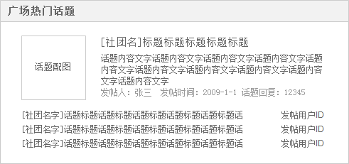  广场热门话题：由人工编辑，内容取自社团话题。第一个主推话题配图，显示话题来源的社团名称，话题标题，话题内容截取，发帖人，发帖时间，话题回复数。  除主推话题外，推荐3个热门话题，每个话题显示来源社团名称，话题标题及话题发布用户名。  点击话题标题进入社团的话题内容页。  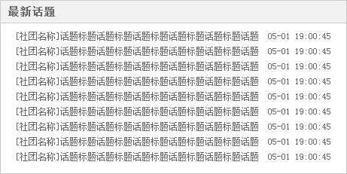  最新话题：显示主频道是读书人频道的所有社团中，最新发布的话题。后台每隔15分钟重新抓取最新话题列表，按照话题发布时间倒序排列并存储在服务器中，前台页面加载时取服务器上已经缓存好的最新话题列表，并且不对此列表进行缓存，保证每次加载本页面时可以重新获取最新的话题列表。  每一个话题显示话题来源社团，话题标题以及话题发布时间。点击话题进入话题对应社团的话题内容页。  在模块右上角有社团搜索框，输入关键词后点击搜索，按照所输入的关键词搜索社团名称中包含关键词的社团，并显示在关于社团的搜索结果列表页中。  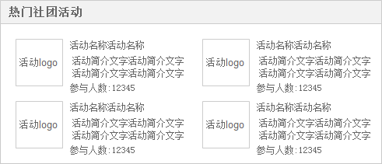  热门社团活动：由人工编辑，取自所有主频道是读书人频道的社团中创建的活动。每个活动显示活动logo，活动名称，参与人数，活动简介。点击活动logo或者标题新窗口打开活动内容页。  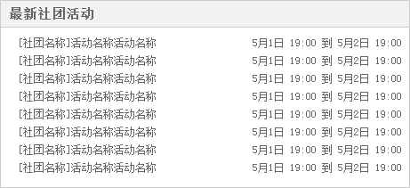  最新社团活动：显示主频道是读书人频道的所有社团中，最新发布的活动。后台每隔15分钟重新抓取最新的活动列表，按照活动发布时间倒序排列并存储在服务器中，前台页面加载时取服务器上已经缓存好的最新活动列表，并且浏览器端不对此列表进行缓存，保证每次加载本页面时可以重新获取最新的活动列表。  每个活动显示来源社团名称，活动标题，活动的开始时间和结束时间。  点击活动进入活动内容页。
输出/后置条件
补充说明

社团推荐-读书会、名家协会、媒体中心、个性书店
用户场景
功能描述 | 展示编辑+系统推荐的社团
优先级
输入/前置条件 | 书院类社团列表内容来源：编辑人员在cms中选择社团并更新
需求描述 | 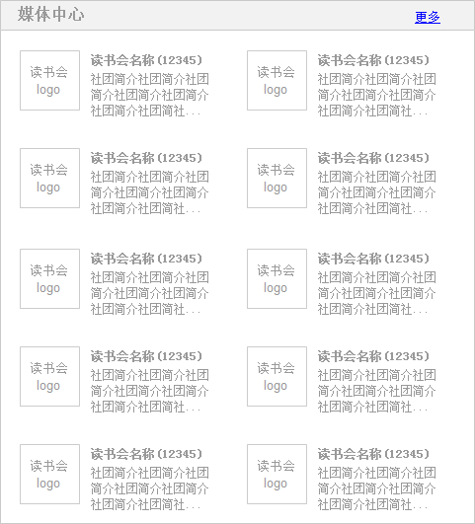  这个模块展示编辑推荐的热门的读书会、名家协会、媒体中心、个性书店类社团。模块内总共显示10个社团，每个社团展示社团的Logo、社团名称、社团成员数、社团简介。  点击社团logo或者社团名称进入社团内首页。  社团列表产生来源：根据该分类下社团前一天的活跃度倒序排列。  更多：点击更多进入对应分类社团的一级分类聚合页。
输出/后置条件 | 点击社团logo或者标题进入社团页面；点击更多进入对应分类社团的一级分类聚合页
补充说明

社团推荐-出版社
用户场景
功能描述
优先级
输入/前置条件 | 出版社类社团列表内容来源：编辑人员在cms中选择社团并更新
需求描述 | 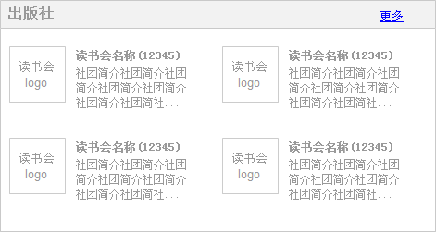  这个模块展示编辑推荐的热门的书院、出版社类社团。模块内总共显示4个社团，每个社团展示社团的Logo、社团名称、社团成员数、社团简介。  点击社团logo或者社团名称进入社团内首页。  列表默认由编辑手工更改，若编辑没有更新的情况，自动按活跃度由高到低展示该类别下的社团。自动更新的功能作为模块的配置项存在，可开启可关闭。  更多：点击更多进入对应分类社团的一级分类聚合页
输出/后置条件 | 点击社团logo或者标题进入社团页面；点击更多进入对应分类社团的一级分类聚合页
补充说明

一级分类社团聚合页（以读书会为例）

读书会分类表，社团搜索入口
用户场景
功能描述 | [功能点的概述]
优先级
输入/前置条件 | 上一个进入页：在读书广场首页的社团分类表中点击一级分类
需求描述 | 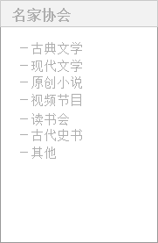  这个模块按照列表的形式展示社团一级分类下的二级分类表。模块顶部显示当前的一级分类  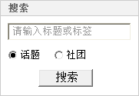  搜索规则请参考1.3.1搜索框
输出/后置条件 | 点击社团二级分类后跳转到对应的社团二级分类列表页
补充说明

读书会中热门活动推荐
用户场景
功能描述 | [功能点的概述]
优先级
输入/前置条件 | 活动列表排序：参与人数最多的前10个活动随机展示n个。
需求描述 | 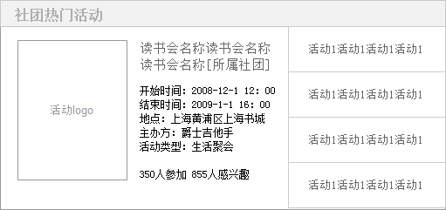  这个模块展示一级分类下的社团中，最热门的活动，由人工编辑。  总共展示4个推荐活动，右侧的4个tab中显示活动名称，鼠标悬浮在tab上时，左侧的活动详细信息切换为该tab对应的活动。  左侧的活动详细中显示活动的logo、活动所属社团、活动名称、活动开始时间、结束时间、活动地点、主办方、活动类型、参加人数、关注人数
输出/后置条件 | 点击活动logo或标题跳转到对应的活动页面
补充说明

读书会中热门话题推荐列表
用户场景
功能描述 | [功能点的概述]
优先级
输入/前置条件 | 话题列表排序：该一级分类下的社团中，最近1天回复人数最多的前50个话题随机展示10个。
需求描述 | 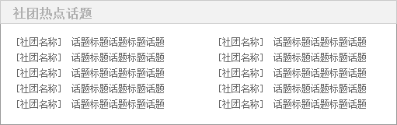  本模块展示该一级分类下的社团中最近1天回复人数最多的话题。  展示形式：话题标题，话题所属的社团
输出/后置条件 | 点击话题进入对应话题页面，点击所属社团进入社团内首页
补充说明

读书会列表
用户场景
功能描述 | [功能点的概述]
优先级
输入/前置条件 | 社团列表来源：数据库；
需求描述 | 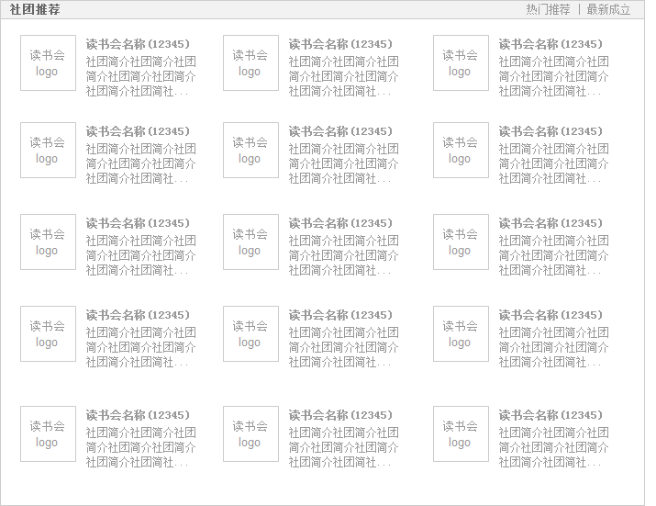  这个模块显示该一级分类下的推荐社团列表以及最新成立的社团列表。  热门推荐社团列表按照社团活跃度由高到低排序，最新成立社团按照社团的创建时间倒序排列。  每个社团展示 社团的logo，社团名称，社团简介，社团成员数量。展示前15个社团
输出/后置条件 | 点击社团后去社团的页面
补充说明

读书会排行榜
用户场景
功能描述 | [功能点的概述]
优先级
输入/前置条件 | 社团列表排序规则：该一级分类下，按照社团活跃度由高到低排序。
需求描述 | 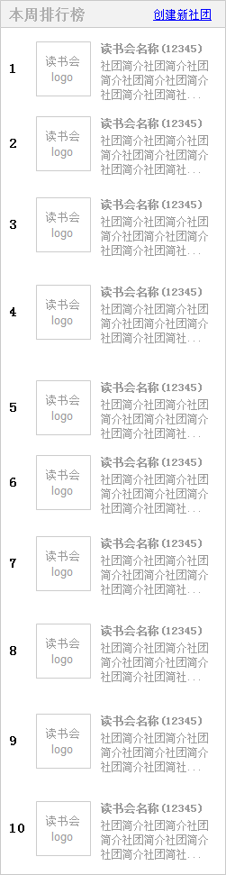  该模块按排行榜的形式展示社团，一共展示10个社团。每个社团包括社团logo和社团名称、社团成员数、社团简介  点击右上角创建新社团，在新页面中跳转创建社团页面。创建社团成功后新页面直接进入社团内页
输出/后置条件 | 点击社团logo或者标题进入社团页面
补充说明

社团达人推荐
用户场景
功能描述
优先级
输入/前置条件
需求描述 | 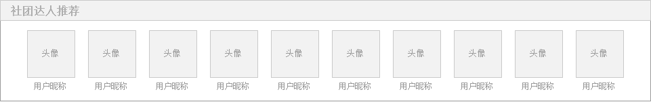  该模块展示在当前一级分类下社团中的达人列表。  数据来源方式：  - 首先按照活跃度从高到低排列该分类下的社团。活跃度从社团模块中获取，取最近7天内的活跃度数值。  - 再从社团排序结果中，取出社团的团长作为该达人列表的达人，每个达人为一个用户ID，需要根据ID从帐号模块获取用户名和用户头像。
输出/后置条件
补充说明

二级分类社团列表页

二级分类列表
用户场景
功能描述 | [功能点的概述]
优先级
输入/前置条件
需求描述 | 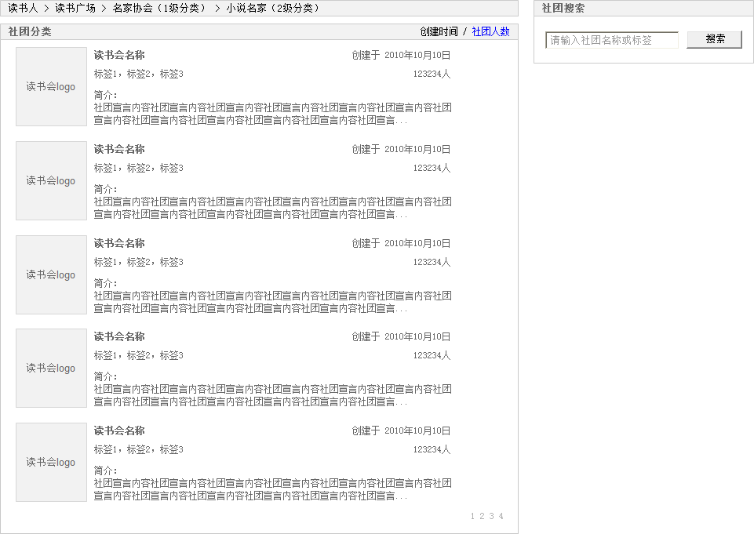  该模块展示社团的二级分类下所有的社团列表；  列表默认按社团创建时间由近至远排序，用户可以选择按社团人数由多至少排列。  每个社团显示社团logo、社团名称、社团标签、社团简介、社团创建时间、社团成员数量。  列表顶部以面包屑的方式显示该社团在读书人频道下的归属栏目层次结构，例如：读书人>读书广场>名家协会(1级分类)>小说名家(2级分类)。  点击面包屑中任意一级可回到对应的页面：点击“读书人”跳转到读书人频道首页，点击“读书广场”跳转到读书人频道的社团聚合首页，点击一级分类跳转到对应的一级分类社团聚合页。  社团列表右侧为社团搜索入口，逻辑同1.3.1搜索框中的社团搜索规则。
输出/后置条件 | 点击社团logo或名称进入社团内首页
补充说明

社团创建页（参考社团公共模块）

社团搜索结果列表页
用户场景
功能描述 | 对社团进行搜索
优先级
输入/前置条件
需求描述 | 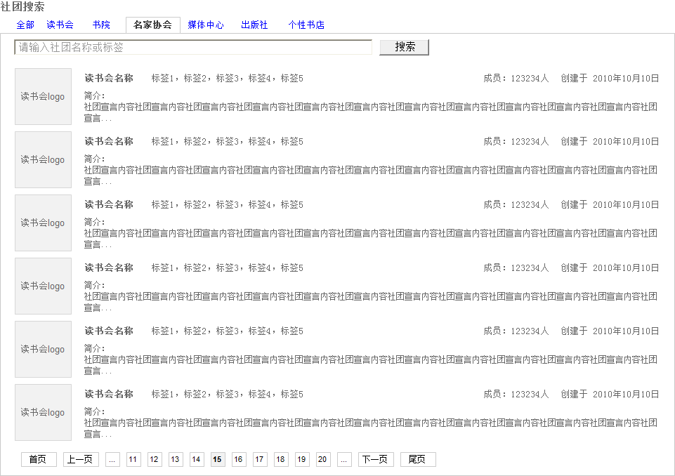  在社团的搜索结果列表中，默认在社团全部分类中进行搜索。  社团搜索结果列表默认按照关键词匹配程度倒序排序，相同的关键词匹配程度结果中按照社团人数倒序排序。  每个搜搜结果中的社团显示社团logo、社团名称、社团标签、创建时间、成员人数、社团简介。  用户在搜索栏中可以点击tab切换搜索的分类范围，点击列表区域刷新为该分类下符合搜索关键词的结果列表。用户可以重新输入关键词进行搜索。  每页显示20个搜索结果  搜索规则与1.3.1搜索框中的社团搜索一致
输出/后置条件
补充说明

社团话题搜索结果列表页
用户场景
功能描述 | 对社团话题进行搜索
优先级
输入/前置条件
需求描述 | 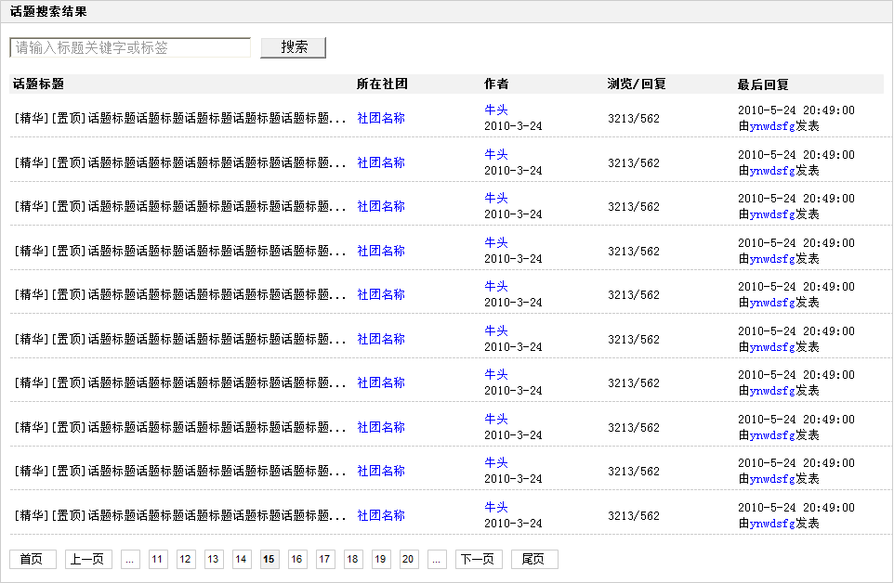  社团话题搜索结果列表页，搜索范围包括主频道是读书人的所有社团中的话题。用户输入关键词点击搜索后，在所有话题标题及标签中搜索包含关键词的话题列表。  每一个话题显示话题标题，来源社团，话题发布者昵称，浏览量，回复数，最后回复人昵称，最后回复时间。  点击话题新窗口打开话题内容页，点击社团名称新窗口打开对应社团内首页，点击发布作者新窗口打开该该用户个人空间首页。  话题列表每页显示30条话题，可翻页。
输出/后置条件
补充说明

合作伙伴用户
合作伙伴社团，即名家协会、书院、媒体中心、出版社、个性书店，该类社团均由网站帮助创建社团（即后台创建读书频道的官方社团），并将合作伙伴登录账户设为社团的团长，具有该社团的管理权限，该类社团的其他权限和官方社团相同，普通用户可以加入社团、参与社团话题、活动等。

板块四——原创

首页

页面描述
入口页面 | - 版块导航点击原创  - 读书人社区首页，点击热门原创&更多
页面主要内容 | 聚合了读书人社区所有用户的原创热门作品推荐、连载更新、原创分类、原创板块搜索、热门标签排行榜、热门原创作家、热门原创社团、原创帮助、合作伙伴等

模块定义

分类
模块描述 | 原创作品的分类
功能描述 | 后台对原创作品做了基本的分类，由用户创作时选择作品分类&作品标签
优先级 | 中
输入/前置条件 | - 版块导航点击原创  - 读书人首页，点击原创
需求描述 | 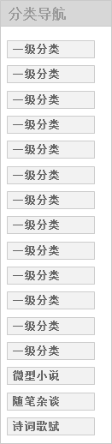  显示原创频道作品分类，包含微型小说、随笔杂谈、诗词歌赋3类微博作品分类。  点击一级分类进入原创作品分类列表页
输出/后置条件 | 点击“查看更多分类”，跳转至分类小说列表页
补充说明

搜索
模块描述 | 原创板块的搜索
功能描述 | 按照书名、作家、标签搜索
优先级 | 高
需求描述 | 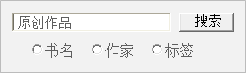  可选择按照书名、作家、标签搜索小说，不支持对微博内容的搜索
输出/后置条件 | 原创小说搜索结果列表页
补充说明

热门小说推荐
模块描述 | 热门小说的推荐，每期推荐2本
功能描述 | 为用户推荐热门的小说
优先级 | 高
输入/前置条件 | - 版块导航点击原创  - 读书人首页，点击原创
需求描述 | 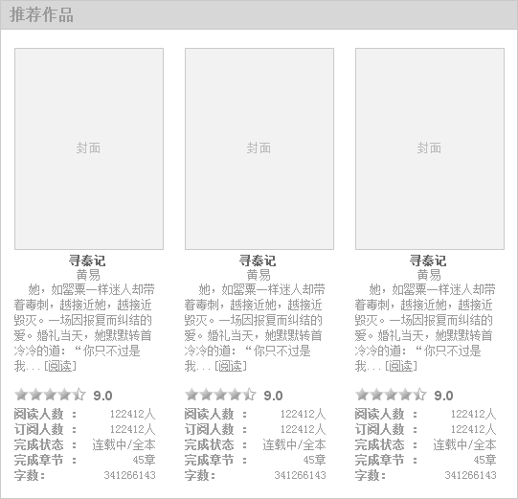  - 推荐3本小说作品  - 推荐作品包括封面、简介，以及推荐小说的基本数据，包括用户打分（所有用户打分的平均分）、阅读人数（点击进入阅读页的用户数量）、订阅人数（订阅该小说到个人书架的用户数量）、完成状态（连载/全本）、完成章节（已发布的章节数量）、作品字数（已发布的章节字数之和）。  - 推荐的书籍由编辑在后台人工选择，所有显示的信息均可由人工编辑或更改，但对信息的更改不反映到真实的统计数据中，只影响页面显示。
输出/后置条件 | - 点击封面/简介[详细]，跳转至小说介绍页  - 点击阅读链接，进入对应的小说阅读页面。若当前用户曾经读过本小说，则直接进入上一次阅读页面继续阅读进度。
补充说明

排行榜
模块描述 | 原创作品排行榜
功能描述 | 通过排行榜引导用户点击观看热门内容
优先级 | 中
输入/前置条件 | - 版块导航点击原创  - 读书人首页，点击原创
需求描述 | 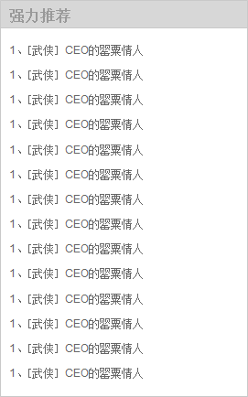  - 强力推荐：按总的阅读量倒序排列原创小说，可手工编辑。点击分类名称进入分类列表页，点击小说名称进入小说介绍页  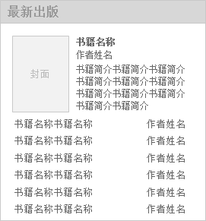  - 最新上架：展示在读书人频道通过站方途径出版的原创小说。人工编辑。
输出/后置条件 | 点击小说名，跳转至小说介绍页
补充说明

精彩专题
模块描述 | 原创专题精品推荐，微博内容
功能描述 | 凸显原创中的微博功能，低门槛吸引用户创作
优先级 | 高
输入/前置条件 | - 版块导航点击原创  - 读书人首页，点击原创
需求描述 | 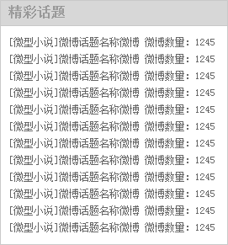  显示原创频道下 微型小说、诗词歌赋、随笔杂谈中的热门微博话题内容。  每条微博话题显示微博分类、微博名称、微博数量，列表按照话题中的微博数量倒序排列，编辑可手工替换话题以及数据，在下次更新后由人工编辑的条目将被排序规则得到的条目覆盖。  点击微博话题进入微博话题页面。
输出/后置条件
补充说明

精品推荐
模块描述 | 推荐原创小说精品，同作品推荐
功能描述 | 向用户推荐热门原创作品
优先级 | 高
输入/前置条件 | - 版块导航点击原创  - 读书人首页，点击原创
需求描述 | 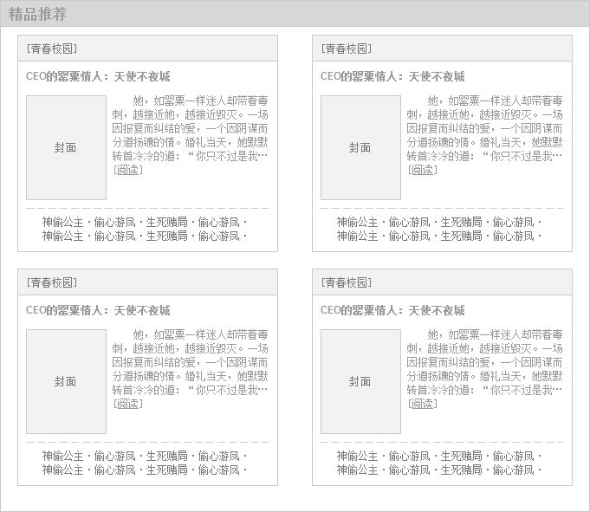  - 推荐4本小说，影视作品、出版小说优先推荐，人工编辑  - 显示内容：  - 小说所属一级分类，例如：青春校园。  - 小说名称、封面、简介  - 该分类的其他小说推荐，显示小说名称
输出/后置条件 | - 点击分类，进入该分类小说列表页  - 点击小说封面、名称，进入小说介绍页  - 点击阅读，进入小说在线阅读页  - 点击推荐的小说名，进入小说介绍页
补充说明

分类推荐
模块描述 | 原创小说的分类推荐
功能描述 | 向用户推荐分类热门原创小说
优先级 | 高
输入/前置条件 | - 版块导航点击原创  - 读书人首页，点击原创
需求描述 | 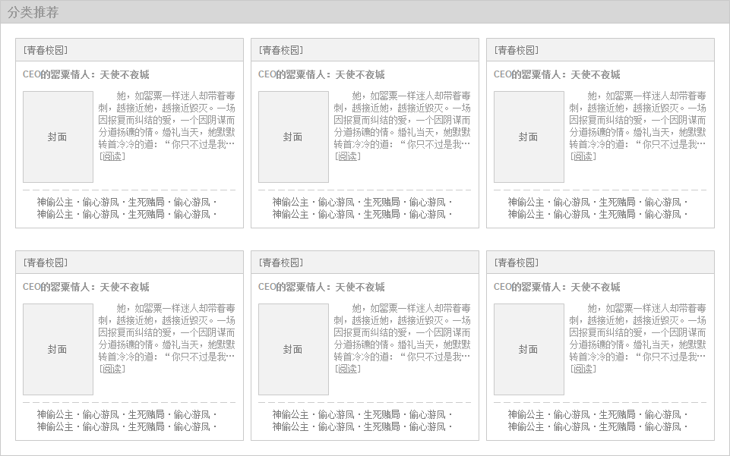  - 小说分类的作品推荐，推6个分类的小说  - 具体逻辑同精品推荐模块
输出/后置条件
补充说明

连载更新区+本周阅读排行榜
模块描述 | 原创连载小说的更新区
功能描述 | 最近更新的连载10篇
优先级 | 中
输入/前置条件 | - 版块导航点击原创  - 读书人首页，点击原创
需求描述 | 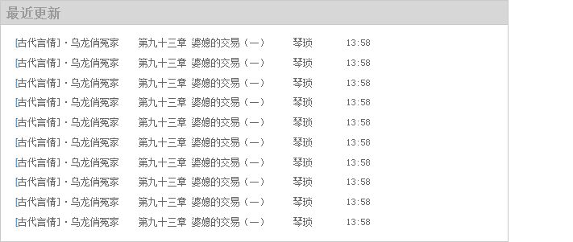  最新更新：展示原创连载小说中最近更新的章节。每条显示更新的小说所属分类、小说名称、更新的章节名称、作者名称、更新时间。点击分类进入分类小说列表页，点击小说名称进入小说介绍页面，点击章节名称直接进入章节阅读页面，点击作家名称，进入按作家名为关键词的作品搜索结果列表页。  当签约作家在发布后台发布小说时，触发系统自动生成一条该模块的内容。  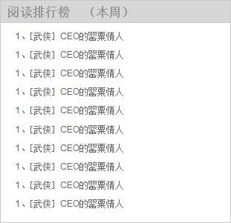  - 展示本周内新增阅读量最多的10篇小说，按阅读量倒序排列，每天更新一次数据，可人工编辑。  - 每本小说展示小说所属分类，小说名称。
输出/后置条件 | - 点击分类，进入连载——该分类小说列表页  - 点击小说名称，进入小说介绍页  - 点击章节名称，进入该章节阅读页  - 点击作家名，进入该作家名搜索结果页
补充说明

原创作家+原创读书会社团+合作伙伴
模块描述 | 和原创相关的社团（作家/读书社团/合作伙伴）
功能描述 | 和原创相关的热门社团的推荐
优先级 | 中
输入/前置条件 | - 版块导航点击原创  - 读书人首页，点击原创
需求描述 | 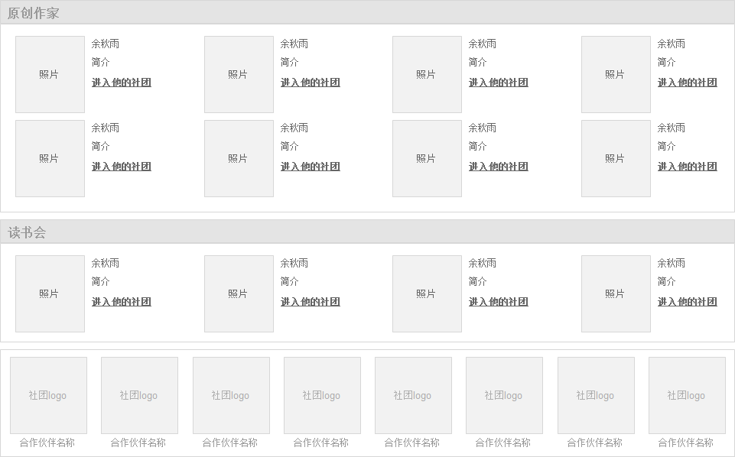  - 原创作家：原创作家在作家协会中的社团，由编辑推荐，展示8个社团  - 与原创作品相关的社团，由编辑推荐，展示4个社团  - 合作伙伴，原创的合作伙伴社团，人工编辑
输出/后置条件 | 社团内页
补充说明

排行榜首页、具体排行页（同藏书阁排行榜）

诗词歌赋话题列表页
模块描述 | 诗词歌赋话题列表页
功能描述 | 显示原创频道下，诗词歌赋类微博的所有话题，以及推荐微博内容及优秀用户
优先级 | 中
需求描述 | 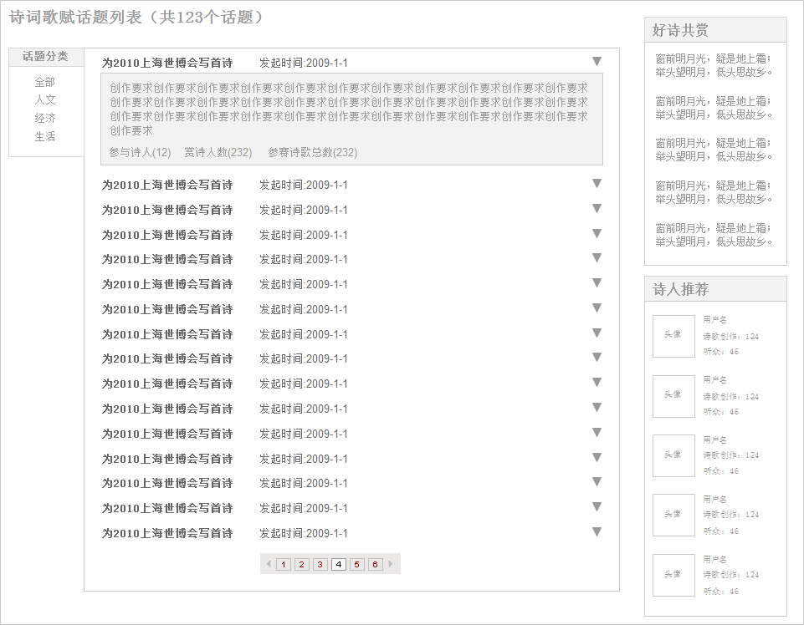  本页面主要展示属于诗词歌赋分类下的微博话题列表。  列表左侧为诗词歌赋下的分类，例如人文、经济、生活等。此分类为页面分类，不是属性上的分类，可由编辑在后台人工添加分类（即静态页面）。  点击左侧的分类刷新右侧的话题列表，每一个分类的话题列表均为静态页面，由人工编辑。  每个话题展示话题名称、话题发起时间、创作要求、话题参与人数、话题浏览次数、话题包含的微博数量。鼠标点击话题标题右侧的下拉箭头展开话题的详细信息，再次点击收拢详细信息。  话题列表可翻页，每页显示20条话题。  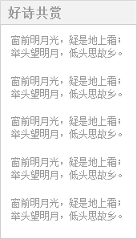  好诗共赏：由编辑手工推荐诗词歌赋话题中转播量较高的微博。点击进入所属话题内页。  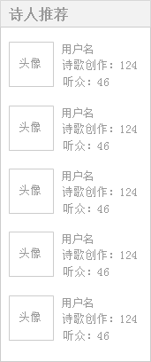  诗人推荐：由编辑推荐在诗词歌赋栏目中发表微博量较高、听众较多的用户。每个用户显示用户头像、用户名、诗词歌赋创作数量、微博听众数量。点击头像或用户名进入该用户的个人空间首页。
输出/后置条件
补充说明

微型小说话题列表页
模块描述 | 微型小说话题列表页
功能描述 | 展示原创栏目下，微型小说类的话题列表及推荐话题
优先级 | 中
需求描述 | 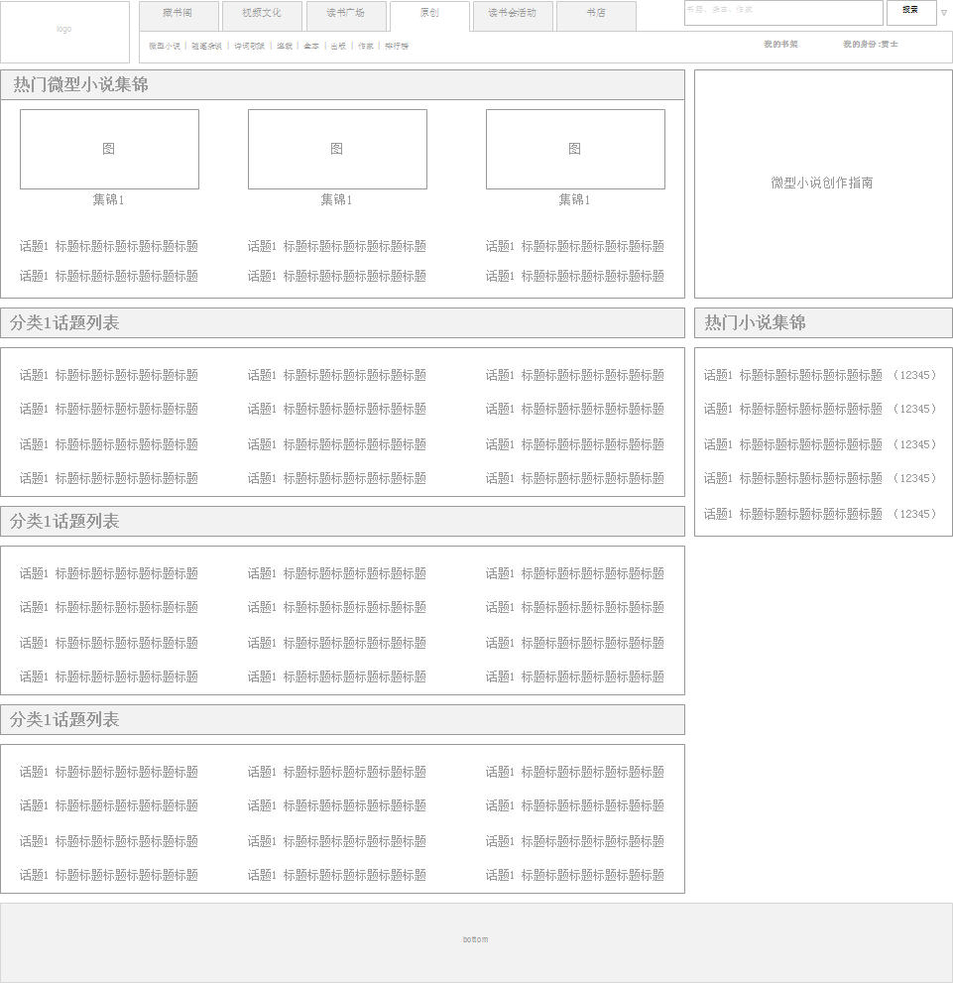  本页面主要展示读书人频道下“微型小说”分类的微博话题列表。  本页面为静态页面，所有内容均为人工编辑。  页面中每一个话题均为编辑在微博后台发布的微博话题页。  点击任意一个微博话题，在新窗口中打开微博话题页面。
输出/后置条件
补充说明

微博话题内页
模块描述 | 微博话题页
功能描述 | 展示某一个原创栏目下的微博话题，用户可针对话题发布微博，及浏览话题微博列表
优先级 | 高
需求描述 | 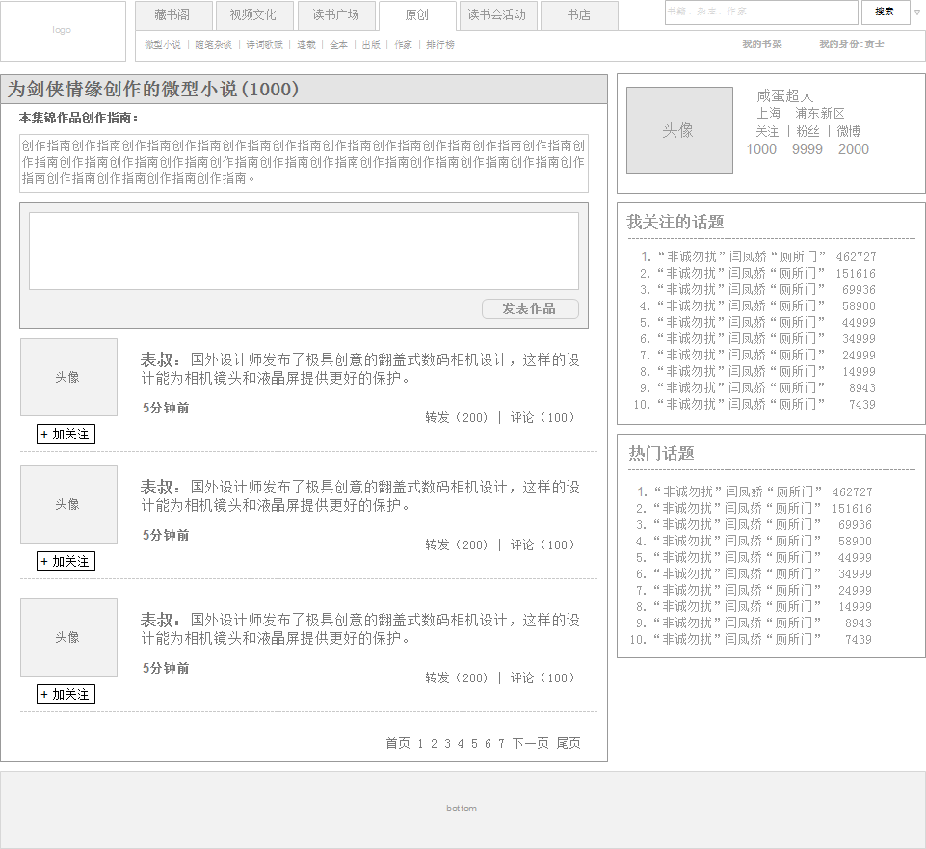  本页面为微博话题页面，主要展示话题的微博列表。右侧为微博公共模块统一的个人微博信息。  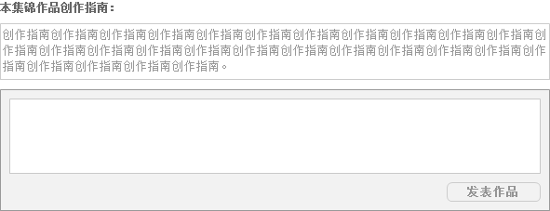  此部分展示话题的创作指南，用户可以直接在输入框中输入发表微博内容，微博字数限制在140字以内，在输入的同时，自动显示还剩余的字数。  发表微博时，自动在微博内容中加入隐藏的话题关键词，例如#文化#  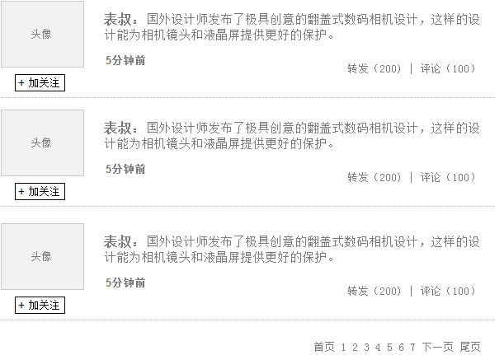  微博列表：具体功能同微博公共模块，请参考微博公共模块相关文档。  点击加关注，该字样变为“取消关注”。
输出/后置条件
补充说明

微博评论页
模块描述 | 微博评论页
功能描述 | 展示某一条微博收到的评论列表
优先级 | 高
需求描述 | 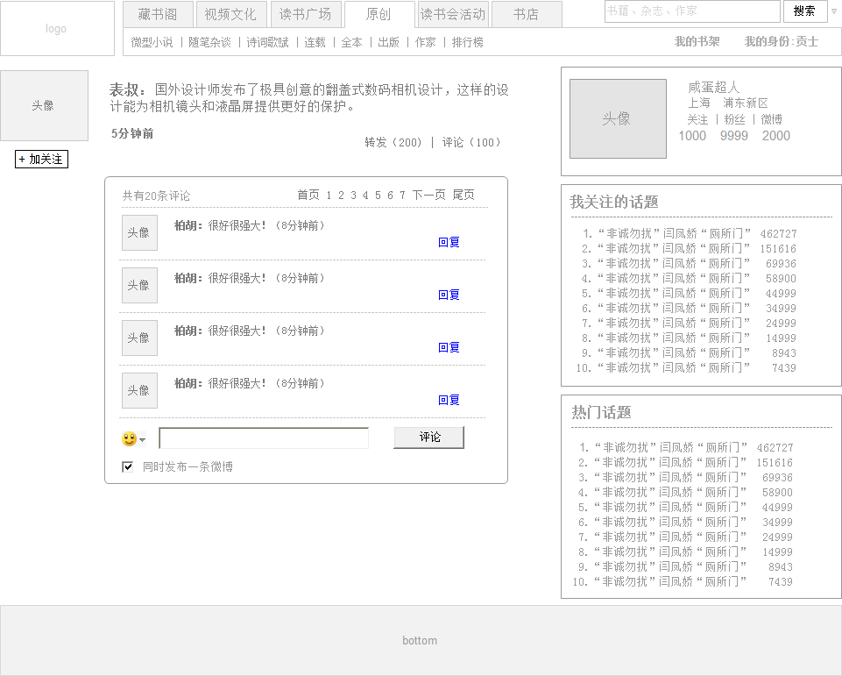  图1 微博评论列表页  如图，该页面与微博公共模块评论列表页功能一致，详情参考公公模块文档。
输出/后置条件
补充说明

随笔杂谈话题列表页（同诗词歌赋）

原创作品分类列表页-连载/全本

页面描述
入口页面 | 原创，全本、连载
页面主要内容 | 原创小说中的分类列表

模块定义

筛选条件
模块描述 | 对下方小说列表的筛选
功能描述 | 用户根据筛选条件查看感兴趣的小说
优先级 | 高
需求描述 | 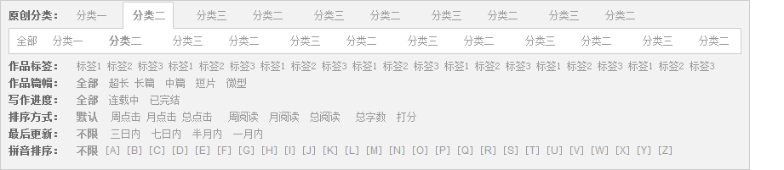  - 如上信息显示：原创分类（分两级）、作品标签、作品篇幅、写作进度、排序方式、最后更新时间、拼音排序。  - 默认：  - 原创分类大类：全部  - 作品标签：不限  - 作品字数：全部  - 排序方式：默认（按连载小说最后章节更新时间倒序排序）  - 拼音排序：不限  - 写作进度：全部  其中，标签为编辑在后台人工发布
输出/后置条件 | - 作品大类：选择一级分类，展开二级分类  - 选择筛选条件，下方的小说列表相应更新
补充说明

小说列表
模块描述 | 根据筛选条件更新，分页
功能描述 | 小说列表为符合以上筛选条件的全部小说
优先级 | 高
需求描述 | 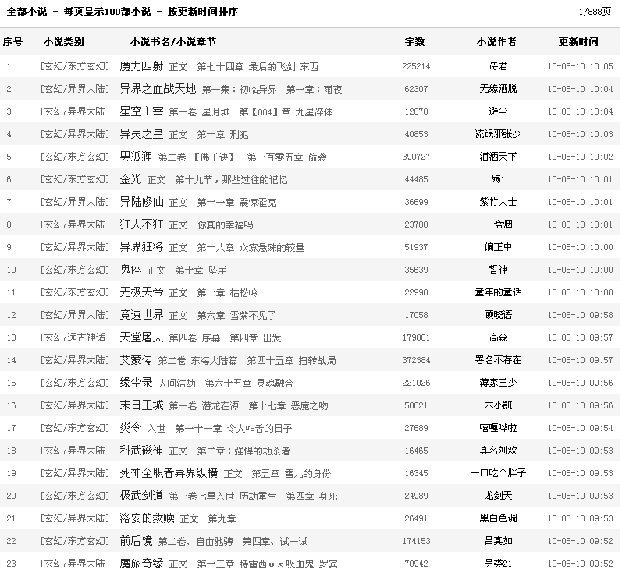  - 显示：书籍所属分类、书名、作者、已发布章节总字数、最后更新时间。书名后显示最后更新章节名称，同一本小说在列表中只出现一次，列表默认按照每本小说的最后章节更新时间倒序排序。  - 列表可翻页，每页默认显示30本小说。列表右上方显示当前页数及列表总页数。  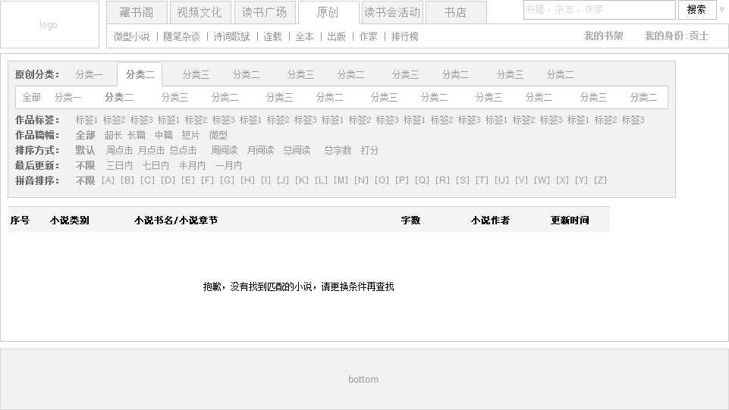  如上图为没有结果匹配时的页面，列表中显示“抱歉，没有找到匹配的小说，请更换条件再查找”
输出/后置条件 | - 点击书名，进入小说介绍页  - 点击作者名：进入该作者搜索结果页
补充说明

小说介绍页

页面描述
入口页面 | 点击原创小说名称
页面主要内容 | 小说简介、基本操作、书评、小说相关内容  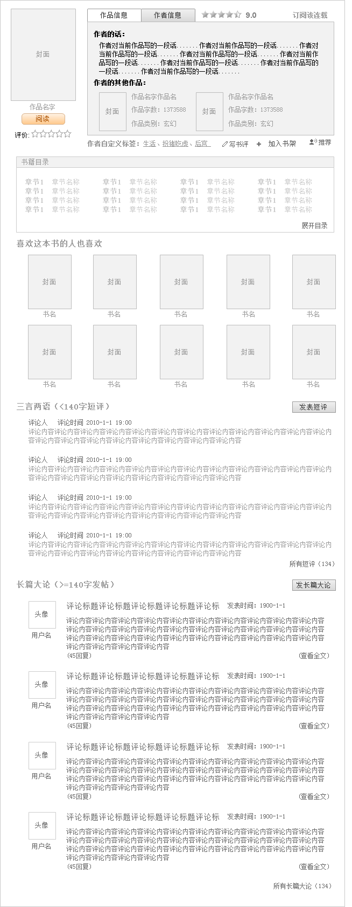

小说简介
模块描述 | 小说基本信息，包括内容、作品、作者信息
功能描述 | 帮助用户快速掌握小说基本信息
优先级 | 高
需求描述 | 小说的基本信息，包括作品信息和作者信息。Tab右侧显示小说的用户打分平均分，以及订阅按钮。  点击“订阅该连载”，将该小说加入用户书架的“我订阅的书籍”列表中  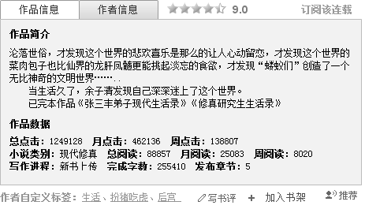  作品信息：包括作者简介、作品数据。  作品数据包括：总点击、月点击、周点击、小说类别、总阅读次数、月阅读次数、周阅读次数、写作进程（包括新书上传、连载中、完结）、完成字数、发布章节数。  其中，“点击”指点击进入书籍介绍页面的次数；“阅读”指进入书籍阅读页的次数。  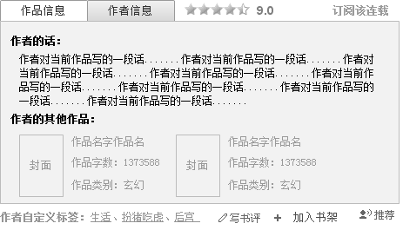  作者信息：包括作者的话、作者的其他作品  作者的话为作者在后台创建小说时在“作者的话”一栏中输入的内容；作者的其他作品显示作者最近创作的其他作品，显示两部，作品状态可以是连载中的小说。每本小说显示小说的封面、作品名称、作品字数、作品类别。点击封面或者作品名字进入小说的介绍页面。  在模块下方是作者对小说打的标签，点击标签进入对应的原创小说按标签搜索结果列表页。一共展示3个标签。  用户可以对当前小说写书评，书评同藏书阁出版类书籍的书评分为长篇大论和三言两语两种；用户也可以将原创小说加入书架；同时，用户也可以分享该原创小说给好友（公共模块待定）。  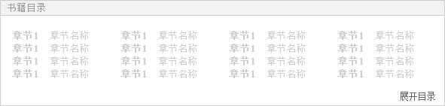  书籍目录：展示当前小说已经发布的章节列表。默认显示16章，若多于16章则默认收拢，显示“展开目录”按钮。点击按钮则展开模块显示所有已经发布章节。  点击章节名称直接进入该章节对应的阅读页。  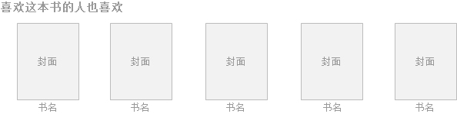  相关书籍推荐：显示阅读了当前小说的用户中，其他的阅读量最高的5本原创小说。
输出/后置条件
补充说明

基本操作/书评/小说相关（同藏书）

小说评论页（同藏书）

小说在线阅读页（同藏书）

出版（列表同全本）

页面描述
入口页面 | 原创，出版
页面主要内容 | 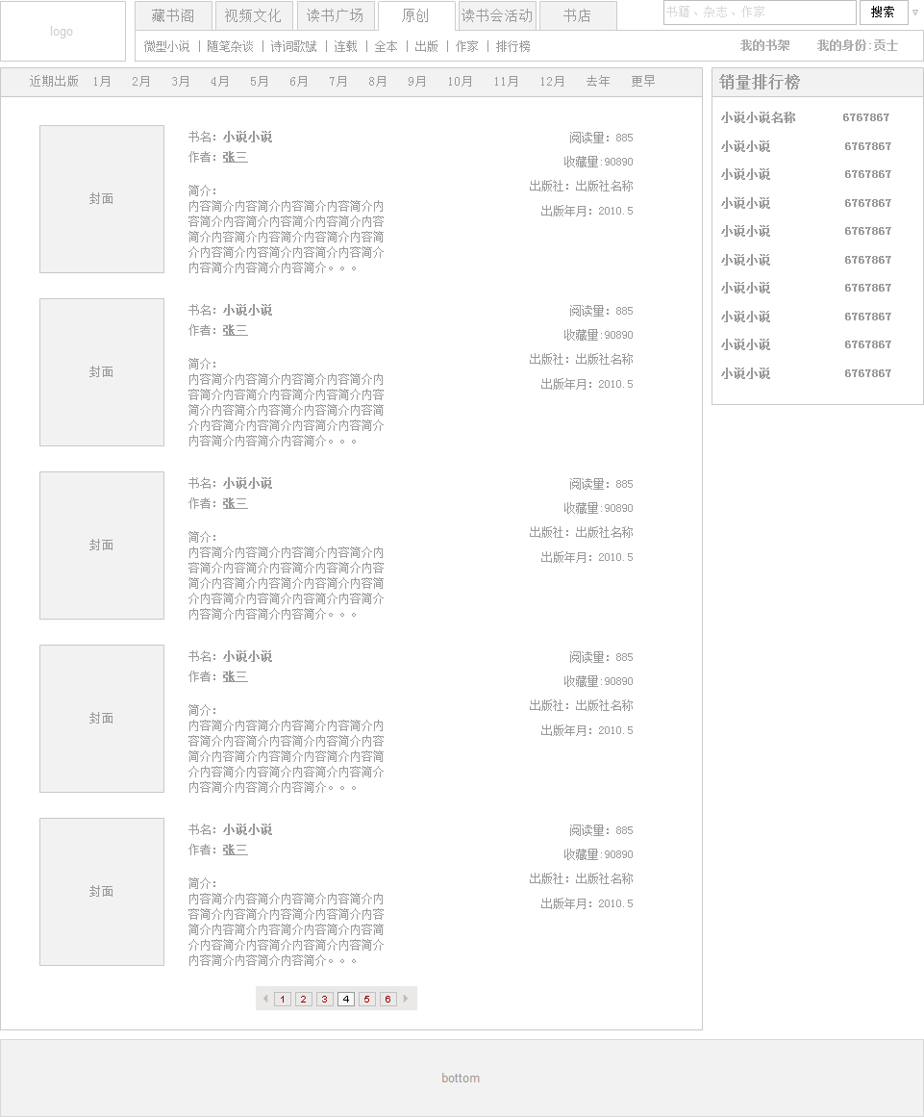  - 按照出版时间显示原创小说的列表，可按出版时间筛选列表，默认筛选条件为“近期出版（最近3个月出版的小说列表）”。  筛选条件按自然月份为单位，点击筛选条件刷新下方书籍列表。  - 每本书显示：书籍封面、书籍名称、作者、书籍简介、原创作品在woyo网站上的阅读次数、收藏次数、原创作品签约的出版社、出版时间  其中，签约出版的出版社、出版时间调用藏书阁中的数据  - 销量排行榜：由编辑根据出版社给出的销量数据纯人工排序。总共展示10本小说，每本显示小说名称和小说数据，点击进入该书对应的原创小说介绍页

原创作家列表页
入口页面
页面主要内容 | 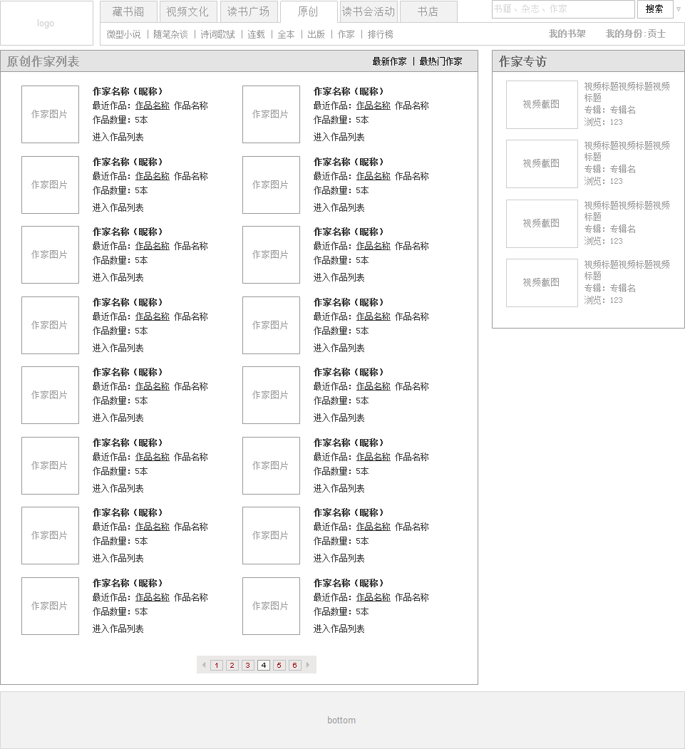  本页面按列表展示所有原创频道的原创作家、推荐的作家专访视频  - 列表排序方式：  默认：按申请成为原创作家的时间倒序排列  其他排序方式：作品热门程度，按照原创作家作品的总阅读次数倒序排列  - 每个作家展示：  - 作家图片（用户头像）  - 作家名称（用户昵称）  - 最近作品（按作品创建时间倒序排列最后两本）  - 作品数量（总的作品数）  - 点击“进入作品列表”，则以作者名称为关键字，进入原创作品搜索结果列表页  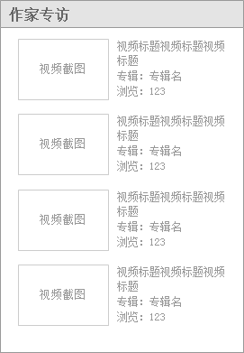  如上图为作家列表右侧的作家专访推荐视频。  推荐视频列表根据“视频文化 – 作家专访”栏目下视频节目的发布先后顺序倒序排列，共4个。  每个视频展示视频截图、视频标题、视频所属专辑、视频点播次数（浏览量）

读书会活动

优先级
[描述该特性的优先级，可选：高、中、低]

特性描述
用户场景 | [描述用户操作场景，如：用户从首页登录]
功能描述 | [描述该场景下的功能特性]

读书会活动首页

页面描述
入口页面 | 读书会活动板块
页面主要内容 | 名家读书会专题活动、在线活动、同城活动、活动主办方推荐、读书会推荐

模块定义

搜索
功能描述 | 按照全部活动、在线活动、同城活动搜索
优先级 | 高
需求描述 | 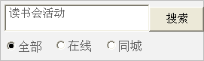  默认选择全部，活动名称的关键字搜索
输出/后置条件 | 读书会活动搜索结果列表页
补充说明

名家读书会专题
功能描述 | 专题活动
优先级 | 高
输入/前置条件
需求描述 | 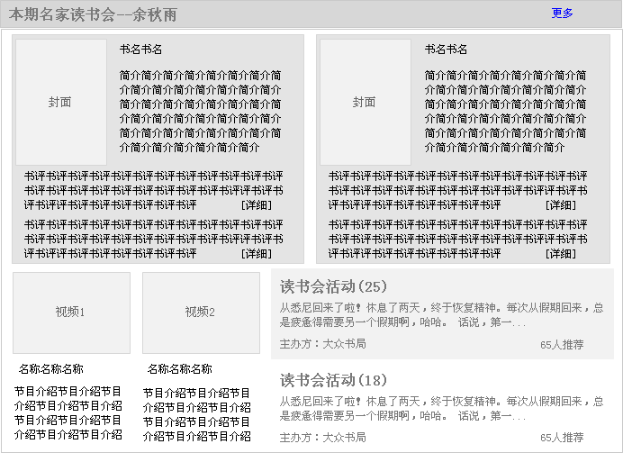  - 一月一期的名家读书会专题活动  1.1 推荐两本书，封面、书名、简介、书评2条  1.2 推荐2个相关的读书会活动  1.3 推荐2个相关的视频，截图、节目名称、节目介绍  2. 以上均有后台人工推荐
输出/后置条件 | - 书：书籍介绍页  - 书评：书评内容页  - 视频：视频节目点播页  - 读书会活动：活动介绍页
补充说明

在线活动
功能描述 | 在线活动推荐
优先级 | 高
输入/前置条件
需求描述 | 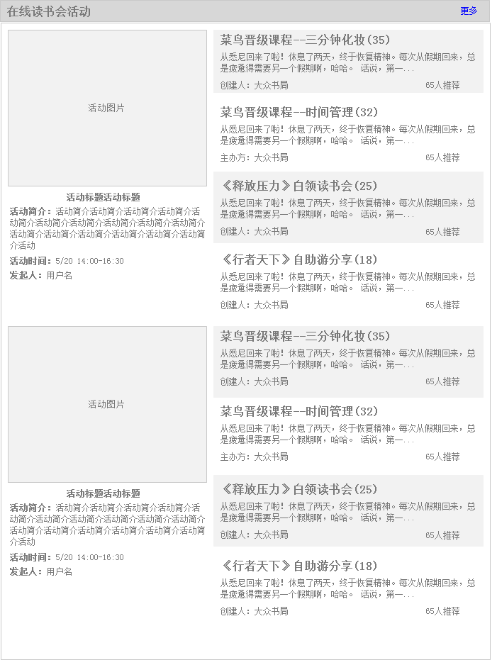  - 主推2个活动：活动logo、活动名称、活动基本信息  - 附推8个活动：活动名称、活动基本信息  - 人工编辑
输出/后置条件 | - 点击活动：活动介绍页  - 点击“更多”：在线活动聚合页
补充说明

同城活动
功能描述 | 同城活动推荐
优先级 | 高
输入/前置条件
需求描述 | 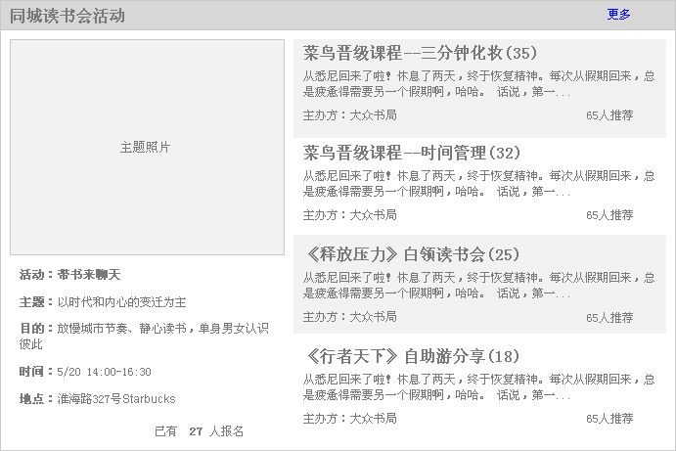  - 主推1个活动：活动logo、活动名称、活动基本信息  - 附推4个活动：活动名称、活动基本信息  - 如用户所在城市未覆盖，默认显示上海同城活动  - 人工推荐
输出/后置条件 | - 点击活动：活动介绍页  - 点击“更多”：同城活动聚合页
补充说明

热门主办方
功能描述 | 热门活动主办方推荐
优先级 | 中
输入/前置条件
需求描述 | 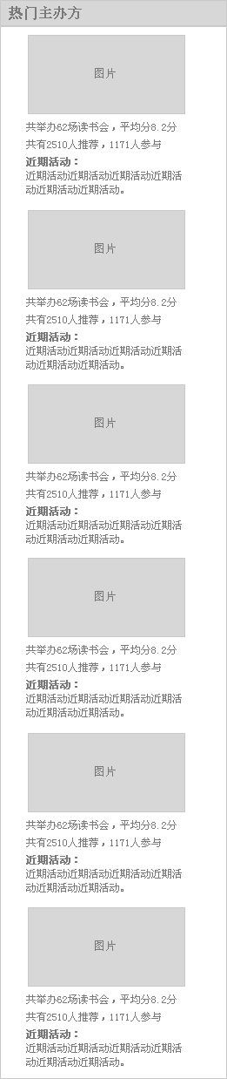  全部活动主办方，不区分线上、同城，人工推荐
输出/后置条件 | 图片：社团内页  近期活动：活动介绍页
补充说明

书友常去的读书会
功能描述 | 热门读书会推荐
优先级 | 中
输入/前置条件
需求描述 | 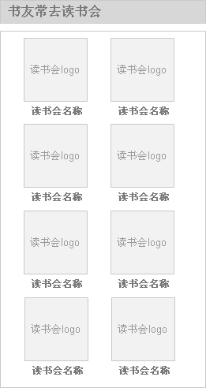  - 按照频道下的社团活跃度倒序排列，在前20名社团中随机选取8个社团。  - 可人工干预
输出/后置条件 | 社团内页
补充说明

在线活动聚合页
模块描述
功能描述
优先级
需求描述 | 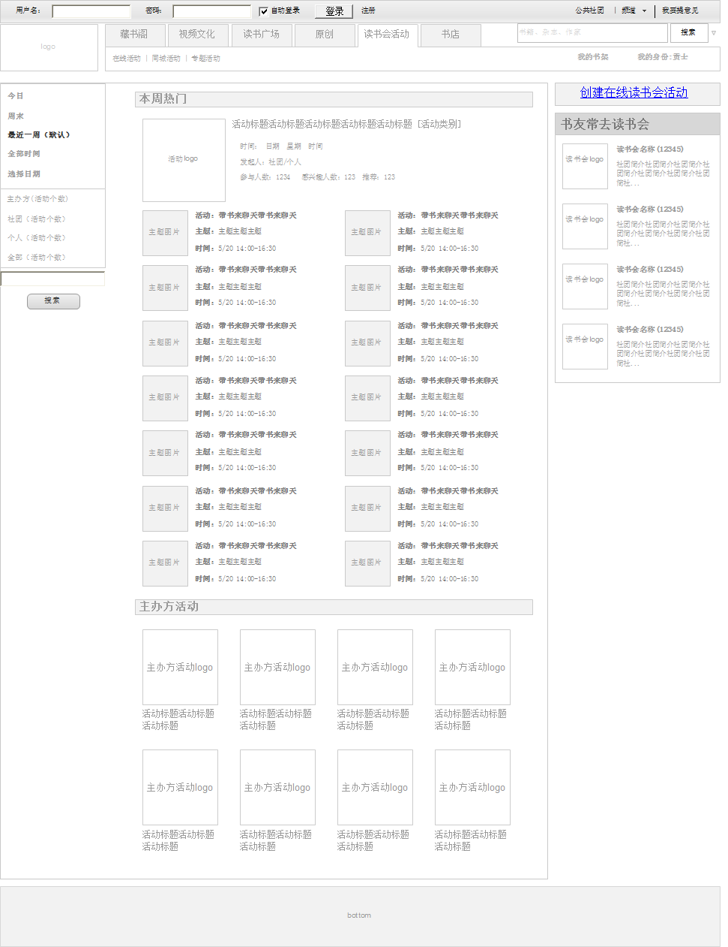  上图为在线活动首页聚合页面，主要展示读书人频道下的线上活动推荐及主办方活动。  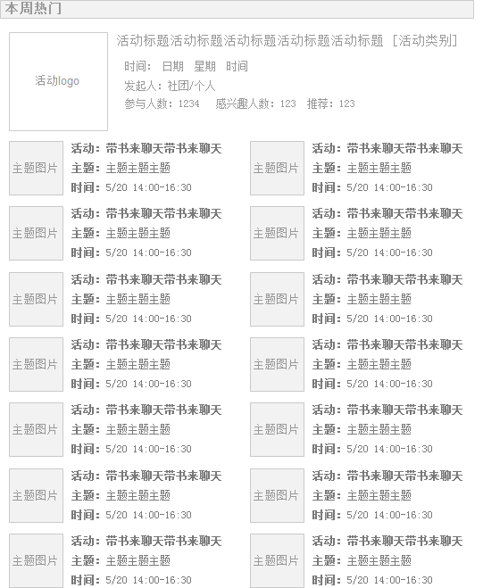  本模块展示本周内创建于读书人频道包含社团内的热门线上活动。  首推活动由编辑手工推荐，显示活动的logo、活动标题、活动类别、活动开始截止时间、活动发起人（个人或者社团）、活动参与人数、关注人数、推荐次数。  首推活动下方展示14个热门活动。每个活动展示活动名称，所属类别，活动开始截止时间。  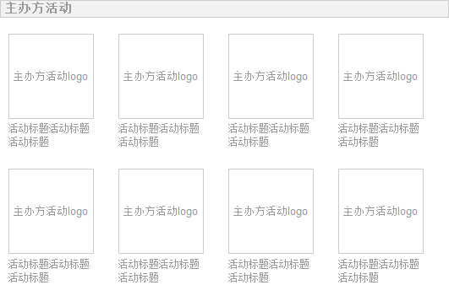  本模块展示热门的主办方活动，由编辑手工推荐。每个活动展示活动logo、活动标题。  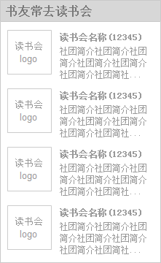  本模块展示推荐的读书会，由人工编辑，展示4个读书会。  每个读书会展示logo、读书会名称、社团成员数量、读书会简介。点击logo或读书会名称进入读书会内页。  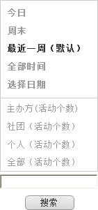  点击左侧的筛选条件，进入线上活动的按筛选条件搜索结果列表页。其中时间筛选条件和活动发起方筛选条件为复合筛选条件，同时对筛选结果列表生效。  用户可以在搜索框中输入关键词搜索活动，进入活动搜索结果列表页。
输出/后置条件
补充说明

同城活动聚合页
模块描述
功能描述
优先级
需求描述 | 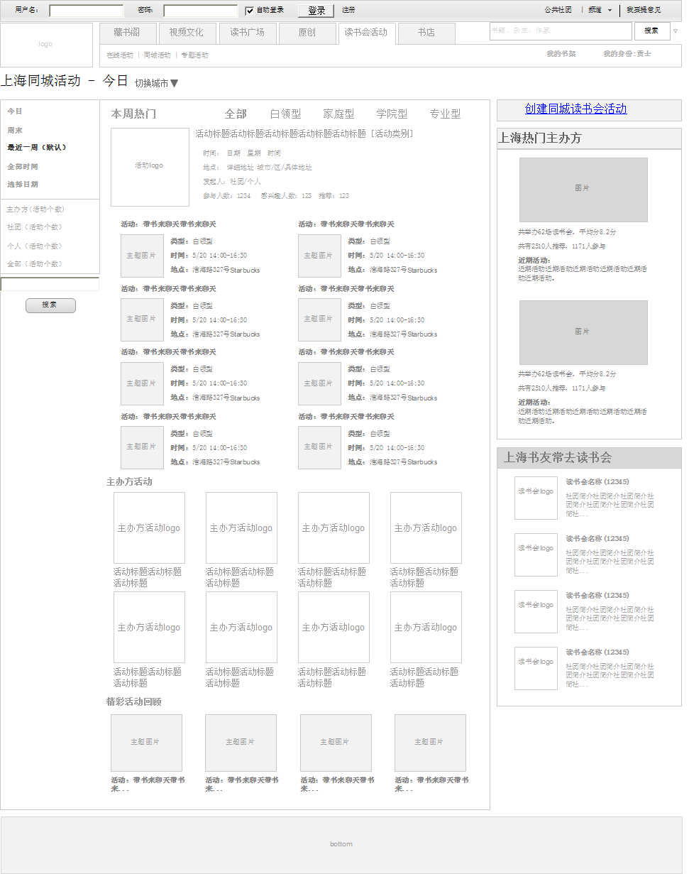  本页面主要展示同城的推荐活动和主办方活动，精彩活动图片回顾。  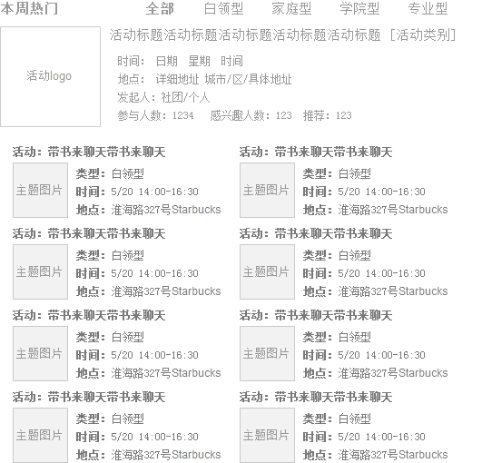  本周热门活动：按照tab的形式展示各个分类下本周的热门推荐活动，除每个类别下的首推活动外，所有热门活动均由系统产生（根据分类下活动的参与人数前50的活动随机选取8个）。切换tab时，包括首推活动和8个热门活动均同时切换。  首推活动显示活动logo、活动标题、活动类别、活动开始截止时间、活动地点、活动发起人、参与人数、关注人数、分享次数。  8个热门活动显示活动logo、标题、类型、活动开始截止时间、活动地点。  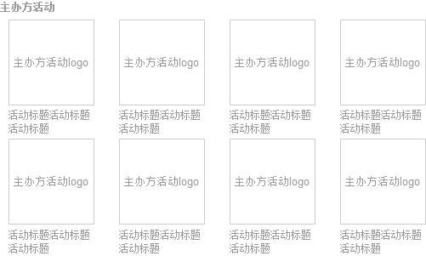  主办方活动逻辑同线上活动主办方活动模块。本周热门活动模块的tab切换本模块不进行切换。  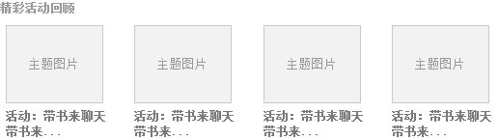  精彩活动回顾：本模块展示4组上周内结束的活动的图片。每组图片展示活动中的一张回复数最多的图片，并展示所属活动的名称。点击图片进入对应的活动图片列表页。  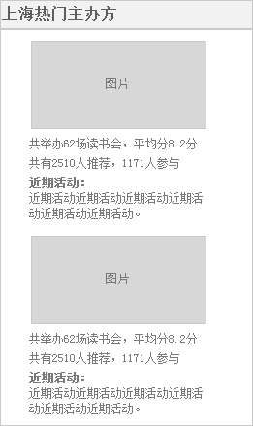  该模块展示2个用户当前设置的城市中，最热门的举办方列表(举办方的定义：发起活动的社团)  每个举办方展示社团logo、总共举办的活动次数、所有活动平均打分值、所有活动的参与人数之和、所有活动被推荐/分享的次数之和、该举办方所举办的最近一次活动标题  点击该举办方进入举办方的社团；点击举办方最近一次活动跳转到该活动页面  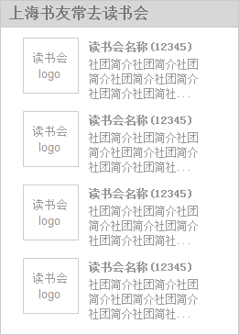  本模块展示推荐的读书会，由人工编辑，展示4个读书会。  每个读书会展示logo、读书会名称、社团成员数量、读书会简介。点击logo或读书会名称进入读书会内页。
输出/后置条件
补充说明

活动分类列表页
用户场景
功能描述
优先级
输入/前置条件
需求描述 | 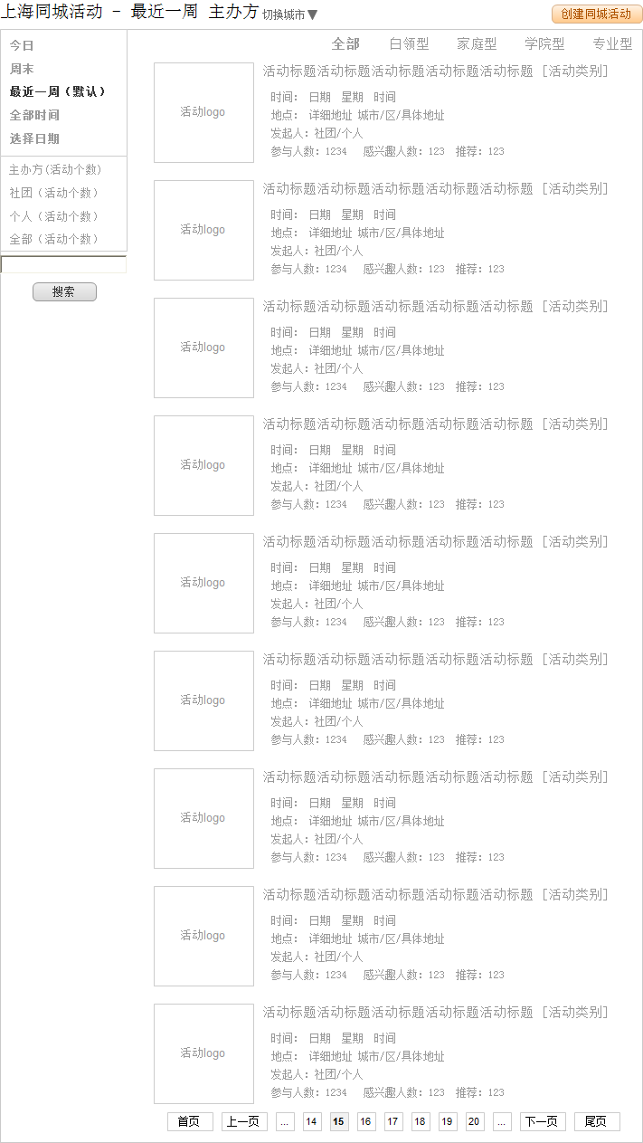  如上图为活动分类列表页。  该页面与“读书会分类聚合页”结构类似，左侧是“时间筛选条件”和“发起方筛选条件”模块，顶部是“分类切换”tab。这3个筛选条件共同作用于“筛选结果列表”。  可以在 “同城活动聚合页”和“线上活动聚合页”中点击左侧的“时间筛选条件”进入该列表页。  顶部展示分类条件：地区、线上/线下、时间筛选条件、发起方筛选条件。用户可以在地区下拉选项中选择其他城市切换本分类列表。  除了时间筛选条件和发起方筛选条件，对于同城活动，用户还可以通过分类进行复合筛选。用户点击列表右侧顶部的分类tab可以对筛选结果列表按所选分类进行筛选。  本活动列表始终按活动参与人数倒序排序，每页显示20个活动，可翻页。每个活动展示活动logo、活动标题和类别、活动时间、地点、发起人、参与人数、关注人数和分享次数。
输出/后置条件
补充说明

读书会搜索结果列表页
用户场景
功能描述
优先级
输入/前置条件
需求描述 | 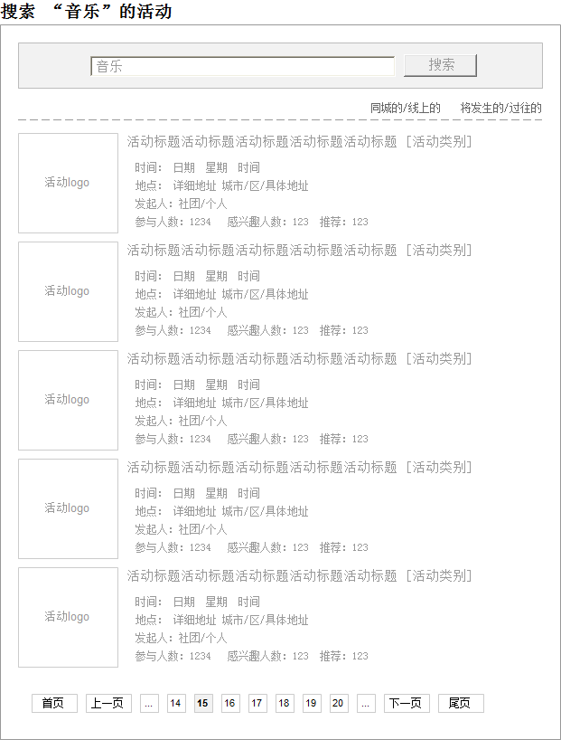  如上图为读书会活动的搜索结果列表页。  列表默认按照搜索关键词的匹配程度排序，且默认只搜索当前时间点之后即将发生的活动，不搜索已经结束的活动。  搜索结果中匹配程度相同的结果按照活动参与人数倒序排列。  用户筛选方式：同城/线上切换，即将发生的活动/过往活动切换。（即将发生的活动包括开始时间在当前日期之后的，以及开始时间在当前日期之前，结束时间在当前日期之后的活动）  每一个活动展示活动logo、活动标题、活动类别、活动开始截止时间、活动地点、活动发起人、活动参与人数、关注人数、分享次数。
输出/后置条件
补充说明

具体活动页面
参考活动公共模块对应文档中该页面的描述。

发起线上活动页面

活动基本信息填写
用户场景
功能描述 | [功能点的概述]
优先级
输入/前置条件
需求描述 | 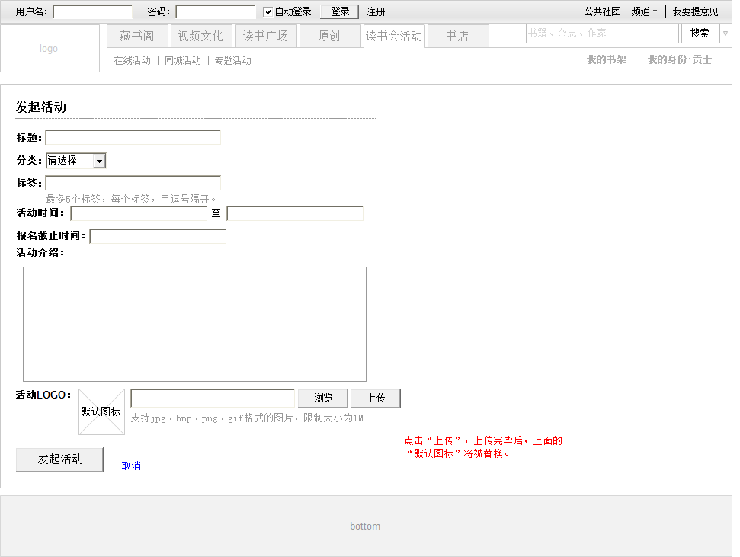  普通用户在创建活动时，需要填写的字段包括：  活动的标题、活动类型（读书人社区的活动分类）、开始结束时间、、、内容描述、。  点击创建后（若创建成功），直接进入创建好的活动内页。
输出/后置条件
补充说明

我的书架

我的书籍

我正在阅读的书籍
需求描述 | 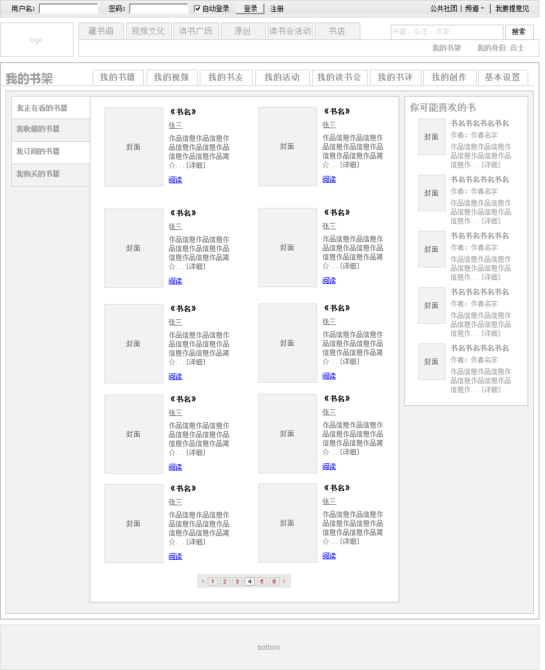  - 列表排序规则：书籍最后阅读时间倒序排列  - 分页查看  - 你可能喜欢的书：用户看过的书籍/小说分类下的其他书籍推荐，按所看过的分类下的书籍阅读量倒叙排序，取前20本书籍中的5本随机展示
输出/后置条件 | - 点击封面/书名，进入书籍介绍页  - 点击阅读，进入书籍的在线阅读页，从上次关闭的页继续阅读
补充说明

我收藏的书籍
需求描述 | 页面结构同“我正在看的书”  - 点击“取消收藏”，将该书从收藏书籍列表中删除,  - 分页查看
输出/后置条件 | - 点击封面/书名，进入书籍介绍页  - 点击阅读，进入书籍的在线阅读页，从上次关闭的页继续阅读
补充说明

我订阅的书籍
需求描述 | - 可订阅连载小说/杂志  - 连载小说：  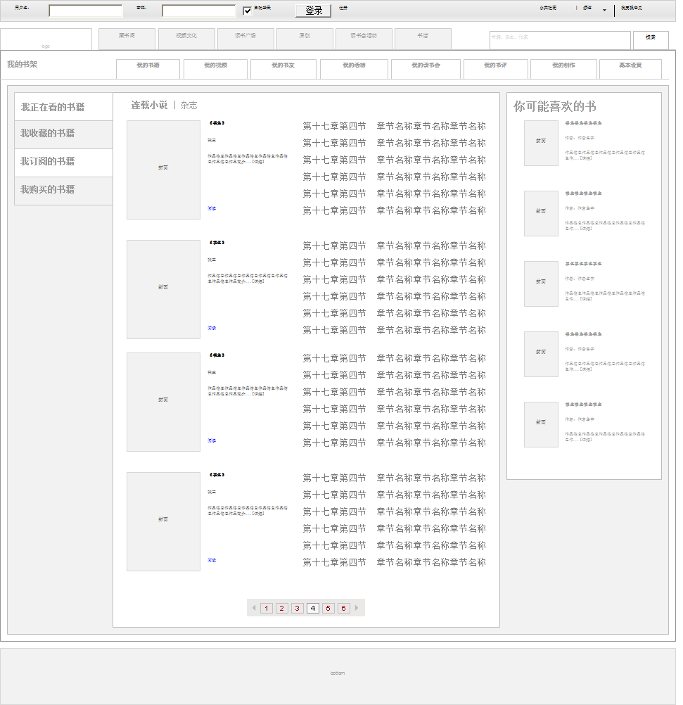  - 显示连载小说封面、书名、作者、简介  - 最近4个章节的链接  - 你可能喜欢的书：推荐用户常看的连载小说分类下的其他未阅读的热门小说，按小说前一天的阅读量倒序排列，在前20本中随机取5本展示  - 杂志：  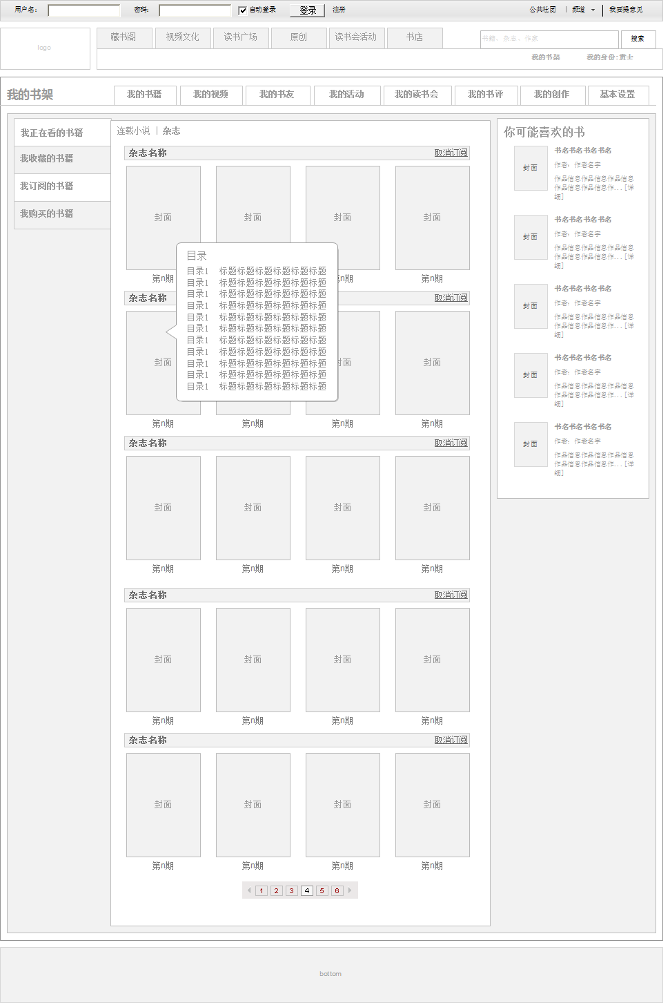  - 显示杂志名称、最近 4期杂志  - 你可能感兴趣的书：用户常看的杂志分类下的其他杂志  - 点击杂志名称右侧的“取消订阅”，弹出确认对话框，用户确认后将该杂志从“我订阅的杂志”列表中删除。分页查看
输出/后置条件 | - 连载小说：  - 点击封面/书名，进入书籍介绍页  - 点击阅读，进入书籍的在线阅读页，从上次关闭的页继续阅读  - 点击章节，从该章节开始阅读  - 杂志：  - 点击杂志名称，进入该杂志介绍页  - 鼠标移至杂志封面，显示改期目录  - 点击封面/名称，进入具体某一期杂志阅读页
补充说明

我的视频
包括我订阅的视频节目列表和我收藏的视频列表。

我订阅的专辑
用户场景
功能描述 | [功能点的概述]
优先级
输入/前置条件 | 用户订阅的视频节目（专辑）
需求描述 | 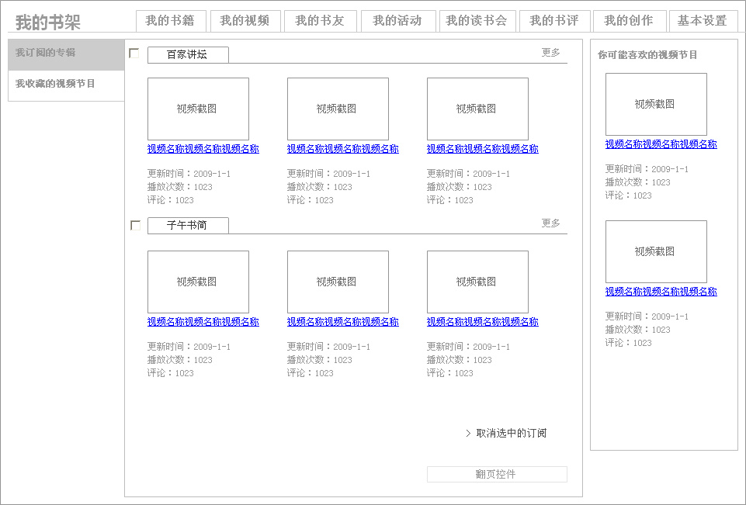  - 本模块展示用户订阅的专辑  - 按专辑收藏时间排序,每个专辑展示最新更新的3个视频节目,每个节目展示视频截图、视频名称、视频更新时间、视频播放次数、视频评论数  - 勾选专辑名称，选择“取消选中的订阅”，可取消该专辑的订阅。取消后，该专辑及专辑中的视频列表不展示在我的书架中  - 你可能喜欢的视频：读书人频道的视频中，最近7天新增播放量前50的视频中随机选取2个视频。  - 分页查看
输出/后置条件 | - 点击每个视频截图/视频节目名称，进入视频播放页  - 点击“更多”进入该专辑列表页面
补充说明

我收藏的视频列表
用户场景
功能描述 | [功能点的概述]
优先级
输入/前置条件 | 用户收藏的视频节目
需求描述 | 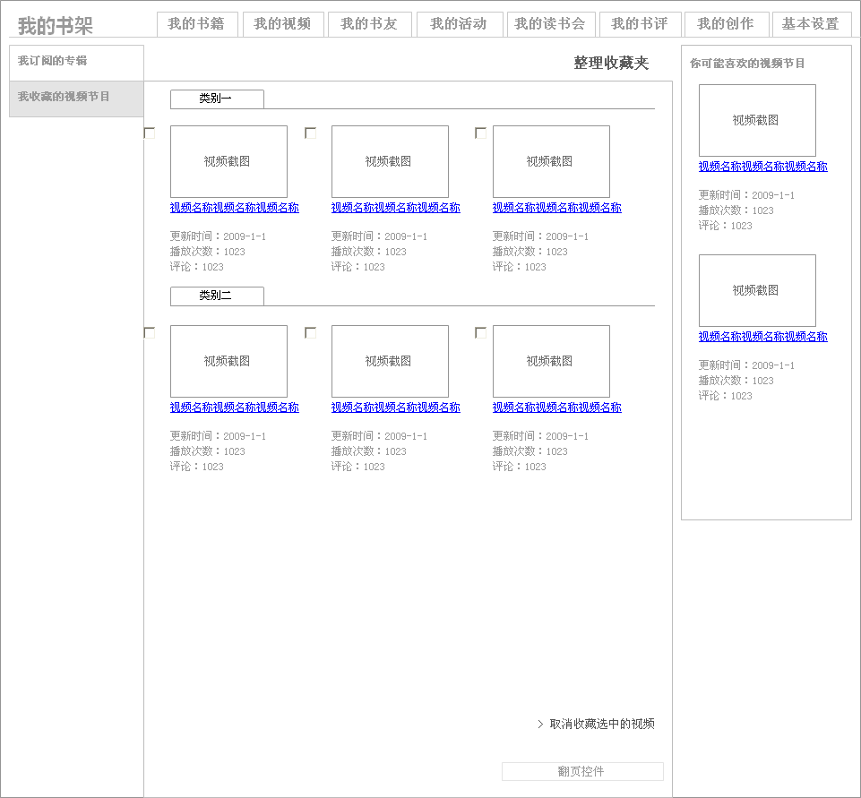  - 按读书人的视频类别展示用户收藏的视频节目列表，每行3个视频  - 每个节目展示视频截图、视频名称、视频更新时间、视频播放次数、视频评论数。除了视频截图和名称外，其余信息不可点击  - 勾选视频节目，点击“取消收藏选中的视频”，可将该视频从收藏夹中移除  - 你可能喜欢的视频：读书人频道的视频中，最近7天新增播放量前50的视频中随机选取2个视频。  - 翻页查看
输出/后置条件 | - 点击每个视频截图/视频节目名称，进入视频播放页
补充说明

基本设置

个人信息
显示用户头像、昵称、积分值、用户所在地、用户在读书频道的身份

我的读书喜好设置
此页面仅给书架主人所见，访客不可见此页面。
用户可以填写自己喜欢的书籍名称、勾选自己喜欢的书籍分类、并且可以增加喜欢的原创小说的标签，还可以选择是否订阅读书人报
“喜欢的书籍”、“喜欢的分类”均仅供在个人空间中展示用

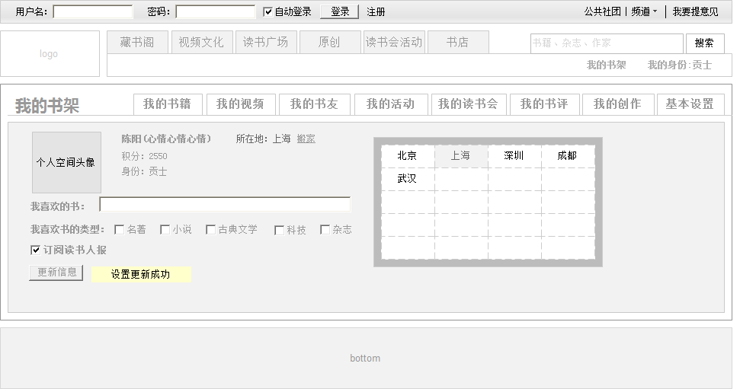
点击所在地旁边的“搬家”按钮，弹出如右侧的浮层更改所在地。
用户身份即用户在读书人社区的等级。等级规则如下：
 | 升级条件
等级 | 累计在线时长
童生 | 3h×7d=21h
秀才 | 3h×30d=90h
举人 | 3h×90d=270h
贡士 | 以上条件达到

我的书友

我的友人列表
模块描述
功能描述
优先级
需求描述 | 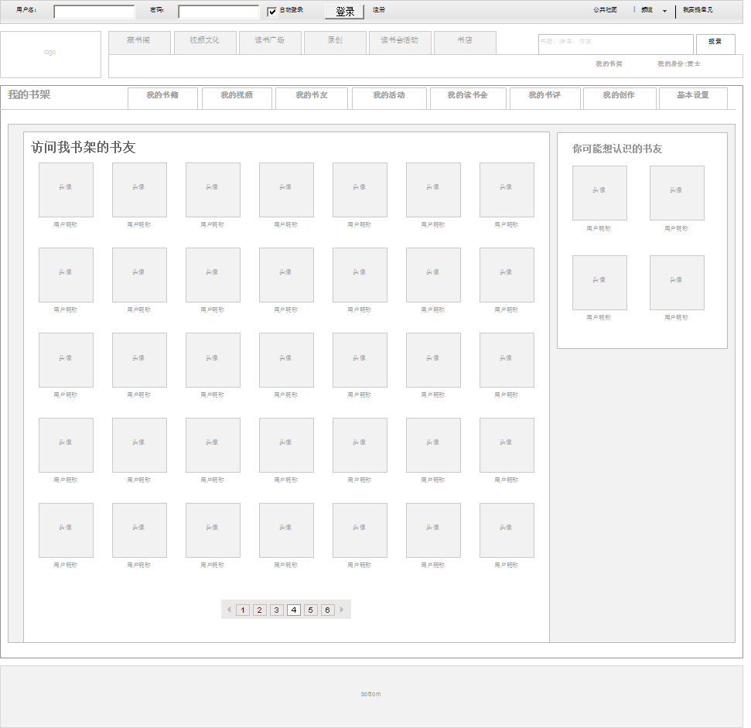  该页面展示所有到过该用户书架的用户访客记录。列表按访问时间先后顺序倒序排列。  列表可翻页，点击用户头像进入用户个人空间首页。  列表右侧展示当前用户可能认识的用户，判断依据为好友的二度关系。
输出/后置条件
补充说明

我的读书会
模块描述
功能描述
优先级
需求描述 | 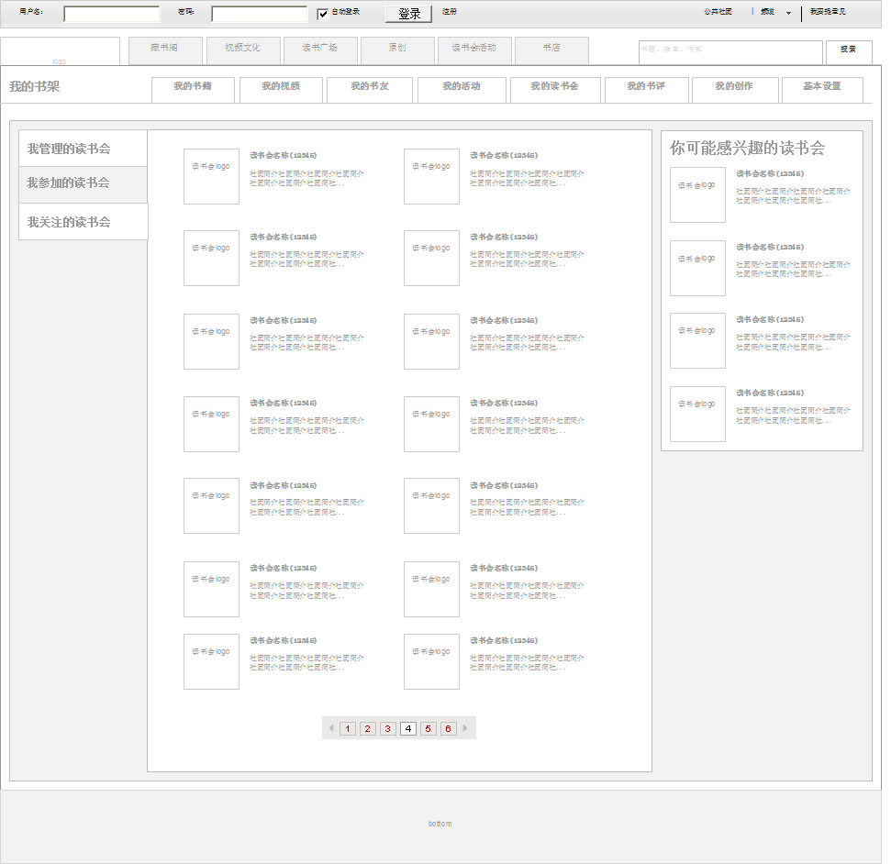  本页面展示我的读书会，分为管理的、参加的、关注的读书会，默认展示我参加的读书会。  右侧展示读书会推荐，推荐原则按照当前用户参与的所有读书会的所属类别中，参与最多的2个类别，并在这2个类别中成员数量最多的前20个读书会中随机选取4个，且需要是当前用户没有加入的读书会。
输出/后置条件
补充说明

此模块的内容参见《个人空间-我的社团》相关文档。
分我管理的读书会、我参加的读书会、我关注的读书会及我可能感兴趣的读书会推荐

我的活动
此模块的内容包括：我参加的活动、我关注的活动、我排队的活动、历史活动记录，以及读书会推荐列表。

我参加的、关注的、发起的活动
用户场景
功能描述 | [功能点的概述]
优先级
输入/前置条件
需求描述 | 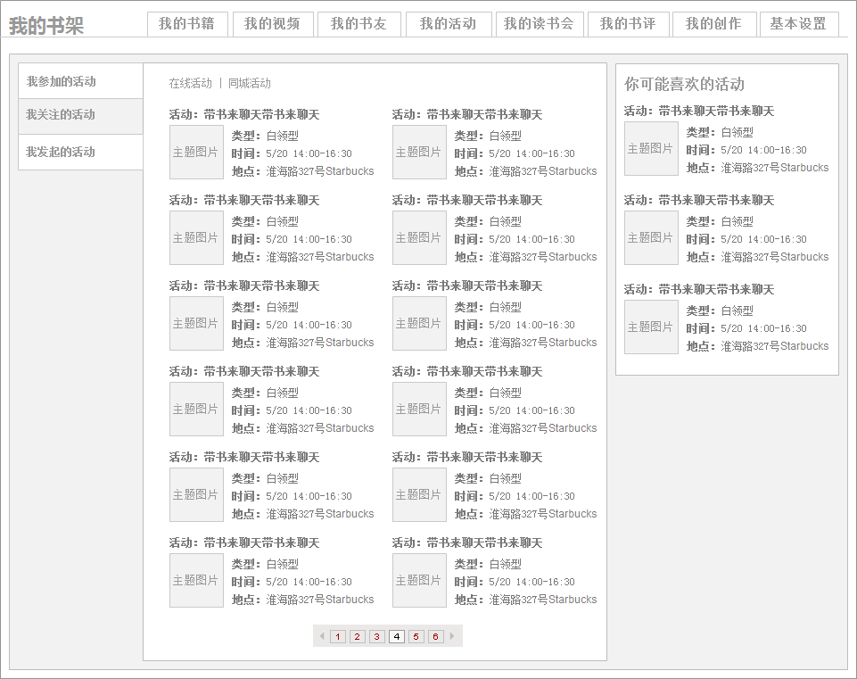  - 分在线活动、同城活动切换显示  - 默认显示我参加的活动  - 每个活动展示活动标题、活动logo、活动类型、活动时间、活动地点（同城）  - 你可能喜欢的活动：展示3个推荐活动。  推荐原则：查询用户参与的活动中，最常见的活动发起人（主要是社团）所发起的其他活动，按照活动参与人数倒序排序随机取前20个社团中的3个。
输出/后置条件
补充说明

我的书评

我的长篇大论
用户场景
功能描述 | [功能点的概述]
优先级
输入/前置条件 | 书评列表排序：按照书评发表时间倒序排序
需求描述 | 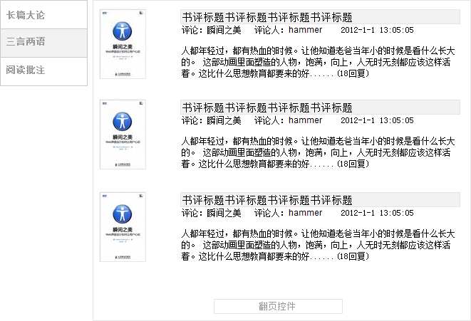  用户在读书人社区中发表的长篇大论列表，每个书评展示被评论书籍的封面、书评的标题、书评的发表时间，书评的内容（截取200个字）、书评的回复数量。  用户可以删除自己发表的书评，删除成功后该书评的数据将不可恢复，并且在书籍的书评列表中删除。但书评的回复人还可以在自己回复过的书评列表中看到这个书评。  用户点击书评标题，进入该书评的内容页  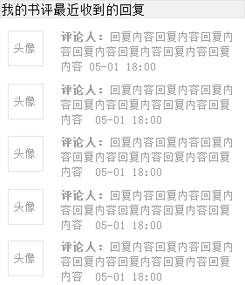  在“我的长篇大论”列表的右侧是“我的书评最近收到的回复”。该模块展示该用户所有的书评（长篇大论）收到的回复，按回复的时间顺序正序排序，列表展示上限为20条，每条回复内容控制在50个字以内，超出50字部分可点击回复内容进入具体的”长篇大论内容页”。每个回复显示回复人的头像、回复人的用户名那个，以及回复内容,在回复内容最后显示回复发表的时间(月-日 小时-分,如果非当年的评论显示为年-月-日)
输出/后置条件
补充说明

我的三言两语
用户场景
功能描述 | [功能点的概述]
优先级
输入/前置条件 | 书评列表排序：按照书评发表时间倒序排序
需求描述 | 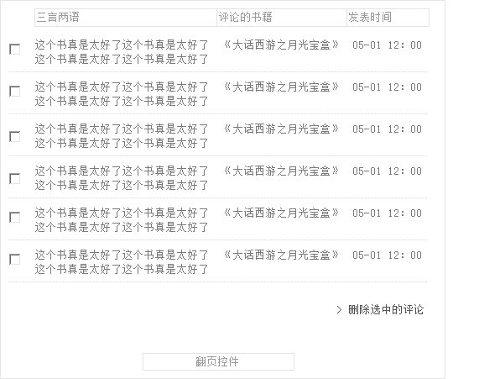  用户在读书人社区中发表的三言两语，列表按照三言两语发表的时间倒序排列。每个评论显示评论内容、评论的书籍名称以及评论的发表时间。每页显示15条评论，  可翻页。用户可以删除选中的三言两语。
输出/后置条件
补充说明

阅读批注
用户场景
功能描述 | [功能点的概述]
优先级
输入/前置条件
需求描述 | 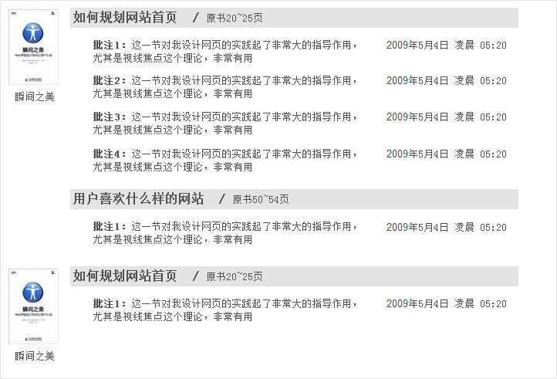  用户在读书社区中阅读书籍时发布的批注列表，  批注按照书籍归类展示，按照书籍的最后阅读时间倒序排列，即最后阅读的书的批注排在最前，最早阅读的书的批注排在最后。  每本书的批注列表按照章节归类展示，按照书籍的自然章节的先后顺序排列批注。  每个章节内部的批注按照批注时间先后顺序进行排列。  每个批注显示批注的内容以及批注时间（年月日 上午/下午/凌晨/夜间 小时-分）
输出/后置条件 | 点击书籍logo进入书籍信息介绍页面，点击章节进入书籍阅读页的对应章节页面，点击批注进入该批注所在页面
补充说明 | 每个章节title旁边显示该章节在原书的第几页（如果可以采集到）

我的原创作品
我的原创作品中，分为3大板块功能：
- 创作中的作品列表
- 已经发布的作品集
- 创作新作品

我正在创作的作品列表
用户场景
功能描述 | [功能点的概述]
优先级
输入/前置条件 | 点击“我的书架”顶部的“我的创作”标签。
需求描述 | 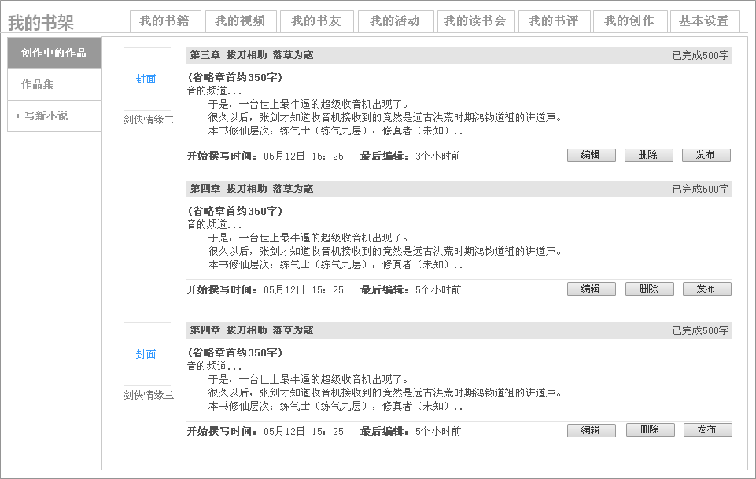  显示用户正在创作，尚未发布到网上的原创小说章节。用户可以随时编辑列表中的章节，并且可以发布章节。已经发布的章节不可以取消发布，将转存到我的作品集列表中。  所有正在创作中的作品章节均按作品归类展示，作品按照创建时间排序。作品内的创作中章节按照最后编辑时间倒序排列。  每个章节显示章节索引、章节名称、已经完成的字数、最后250字、开始撰写时间、最后编辑保存时间。
输出/后置条件 | 点击章节标题、“编辑”按钮进入章节编辑页面。点击删除弹出删除章节确认对话框
补充说明

我的作品列表
用户场景
功能描述 | [功能点的概述]
优先级
输入/前置条件 | 点击左侧“作品集”
需求描述 | 该模块按微型小说、随笔杂谈、诗词歌赋、连载小说4个分类区分用户的创作内容  - 微型小说、诗词歌赋、随笔杂谈的管理  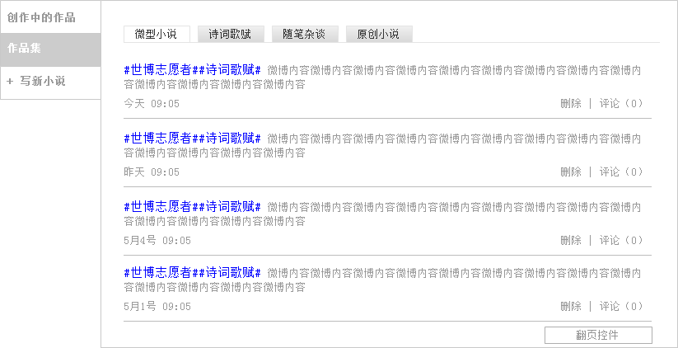  点击右侧页面中的“微型小说”、“诗词歌赋”、“随笔杂谈”3个标签，下方展示对应类别的作品列表。  这3中类型的创作都属于微博客类型的作品，按列表展现，按发表时间倒序排序。每一条微博在两个#号内展示关键词信息、微博内容、发表时间、评论条数。  用户可以删除自己发表的微博。  - 原创小说  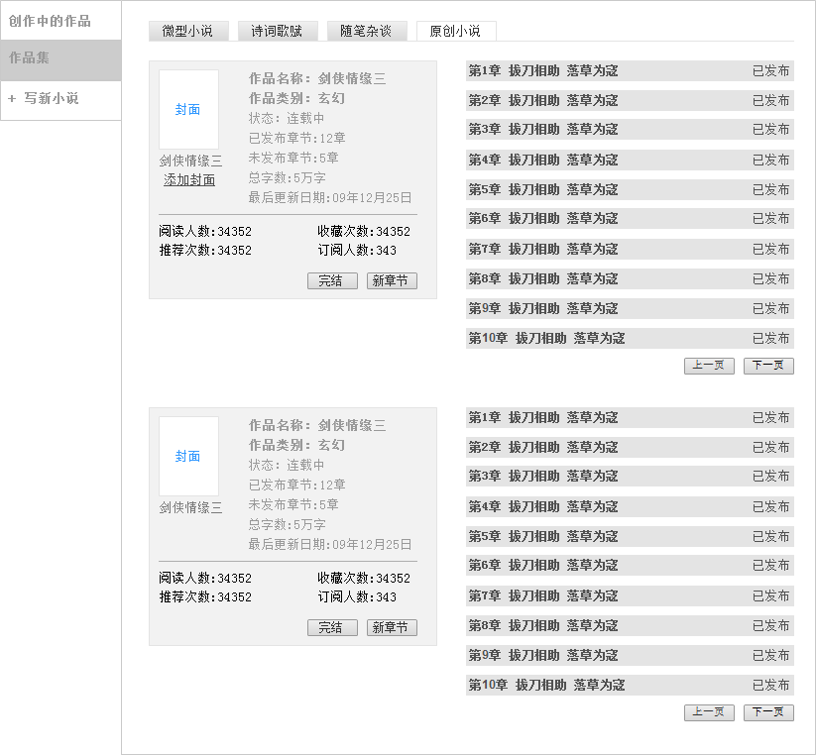  点击右侧页面中的“原创小说”标签，下方按照作品归类所有已经发表的原创小说章节。  每本原创作品左侧是小说的基本信息，包括：  封面（如果没有封面显示为空）、作品名称、作品类别、作品状态（连载中、已完结）、已发布章节数、未发布章节数、总字数、最后更新时间（最后编辑的章节的时间）；阅读人数（只要进入过阅读页面就算一次阅读）、收藏次数（用户将作品收藏到自己的收藏中）、被推荐次数（大社区分享功能）、被订阅次数（有新章节更新站内信通知）。  作者可以完结作品，或者为作品添加新章节。  每本原创作品基本信息右侧是该作品已经发布的章节列表，分也显示，每页显示10个章节，按章节自然先后顺序排列。 每一章显示章节名称和发布时间。
输出/后置条件 | 点击评论条数进入该微博评论内容页、
补充说明

写新小说
用户场景
功能描述 | [功能点的概述]
优先级
输入/前置条件 | 点击左侧的“写新小说”
需求描述 | 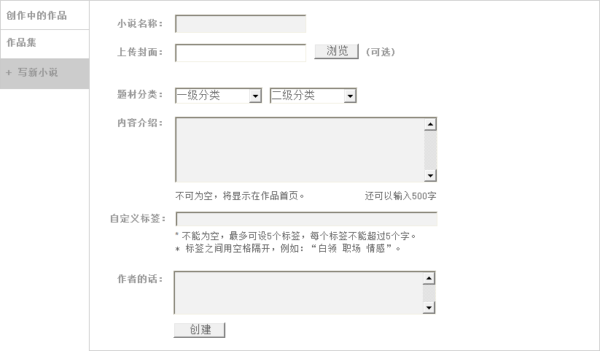  创建一本新小说，填写小说名称、上传封面（非必填）、选择类别（总共2级）、填写内容介绍（500字内）、自定义标签（最多5个）、作者寄语（非必填）。
输出/后置条件 | 点击创建，并且创建成功后，跳转到该小说的前端信息介绍页。
补充说明

章节编辑页面
用户场景
功能描述 | [功能点的概述]
优先级
输入/前置条件 | 点击“我正在创作的作品列表”中某一章节、点击小说前端页面中的“继续创作”
需求描述 | 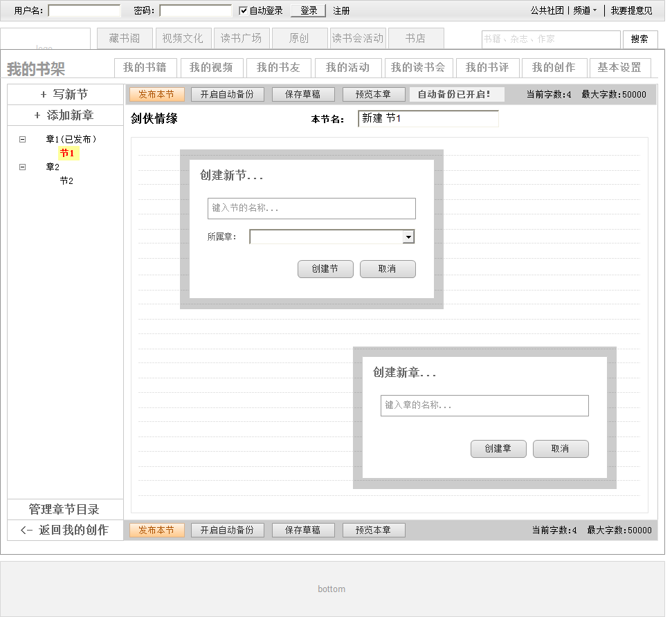  该页面分为左右两栏。左栏为章节相关的展示和操作区域，右侧为当前编辑章节区域。  小说的章节结构分为两级：分章和节。章没有具体内容，只作为节的归类。节对应具体的小说内容。  点击左侧的“写新节” 按钮，可以在当前正在编辑的节所从属的卷的末尾新添加一个节，右侧的编辑区域切换到该新节编辑区域，同时当前正在编辑的节自动保存。  点击左侧的“添加新章”按钮，可以在作品末尾添加一个新的分卷。  左侧的章节列表显示本作品所有的章节，包括发布的章节和未发布的章节。已经发布的章节不可再编辑。  左侧底部有两个按钮：管理章节目录、返回我的创作。点击前者进入章节目录的管理页面，点击后者进入“4.8.1 我正在创作的作品列表”。  右侧的编辑区域顶部有操作按钮区，包括：“发布本节”、“开启自动备份”、“保存草稿”、“预览本节”，右边展示当前已经输入的字数，以及最大字数。  点击“发布本节”，提示当前输入的内容尚未保存，可以“直接发布”或“保存后发布”。  点击“开启自动备份”，可以开启自动保存功能，每隔5分钟对编辑框中的内容保存一次，同时提示“自动保存已经开启”，该按钮变为“关闭自动备份”。  点击“保存草稿”，编辑框中的内容将覆盖保存在服务器中的章节内容。  点击“预览本节”，可以预览已经发布的章节，未发布的章节点击弹出提示“请发布后再预览”。
输出/后置条件
补充说明

章节管理页面
用户场景
功能描述 | [功能点的概述]
优先级
输入/前置条件 | 点击“我正在创作的作品列表”中某一章节、点击小说前端页面中的“继续创作”
需求描述 | 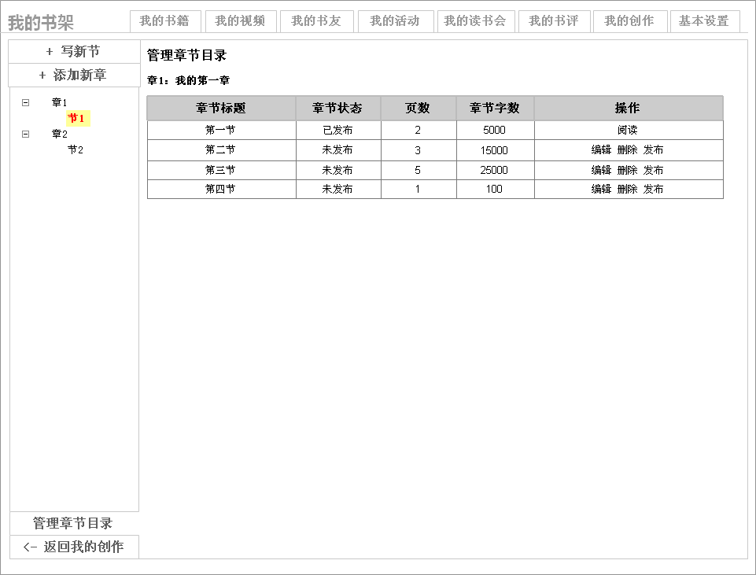  该页面展示作品的章节列表,用户可以对章节进行编辑、删除、发布的操作。  点击“编辑”进入该章节编辑页面，点击“删除”可以删除未发布的章节，点击“发布”可发布为发布的章节，点击“阅读”可链接至已发布的该章节阅读页阅读  对于已经发布的节，在发布之后24小时内可以进行编辑和删除。若超过24小时，则需要原创作者通过客服途径申请修改或删除。  在前端页面及后台章节管理中，章和节均按照发布先后顺序形成章节顺序，对于已经发布的节，不能更改节的先后顺序，不能将新节插入已发布的任何节之前和之间。  若先后紧接着发布的a、b两节分别属于A、B两章，则视A章已经完结，B章在逻辑顺序上属于前一章的后续章，不可在A、B两章之间插入其他章。
输出/后置条件
补充说明

读书快报

页面描述
入口页面 | 读书人社区首页读书快报新闻标题链接进入
页面主要内容 | 读书快报新闻页

模块定义

新闻内容
模块描述 | 编辑采集社区每日热门新闻，编辑后通过CMS发布
功能描述 | 告知用户每天读书人社区的重要新闻
优先级 | 中
输入/前置条件 | 首页点击读书快报任何一条新闻链接
需求描述 | 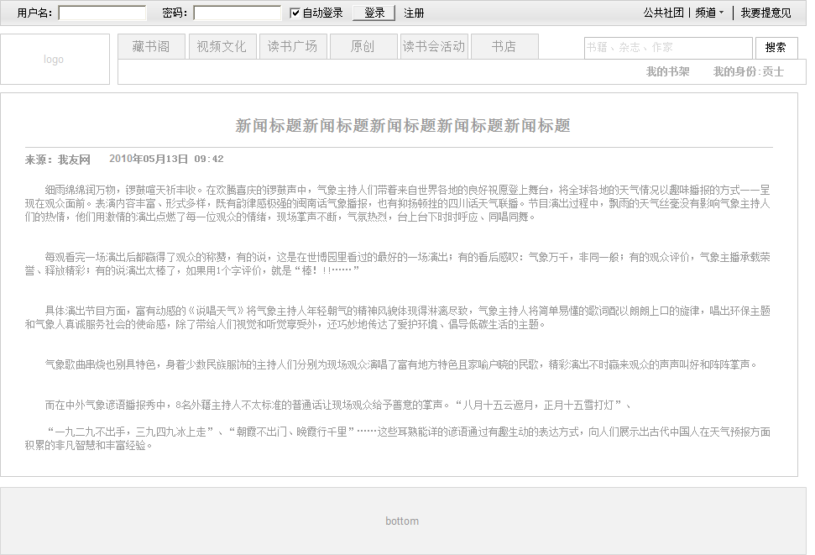  - 每条读书快报由编辑在后台cms中发布  - 每条读书快报显示新闻标题、新闻来源、发布时间  - XX
输出/后置条件 | 无
补充说明

其他快报
模块描述 | 编辑采集社区每日热门新闻，编辑后通过CMS发布
功能描述 | 告知用户每天读书人社区的重要新闻
优先级 | 中
输入/前置条件 | 首页点击读书快报任何一条新闻链接
需求描述 | 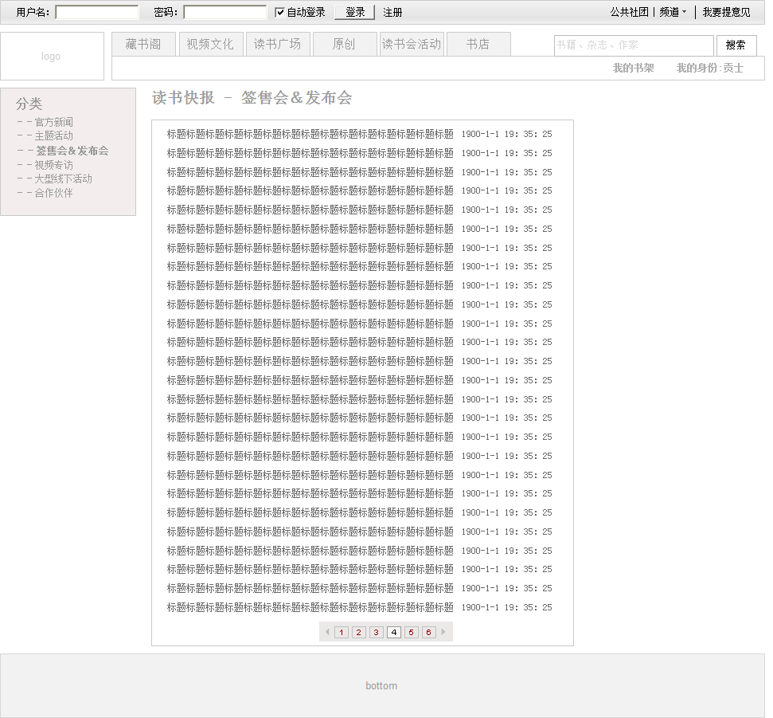  - 聚集今日读书快报的所有新闻链接，点击任何一条新闻，打开新窗口进入该新闻页  - 分类搜索，按6大分类搜索读书快报新闻  - 快报发布时编辑需选择此新闻所属分类  - 点击分类，可搜索到属于该分类的所有快报内容  - 快报搜索功能删除
输出/后置条件 | - 点击新闻标题，进入该新闻所在页面  - 点击分类，进入快报分类列表页
补充说明

我的订阅

页面描述
入口页面 | 读书人社区首页读书快报新闻标题链接进入
页面主要内容 | 读书快报新闻页

模块定义

读书人报
模块描述 | 编辑采集社区每日热门新闻、话题、活动等，编辑成一份报刊，通过CMS发布
功能描述 | 用户订阅内容后，用户邮箱每日会接收到读书人报，讲述社区今日热点概要，包括读书快报、读书会、订阅的视频文字、社区新照等内容
优先级 | 高
输入/前置条件 | 用户订阅，邮箱查收
需求描述 | 读书人报每日一期，由编辑采编新闻、话题、图片、视频、活动等，所有内容用户通过链接到该内容的所在页
输出/后置条件 | 读书快报、读书会、社区新照、视频热播、每日推荐、官方主题活动均链接到具体内容页
补充说明

历史报刊
模块描述 | 历史读书人报，查看过去每一天社区热点
功能描述 | 用户选择时间查看历史读书人报
优先级 | 低
输入/前置条件 | 任何读书人报页面
需求描述 | 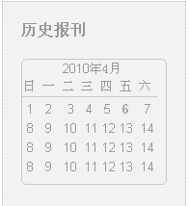  同日历选择历史日期，可选择年月日，点击具体日期，右端刷新显示选择日期的读书人报
输出/后置条件 | 选定日期的读书人报
补充说明

读书人用户权限
- 游客身份
  - 游客在执行以下操作时需提示登陆
- 我的书架
- 加为好友
- 书籍、杂志在线阅读
- 图书馆
- 订阅、加入书架、评论、推荐、回复
- 原创作品发布
- 创建社团、加入社团、关注社团
- 创建读书会活动、参加活动、关注活动
- 普通登录用户
  - 社团部分只有读书会是用户自建社团，故读书会的权限参照社团公共模块
  - 同城读书会：用户登录后从WOYO世界的用户填写的个人信息中获取用户所在城市信息，如无此信息，从登录IP判断，如无法读取，默认显示上海同城读书会信息，用户可切换城市，并记录最后切换的城市为用户所在城市信息。如同城读书会未覆盖用户所在城市，首页读书会活动信息全部显示在线活动，读书会活动版块的同城活动默认显示上海同城读书会信息，可切换城市。
  - 查看他人书架：通过个人空间点击书架进入
用户查看他人书架可浏览的信息包括：
书籍：订阅、收藏
视频：订阅、收藏
书友
读书会活动：参加、关注、历史记录
书评:长篇大论、三言两语、阅读批注
创作：作品集

其它产品需求

性能需求
前端阅读页面的阅读体验，需要滚动流畅，滚动阅读时不停顿。
展示批注数据的时候需要即时展示，不可以感受到明显的后台查询过程。
后台动态推送最新活动和最新话题到前台的ajax气泡效果，不可导致浏览器进程假死。

监控需求

兼容性需求
需要兼容IE6,7,8；Firefox3.5以上版本；典型webkit内核浏览器：如chrome。

风险分析
风险 | 可能性 | 严重性 | 应对策略 | 可应对性
市场上已经有众多竞争者，且用户习惯培育及产业上下游把握已经有较强先发优势。可纳入竞争范围的包括3类：原创小说网站、阅读体验分享网站、文化生活类网站。这3类网站均有较成功的竞争者，但均只专注于自己优势的一面。 | 高 | 较严重 | 服务一站式整合 | 可靠多种方式尝试，持续运营与优化提高用户认可度

相关文档
管理后台原型、前端页面原型

